
UNIVERSIDAD METROPOLITANA DE CIENCIAS DE LA EDUCACIÓN.
FACULTAD DE FILOSOFÍA Y EDUCACIÓN
DEPARTAMENTO DE EDUCACIÓN DIFERENCIAL

Propuesta Didáctica para el trabajo de producción de textos creativos mediante Proyectos de Aprendizaje.
Memoria para optar al Titulo de Profesor(a) de Educación Diferencial especialidad Problemas De Aprendizaje

Profesor Guía: Irene Cabrera Ramírez.
Memoristas: Nataly Navarrete Morales
Mayan Valenzuela Macaya

Santiago de Chile, Marzo 2013

AGRADECIMIENTOS
Desde siempre tenemos sueños, de lo que queremos lograr cuando seamos mayores, uno de esos tantos era este, poder estudiar.

En esta culminación del primer proceso importante de mi vida, luego de mucho esfuerzo y dedicación se cierra el primer y tan anhelado deseo de ser profesional.
Me siento muy orgullosa y a la vez emocionada al pensar que toda mi familia deposito su confianza en mi y sobre todo que conté con el apoyo incondicional de ellos en esta etapa. Es por esto que son a quienes primero deseo agradecer, por ayudarme cumplir esta meta, por ayudarme a ser mejor.

Gracias, Padre, Madre, Pily, Mauricio, Vicente, Constanza y Fernando. Son las personas más importantes en mi vida y por eso no podía de dejar de agradecerles por todo. Por estar conmigo siempre y por darme todo su amor.

Además agradecerle a todos mis profesores que hicieron posible que cumpliese y llegase a la meta, por su formación entregada siempre atendiendo a lo mas importante y lo que nos mueve a todos los educadores. El respeto por a diversidad.

A mi profesora Guía Irene Cabrera, quien se porto tan bien, apoyándonos y ayudándonos en todo. Nunca la olvidaré. A mi compañera Mayan y su Amapola que viene en camino.

Finalmente a los niños y colaboradores de la población “Loma de la Florida” sin ellos esto no podría haber sido posible. Y gracias a Dios por abrirme el camino hacia cosas cada vez mejores.

Soy inmensamente feliz…
Nataly Navarrete.
“Para que quien sabe pueda enseñar a quien no sabe es preciso que quien enseña sepa que no sabe todo y que quien aprende sepa que no lo ignora todo”
Paulo Freire.

Quiero agradecer a todos los que han sido parte de este proceso en formación, pero por sobre todo a esos niños y niñas que con su inmensa paciencia y cariño han hecho de mi camino como educadora, una senda llena de desafíos, descubrimientos y sueños por conquistar.
Junto con ellos agradecer a todos los educadores que me han acompañado en mi vida, que no han dejado nunca que la utopía decaiga, y que me han repetido incansablemente que otro mundo es posible…

Mayan Valenzuela Macaya.
INDICE
.
AGRADECIMIENTOS………………………………………………………………. …3
PRESENTACIÓN…………………………………………………………………..... ...7
INTRODUCCIÓN………………………………………………………………………..8
CAPITULO I: PLANTEAMIENTO DEL PROBLEMA........................................ ……9
CAPITULO II: OBJETIVOS DE LA INVESTIGACIÓN……………………………12
2.1.- Objetivo General…………………………………………………………………11
2.2.- Objetivos específicos……………………………………………………………11
CAPITULO III: MARC REFERENCIAL…………………………………………….13
3.1.- LENGUAJE Y DESARROLLO HUMANO…………………………………….13
3.1.1 COMUNICACIÓN……………………………………………………………....14
3.1.2.-Enfoque sistémico…………………………………………………………. .. 14
3.2.-LENGUAJE……………………………………………………………………….15
3.2.1.- Adquisición del lenguaje………………………………………….................17
3.2.2.-Funciones del lenguaje……………………………………………………….19
3.3.- APRENDIZAJE DE LA LECTURA Y ESCRITURA……………………….. .21
3.4-DIDACTICA COMUNICATIVO TEXTUAL……………………………….........24
3.4.1-Fundamentos de la propuesta………………………………………….........27
3.5.-ESCRITURA……………………………………………………………………..29
3.5.1.-Objetivos fundamentales de la producción de textos…………………..…30
3.5.2.-Construcción de una represtación positiva del lenguaje escrito………....31
3.5.3.-Conocimientos y competencias lingüísticas para la producción de un texto……………………………………………………………………………...........33
3.5.4.-Siete Niveles de Estructuras Lingüísticas………………………………….34
3.4.- EDUCACIÓN NO FORMAL…………………………………………………...39
3.4.1.- Enfoques presentes en la educación No Formal………………………....41
3.4.2.-Educación Popular.……………………………………………………….......41
3.4.3.-La Educación Popular y Paulo Freire……………………………………….42
3.5.- EL HIP HOP……………………………………………………………………..45
3.4.5.-Historia del Hip hop……………………………………………………………45
3.4.6.- El Hip Hop, identidad y educación…………………………………………..47
3.6 EL EDUCADOR COMO TRANSFORMADOR SOCIAL……………………...50
3.6.1 Principios inspiradores en el rol docente………………………………….....51
3.6.2 Acciones indispensables en el educador……………………………………52
CAPITULO IV: DISEÑO METODOLOGICO……………………………………….54
4.1.-Enfoque Metodológico…………………………………………………………...55
4.2.-Investigación Acción……………………………………………………………..57
4.3.- Tipo de investigación……………………………………………………………58
4.4.-Descripción del contexto de los niños pertenecientes a la población “Loma de la Florida”…………………………………………………………………………………..58
4.4.1.- Jóvenes que participan en el taller…………………………………………..60
4.5.- Metodología del trabajo………………………………………………………….62
4.5.1.- Etapa de revisión bibliográfica………………………………………………..61
4.5.2.- Etapa de Selección de los actores (muestra)……………………………….61
4.5.3.-Etapa de la selección de instrumentos de recolección de la información...63
4.5.4.- Acción en terreno……………………………………………………………….63
4.5.5.- Metodología para el análisis…………………………………………………..63
CAPITULO V: ANÁLISIS……………………………………………………………...64
5.1.-Categorías de análisis…………………………………………………………….65
5.1.1.-Categoría Nº 1: Educación No- formal un espacio alternativo a la educación institucionalizada……………………………………………………………………….65
5.1.2.-Categoría Nº 2: El Hip hop como núcleo de cultura………………………...65
5.1.3.-Categoría Nº 3: Rol del educador……………………………………………..65
5.2.- Análisis de los resultados………………………………………………………..66
CONCLUSIONES………………………………………………………………………84
BIBLIOGRAFIA………………………………………………………………………...86
Acción Pedagógica (anexos)………………………………………………………..89
PRESENTACIÓN
La presente investigación se adscribe dentro del enfoque de investigación cualitativo y corresponde a un estudio de caso múltiple. Pretendiendo develar como la Didáctica Comunicativo Textual mediante los proyectos de aprendizaje es una forma motivadora para fomentar las producciones escritas en los jóvenes pertenecientes a la población “Loma de la Florida” ubicada en la comuna de La Florida.

En el siguiente trabajo se expondrá inicialmente la problemática sobre la cual se desglosa la pregunta para abordar la investigación. Posteriormente se determinan los objetivos correspondientes al estudio que orientaran la investigación. El marco referencial hace alusión a los sustentos teóricos principales, los cuales determinan nuestro hacer.

En su primer apartado se refiere al lenguaje y su papel en el desarrollo humano, la comunicación. En su segundo apartado se hace referencia al lenguaje, el desarrollo de éste y sus funciones. En la tercera parte se refiere al proceso de aprendizaje de la lectura y escritura. En su cuarta división se examina la propuesta comunicativo textual, explorando la escritura, los fundamentos de la propuesta y aspectos generales.

Asimismo, se hace revisión de la propuesta educativa de Paulo Freire al pasar por la temática de la Educación No Formal, Educación Popular y Rol del Educador. Luego, se explora el contexto donde se desarrolla la investigación.

Tras haber realizado la recolección de la información a partir de las Fichas Personales, Fichas Didácticas, Notas de Campo y observación participante, se realiza el análisis de la información recopilada, utilizando categorías de análisis, arrojando estas los núcleos de significación.
Finalmente se realiza la discusión de los resultados, para finalmente concluir y dar respuesta a la interrogante y objetivos planteados.

INTRODUCCIÓN

La presente investigación tiene como punto de partida el comprender que la educación es uno de los mecanismos fundamentales de la inclusión social. El educarse es un derecho de todas las personas, pero muchas veces son las mismas instituciones escolares quienes con sus prácticas rígidas fomentan el abandono y la desmotivación por permanecer en ella.

Como objetivo de nuestra investigación se pretende develar principalmente, si mediante una metodología diferente a las utilizadas en las instituciones educativas, se producen cambios en las concepciones y visiones del aprendizaje de los jóvenes en cuanto a las producciones escritas, realizando la observación desde una mirada que no busca evaluar el proceso de escritura, sino que está centrada en las habilidades que se puedan desarrollar en función de ella.

La motivación para llevar a cabo dicho estudio surge del interés constante por la pedagogía social y la acción docente en contexto no formal. Precisamente al no haber experiencias de educadores diferenciales en el sector de la intervención se decide experimentar con una práctica innovadora.

CAPITULO I:
PLANTEAMIENTO DEL PROBLEMA

Todos los seres humanos, tenemos algún conocimiento o nociones de lectura y escritura. Es un proceso complejo de aprendizaje ya que estos no son individualizados, sino que se dan de manera conjunta y además, básico para el desarrollo de habilidades y destrezas en todos los ámbitos educativos. Asimismo, importante para desenvolverse con facilidad en la vida cotidiana. A pesar de esto, es de conocimiento que la educación chilena no se caracteriza por ser de real calidad y equidad, siendo lamentablemente, un tema que se arrastra desde hace décadas.

En la actualidad, en la mayor parte de los países de Latinoamérica se han registrado avances en cuanto al nivel educativo, especialmente en lo relacionado con el acceso y cobertura de la educación primaria. En Chile a lo largo de los años se ha planteado asegurar la calidad y equidad de la educación para todos los niños, niñas y jóvenes por el periodo obligatorio de 12 años, por lo cual se puede afirmar que la educación en nuestro país responde a los proclamado en la declaración universal de los derechos humanos, en la cual se declara que toda persona tiene derecho a la educación.

Si bien el sistema de educación formal en Chile ha logrado grandes avances en cuanto a la cobertura escolar, aún el sistema evidencia grandes puntos de fuga en lo que refiere a equidad y calidad en especial en sectores de mayor vulnerabilidad cultural, social y desigualdad económica.

A raíz de estas supuestas mejoras sustanciales es que se ha dado un mayor énfasis a la calidad de los aprendizajes especialmente en lectura y escritura, con proyectos que apuntan a soluciones totales, pero que al confrontarse con las evaluaciones correspondientes arrojan resultados desmotivadores. Junto con esto, no se vislumbran soluciones eficaces y eficientes ya sea a corto o largo plazo.

El Estudio de Comportamiento Lector, impulsado por el Consejo de la Cultura, arrojó una sentencia concluyente: El 84% de los chilenos no demuestra una comprensión adecuada de textos largos y complejos si el contenido no les resulta familiar. Los lectores y escritores entre 15 y 34 años tienen un nivel de comprensión lectora mejor que los de 35 a 65 años.

Estas cifras permiten reflexionar sobre el alcance lector y escritor de la sociedad, la cual cuenta con recursos económicos, pero al considerarse no-lectora es una sociedad pobre. A pesar de los programas realizados en función de la comprensión y producción de textos, no se obtienen resultados esperados, mucho menos cuando se trata de la escuela, es en esta especialmente, donde se evidencia dicha problemática y la diferencia entre un establecimiento u otro en relación a los resultados.

Desde esta perspectiva la raíz de los problemas es la educación que se imparte desde los primeros años de escolarización, en donde, hay una aplicación errada de modelos, enfoques y metodologías de la enseñanza de la lectura y escritura. No se comprenden los textos porque los jóvenes no logran comprender mediante interrogantes, sino que se les enseñan a decodificar palabras, letra por letra y silaba por silaba. Lo cual produce que los actuales jóvenes y adultos carguen con las mismas dificultades que los jóvenes de hace décadas.

Se insiste en instruir a los jóvenes en el proceso de escritura mediante modelos tradicionales, los cuales son reiterativos en enseñar partiendo de la letra, palabra o frase, pero siempre aislando la letra, para después pintarla, rellenarla, bordarla etc. Sin contextualizarla dentro de una palabra que sea familiar para el niño, lo cual hace el proceso lento, complejo y tedioso resultando en muchas ocasiones jóvenes con dificultades de aprendizaje. Es decir, la lectura y producción de texto no se utilizan como herramientas la cuales permiten construir una visión propia del mundo, no se fomentan aspectos como la curiosidad, la crítica y la opinión. Los cuales se desarrollan precisamente mediante la lectura global y se expresan mediante la producción de textos.

Es por todo esto que se hace necesario planeamientos diferentes sobre el aprendizaje de la lengua escrita en donde los recursos o situación socio- económica no favorecen el desarrollo de estas habilidades fundamentales. Por lo cual, se propone una metodología pedagógica diferente y personalizada en un contexto no formal, dónde se re-genere las concepciones de los jóvenes sobre lo valioso e interesante que es leer y escribir y que además, los motive a hacerse asiduos a esta práctica fundamental y beneficiosa para la vida.

En base a la necesidad planteada surge la siguiente interrogante ¿Cómo trabajar la producción de textos creativos mediante un proyecto de aprendizaje con los jóvenes pertenecientes a la población Loma de La Florida?

CAPITULO II:

OBJETIVOS DE LA INVESTIGACIÓN

2.1. -Objetivo General:

Desarrollar una acción didáctica para la producción de textos a través de la propuesta Comunicativo Textual.

2.2. -Objetivos Específicos:

  - Organizar proyectos de aprendizaje para la producción de textos.

  - Realizar talleres de producción de textos.

  - Analizar las producciones de textos con los jóvenes.

  - Crear instancias de sistematización de los propios aprendizajes, Evidenciando el avance que presentan durante el taller.

  - Análisis del trabajo realizado por los jóvenes participantes en el proyecto

  - Organización y sistematización de la propuesta

CAPITULO III:

MARCO REFERENCIAL

3.1.- LENGUAJE Y DESARROLLO HUMANO.

El hombre o ser humano forma parte vital de la naturaleza, es parte del mundo animal. No obstante, la posición de este en la tierra es completamente diferente a los demás seres que habitan el planeta. El ser humano posee características similares a otras especies como la interacción con otros, reacción ante algunos estímulos, espíritu de supervivencia, instinto etc. Pero el Lenguaje es la característica que lo posiciona en un nivel superior frente a sus compañeros de hábitat.

El lenguaje define al ser humano como tal. Tanto el lenguaje como la comunicación han sido tópicos de estudios de especialistas y personas en general que se interesan por saber como este surge, se desarrolla y permite el intercambio de ideas, pensamientos y sentimientos con otros. La comunicación es fundamental ya que gracias a ella los seres vivos pueden interactuar y relacionarse.

Cabe destacar que existe una diferencia entre comunicación y lenguaje. La comunicación contempla diversos sistemas comunicativos que emplean todos los seres vivos y entre ellos el más sofisticado, el lenguaje. El cual es exclusivo del ser humano. El lenguaje es el instrumento de comunicación más importante para el ser humano, puesto que se logran desarrollar habilidades lingüísticas, comunicativas, psicológicas, cognitivas etc. Las cuales, permiten interactuar adecuadamente en el entorno.

3.1.1.- COMUNICACIÓN.

Se entiende por comunicación, el proceso de transmisión, recepción de información, ideas y mensajes. La comunicación humana es diversa, tenemos el caso de la comunicación escrita, gestual, verbal, postural gestual etc. La comunicación humana es el resultado de diversos métodos de expresión los cuales se han ido desarrollando a través de la historia del hombre.

Cuando se habla de comunicación no solo se está refiriendo a la presencia de un emisor (encargado de entregar la información), mensaje (lo que se desea transmitir) y receptor (quien recibe la información) sino que se sitúa en un nivel mucho mayor. Para que sea posible la comunicación, no basta con lo anteriormente mencionado, sino que además, se necesita un contexto en el cual se encuentran las personas que se están comunicando, la forma en que lo hacen y el uso que se le da al lenguaje dentro de la comunicación.

Por lo anterior, se puede decir que la comunicación es un fenómeno dinámico que está en constante evolución, no presenta un principio o un fin definido. El cual ah sido estudiando desde el principio de los siglos partiendo desde Aristóteles hasta llegar a ramas de las Ciencias Sociales como la Psicología, Sociología, Antropología, Lingüística, Psicolingüística, Educación etc.

A continuación, se realizará una sistematización del enfoque comunicativo el cual es la base de la presente investigación.

3.1.2.-Enfoque sistémico.

El presente enfoque percibe la comunicación como un proceso de interacción y no como “un proceso o cadena de eventos temporalmente ordenados que comienza con el emisor y termina en el receptor” (López y otros, 1991:139). El enfoque sistémico, constituye una forma nueva de conceptualizar el comportamiento humano y destaca el carácter circular de la causalidad de la comunicación y enfatiza los aspectos pragmáticos de la comunicación y considera que ésta constituye un proceso de interacción de naturaleza sistémica.

El origen de dicho enfoque proviene del estudio e investigación de Gregory Batenson (1976), quien dedico su vida al estudio de la epistemología. Esto comenzó a desarrollarse en la década del cincuenta a partir de un proyecto de investigación en torno a los niveles lógicos de comunicación. Así Batenson junto a otros colaboradores logran desarrollar el Enfoque Interaccional de la Comunicación. El cual, fue trasversal en cuanto a avances en Educación y Psicología.

Este enfoque se basa en investigar el comportamiento del ser humano pero no de forma aislada sino como plantea Sluzki, (1996:12) “centrado ya no en el estudio de la interacción tal cual se da de hecho, entre seres humanos” sino que en los efectos reales que se provoca en otros dicho comportamiento. El enfoque sistémico se ocupa principalmente de la pragmática de la comunicación, esto quiere decir que fija su atención sobre los efectos de la comunicación en el comportamiento humano. Ya que desde la perspectiva pragmática todo comportamiento (habla, gestos y movimientos) es comunicación y afecta al comportamiento.

3.2.- LENGUAJE.

El lenguaje como ya mencionamos, es netamente humano, ya que se da gracias a las estructuras cognitivas superiores que posee el ser humano en comparación de las demás especies. Gracias a este surge la capacidad de comunicarse, reflexionar, imaginar, regular la conducta, adaptarse al medio etc. logrando un desarrollo integral como sujeto perteneciente a un grupo social. El lenguaje, construye realidades por ende nos permite conocer el mundo. (Maturana, 1992).

El lenguaje, evoluciona medida que la sociedad y los seres humanos lo hacen. La vinculación entre el lenguaje, el dominio y el desarrollo de ciertos procesos cognitivos se hace evidente, ya que la comparación entre fenómenos, la condicionalidad, el establecimiento de relaciones de causa-efecto entre otros, pasan por la conciencia de los mecanismos lingüísticos que intervienen.

La particularidad del lenguaje se encuentra en la capacidad de relacionar patrones de sonido con patrones de significado en el caso de la lengua oral y grafías con patrones de significado en el caso de la lengua escrita, lo cual debe ser identificado, ratificado y mantenido por la comunidad hablante. Lo anterior se denomina “signo lingüístico”. Si un hablante se comunica por medio del lenguaje a través de Signos lingüísticos, lo hace mediante unidades que están convencionalmente constituidas, por lo cual es un acto social común a todos los miembros de una comunidad hablante.

La lengua es el resultado de la organización social, ésta se modifica solo si el grupo social lo acepta y lo incorpora a su uso común. Es convencional, por lo tanto una comunidad lingüística es una comunidad basada en el lenguaje, en la cual pueden existir variaciones dentro de la misma debido a la complejidad del proceso lingüístico. Adquirir la cultura de un grupo, implica adquirir el uso de sus convenciones. (Halliday, 1982).

Según Saussure (1945), El concepto de “signo lingüístico” es el elemento mínimo constitutivo de la comunicación. Es una entidad psíquica de dos caras, en la que se unen significante y significado. El significante es la emisión continua de sonido (fonema) que lo constituyen o también de letras si se habla de la escritura. El significadotes lo que el significante evoca en la mente (el concepto) cuando se oye o se lee.

Según Lev S. Vigotsky (1995) el lenguaje juega un rol relevante en la organización de las funciones sicológicas superiores que son importantes en el proceso de desarrollo de los jóvenes. La actividad simbólica tiene la función de organizar el uso del lenguaje y propicia la producción de formas nuevas de comportamiento que permiten que el niño participe del proceso de socialización. Así, el niño controla su propio comportamiento y el de su entorno a través del lenguaje.

Actualmente en la pedagogía, la concepción del aprendizaje y el desarrollo del lenguaje no es solo información pura, sino que se transforma en un instrumento fundamental relacionado con el desarrollo de los procesos cognitivos, con la adquisición de habilidades y el crecimiento afectivo.

3.2.1.- Adquisición del lenguaje.

Generalmente en el común de la población se cree que el lenguaje se adquiere por imitación de los adultos y se considera un proceso similar en cada persona, que sigue la misma línea de cualquier ciencia. Asimismo se cree que tiene relación con el aprendizaje del vocabulario. No obstante, diversas investigaciones han demostrado que dicho proceso es mucho más complejo e implica procesos cognitivos específicos y especializados por parte de los infantes como lo son el descubrimiento y dominio de las reglas morfosintácticas de su lengua. Por lo tanto, los jóvenes no imitan palabras ni oraciones estereotipadas cuando están en proceso de adquisición.

No existe sólo una teoría aceptada en cuanto a la adquisición del lenguaje, lo que no es discutible es que los jóvenes adquieren competencias y habilidades lingüísticas complejas pertenecientes a su lengua materna desde muy temprana edad y muy fácilmente. Diversas corrientes explican dicho fenómeno, entre ellas se distinguen dos enfoques principales uno denominado innatista y otro empirista. Ambas corrientes difieren en la naturaleza del lenguaje que se presume que subyace al proceso de adquisición.

Los empiristas indican que el ser humano en su niñez sólo dispondría de mecanismos de procesamiento generales para enfrentarse al ambiente, es decir que se aprende a hablar al igual como se aprenden otras habilidades y no existe una disposición especial natural hacia el lenguaje. En cambio, las corrientes innatistas postulan que los jóvenes vienen al mundo preequipados con características y requisitos específicos para establecer representaciones lingüísticas. (Chomsky, 1975).

Noam Chomsky, es quien encabeza dicho enfoque y argumenta en Chomsky (1971) y otros “El lenguaje no se aprende, sino que se desarrolla como fruto de los procesos madurativos, siendo el ambiente meramente un mecanismo disparador para que el organismo seleccione un parámetro o un circuito y no otros”. “La estructura mental responsable de este desarrollo comprende un tipo de órgano mental sintonizado específicamente para la adquisición del lenguaje, que se ha venido denominando mecanismo de adquisición del lenguaje. (Chomsky 1965, 1980 y 1986). Por lo tanto, “si una habilidad es innata, está presente en todos los jóvenes; su adquisición tiende a ser uniforme, automática, y no requiere instrucción formal; suele haber un periodo critico dentro del cual se produce con éxito su adquisición; la habilidad es probablemente funcional y anatómicamente autónoma o modular con respecto a otras habilidades, y los rasgos pueden ser hereditarios, etc.” (Carreras 1997:52).

Chomsky en su teoría o Gramática Generativa Transformacional indica que gramática se refiere a dos cosas, por una parte una teoría que explica la estructura profunda de una lengua y por otra. Un conocimiento lingüístico. Generativa, porque produce todas las oraciones aceptables; y transformacional porque emplea las reglas para transformar o cambiar unidades subyacentes en lo que cualquier hablante entiende.
Esta teoría es solventada por el LAD (dispositivo de adquisición del lenguaje), que plantea que el niño trae el conocimiento de la gramática universal, lo cual permite que adquiera el lenguaje con gran rapidez. Bruner (1986:175) indica que ”…si el niño no contara con un mecanismo que le permitiera descomponer el lenguaje, de nada le serviría el conocimiento del mundo real. Sin tal mecanismo, el niño quedaría relegado una vez más a la vieja posición empirista, actuando por pura inducción”.

Por otra parte se encuentra el postulado de que cada oración posee dos niveles de representación de estructura, la profunda y la superficial. La primera respectivamente, es un conjunto de reglas que posee una estructura mental abstracta que determina el significado de las oraciones éstas se desarrollan y terminan en una variedad de combinaciones sintácticas. La estructura superficial corresponde a un conjunto de reglas que permiten la concreción física de la oración, es decir, el enunciado que posee distintos constituyentes (Chomsky 1975).

Según los postulados de Chomsky, la lingüística consistiría en determinar cuales son las propiedades lingüísticas que existen y establecer la gramada universal que puede explicar el amplio espectro que abarca todas las lenguas humanas posibles. Según Gill (2001:119) la gramática “es un conjunto de reglas generales que definen la competencia del hablante-oyente ideal, es una facultad exclusivamente humana que hace posible que cualquier individuo adquiera cualquier idioma”

3.2.2.-Funciones del lenguaje.

Cuando se utiliza el lenguaje siempre se hace con una intención o función la cual puede ser informar, opinar, persuadir, ordenar etc. Las funciones del lenguaje se definen como el uso que hace el hablante según sus intenciones o el objetivo del mensaje al momento al comunicar. La función que desempeña un mensaje viene determinada por como incide de manera directa sobre dicho elemento, es frecuente que un mismo mensaje desempeñe varias funciones a la vez, por lo tanto las funciones no se dan de forma aislada, sino que combinadas en un mismo texto. (Parkinson, 1990) Éstas son

- Función referencial, informativa o representativa

Esta orientada hacia el contexto. Está centrada en la relación de los hablantes con el mundo, las manifestaciones y los objetos a los cuales se remite una forma lingüística, el referente de la palabra corresponde al significado. Esta función se encuentra en mensajes conceptuales cuyo objetivo es informar. Para ellos se utiliza un lenguaje claro, con entonación neutra que no denote emotividad.

- Función emotiva o expresiva

Se utiliza al expresar emociones y/o sentimientos, se toma al emisor como punto de referencia, cuando el mensaje informa sobre el estado anímico de este o se descubren rasgos de su personalidad, se está cumpliendo la función emotiva o expresiva. Junto con transmitirse una información, el hablante expresa la actitud frente a lo que dice. Dentro de esta función se encuentran las interjecciones, onomatopeyas y gestos que acompañan el mensaje.

- Función conativa o apelativa

El punto principal es el receptor, frente al cual un emisor desea influirlo, aconsejarlo etc. Cuando se incita al receptor a responder se utiliza dicha función. En el lenguaje verbal el imperativo y las formas de interpelación son parte de la función conativa. Los mensajes persuasivos se observan en los medios de comunicación para incitar a las personas a consumir algún producto, o para invitar a un evento cultural, político, religioso, social etc.

- Función fática

El punto principal es el canal o contacto entre emisor y receptor. El objetivo es establecer, prolongar o interrumpir la comunicación. Esta función es adquirida en la niñez, ya que no se pretende principalmente informar, sino que mantener la comunicación y facilitar el contacto social para poder posteriormente emitir mensajes con un mayor contenido.

- Función poética

Se utiliza cuando el emisor desea que el receptor centre su atención en la forma del mensaje, se utilizan recursos retóricos, la finalidad es producir belleza. En el lenguaje habitual el objetivo es entenderse mientras que en la función poética se busca atraer al lector y crear un mundo de belleza por medio de las palabras, y que perdure en el tiempo. La finalidad practica (comunicar) se une a lo estético (como se presentan las palabras).

Actualmente, la adquisición del lenguaje esta influida por diversos factores sociales como lo son el conocimiento del mundo, la maduración del individuo y la relación con el entorno.

3.3.- APRENDIZAJE DE LA LECTURA Y ESCRITURA.

“Hay urgencia de construir y desarrollar la didáctica como un campo de investigación científica propia” (Jolibert 1992, 63).
Desde el origen de los tiempos diferentes concepciones han constituidas como un punto de partida para el estudio de las dificultades relacionados con el lenguaje y la expresión, los fundamentos y desarrollo histórico parten desde el surgimiento del hombre y su cultura, y desde las principales corrientes gramaticales las cuales se basaban en el arte de hablar y escribir correctamente un idioma.
Se pueden encontrar diversas visiones en relación a la lectura y escritura desde las tradicionalistas en la cual la gramática es fundamental para el aprendizaje de una lengua y en la enseñanza del código escrito, por lo cual en el ámbito pedagógico, es primordial solo la corrección de normas ortográficas y alejan la motivación por producir, la recreación del texto y la producción con un objetivo. No se considera la información previa sobre la lengua o el uso que un sujeto puede hacer de ella, usar el código escrito y adecuarlo dependiendo de la situación comunicativa. Es decir, la función comunicacional del texto no es primordial.
La visión fonológica toma como prioridad la lengua oral sobre la lengua escrita y la segunda es dependiente de la primera, es una simple representación de símbolos hablados y tiene un papel secundario en la lengua. Por lo tanto, el escribir pasa a ser un acto de traducción del mensaje oral. Esta visión olvida que la expresión oral y escrita pertenece al lenguaje y se influencian recíprocamente en la construcción de significados con palabras.
Otra visión es la funcionalista la cual plantea Bastons (1993,115) “El origen del lenguaje escrito es, de acuerdo con esta corriente algo que puede contemplarse al margen de lo que ocurra con el lenguaje oral: atendiendo a la eficacia es fácil admitir, además, que tanto el lenguaje oral como el escrito se hallan al mismo nivel de la comunicación”. Esta visión se fundamenta en la gramática del texto y el enfoque comunicativo, que analiza los textos como secuencias de signos lingüísticos producidos por un hablante en una situación comunicativa y con una intención comunicativa especifica. Se orienta la comprensión y producción de textos escritos independiente de lo oral.
Sin embargo, ninguna de las visiones anteriores contempla los procesos reales que se producen en una situación comunicativa, por lo tanto la visión más real es la cual reconoce que se utilizan un conjunto de estrategias comunicativas que parten de lo oral hasta llegar a la expresión escrita como dominio de los dos aspectos, ya que para alcanzar la construcción de un texto escrito se debe haber adquirido la adquisición del código escrito y poseer un conocimiento de la gramática, como la cohesión, coherencia, variedad y uso de palabras según el contexto, además de la comprensión.
Peregrin, (1970:128) en introducción a Chomsky plantea que todo signo posee una intención y el usuario es el portador del significado, “Las propiedades generales de la estructura lingüística son comunes a todas las lenguas por reflejar propiedades fundamentales de la mente o espíritu humano. Una distinción cartesiana clave, anticipada ya, como hemos visto, por Huarte, es la que opone el instinto o principio mecánico del automatismo animal a la razón o principio creativo de la libertad humana”.
Por lo tanto, la actividad lingüística es eminentemente social y racional. Por lo cual, la elección de los medios y procedimientos para expresarse se realiza dentro de los parámetros establecidos socialmente y logrados por herencia cultural y supone el dominio de una competencia comunicativa como base para la construcción de textos y el estudio de la macro estructura textual en las diversas tipologías textuales y uso de la lengua para la comunicación e interacción producidos al crear un texto.
El texto se traduce en un acto social que implica procesos cognitivos, con significado de palabras orales o escritas y el análisis de los diversos tipos de textos y contextos el cual permite desarrollar las habilidades comunicativas que permiten la producción e interpretación de un escrito a partir de su estructura, conocimientos previo que el niño posee y la motivación o interés que presente como resultado de la interacción con el medio social. “La teoría de cada lengua construida sobre la observación y la experimentación de los usos normales del idioma, así hablado como del escrito (Bustos 1986:15).
La lectura es una habilidad fundamental para el desarrollo integral del ser humano. Los jóvenes, deben comprender la lengua escrita previo al desarrollo de la lectura propiamente tal. Se entiende la lengua escrita, como el desarrollo gráfico visual a partir del reconocimiento/uso en interacción de la lengua oral, la cual debe entenderse, para poder pasar luego, al código escrito y entender este, para finalmente trabajar la lectura, escritura y comprensión de textos.
Según K. D Uschinski (1969:101). “En la medida en que el niño aprende la lengua materna, asimila no sólo las palabras, su composición y giros, sino también la variedad infinita de conceptos, ideas y objetos, la variedad de sentimientos e inquietudes, de formas artísticas, la lógica y la filosofía del lenguaje”

A través de los años se han utilizado diversas formas para desarrollar el aprendizaje de la lectura y escritura, diversas miradas y metodologías. Algunas, con mayores resultados comprobables que otras. Actualmente, la sociedad, escuela y familia enfrentan un reto fundamental; situar como prioridad la calidad de los aprendizajes en la relación docente-estudiante y la enseñanza de la lengua materna, favoreciendo el desarrollo de las competencias y habilidades básicas de esta, en relación a las necesidades y motivaciones del sujeto. Muchas veces el aprendizaje de la lectura y escritura se basa en pasos a seguir, se trabaja el fonema, morfema, silaba, oraciones etc. Dejando aparte las situaciones que propician el uso de la lengua y la reflexión de esta.

Al comienzo de la educación formal los jóvenes llegan a la escuela con algunas ideas previas y curiosidades acerca de la lectura y escritura, la cual ya han experimentado de una u otra forma en la interacción con el medio. Incluso de manera implícita los jóvenes a través de los cuentos, anuncios en la calle, diarios o cualquier tipo de texto que hayan tenido al alcance y que les permite identificar que cada uno de ellos contiene un mensaje. Esta etapa previa, en su mayoría, es ignorada por la escuela y se sigue los procedimientos tradicionales, dejando atrás la motivación y el potencial interés que se puede generar, partiendo de los aprendizajes cotidianos realizando la conexión con lo que se presenta en la escuela.

Como plantea Jolibert (1992:15) “La transformación de la escuela a través de la transformación audaz del acto educativo, de sus contenidos, de sus estrategias, de su relación con el saber, para terminar rápidamente con los múltiples fracasos segregativos, para que la escuela se transforme al fin en un lugar de construcción de poderes funcionales por parte de los jóvenes” En muchos casos, los jóvenes pertenecientes a sectores vulnerables no cuentan con el apoyo de la familia, tampoco las condiciones de poder lograr dichas etapas, lo cual se ve reflejado en la gran dificultad que presentan en años posteriores con respecto a la lectura y escritura.

3.4. -DIDACTICA COMUNICATIVO TEXTUAL.
Una mirada constructivista del aprendizaje es lo que por años se ha tratado de fomentar en educación. Aprendizajes significativos no sólo para la escuela, sino que para la vida, lo cual lamentablemente ah sido difícil de lograr, ya que las practicas “de antaño” siguen presentes en las aulas actuales y en la forma general de enseñar.

Estas practicas basadas en la transmisión de conocimiento pasan por alto diversas habilidades que se pueden potenciar con una intervención adecuada y se centra en una enseñanza superflua. Para Lev Vigotsky (1977:80) “El crecimiento intelectual del niño depende del dominio de los medios sociales del pensamiento, esto es, del lenguaje”.

Es por esto que la lengua escrita se desarrolla a partir del reconocimiento y uso en la interacción de la lengua oral. Y precisamente, este desarrollo se ve reflejado en la didáctica comunicativo textual, la cual se sitúa en el área de la comunicación y da énfasis a la construcción de significados y el sentido que poseen los mensajes que son comunicados a través de lo que se habla, lee y escribe. Mediante diversas formas que permiten el dominio de habilidades que facilitan la comprensión, la producción y creatividad de los jóvenes, y que además, permiten expresar sentimientos, opiniones, pensamientos y acciones y así mismo, el fomento del respeto y escucha de los pares.

Se considera fundamental y valioso en este enfoque que los jóvenes estén concientes de cómo usar la comunicación para ordenar ideas, expresar su propio mundo, anticipar acciones y decisiones y relacionarlo con la producción de textos con una finalidad, es decir, leer y escribir para… (Comunicar, informarse, por placer etc.) Y así desenvolverse en la sociedad.

La etimología de la didáctica comunicativa textual se basa en lo textual, ya que la expresión es tanto oral como escrita y se relaciona con los usos en la vida diaria. Ya que, la escritura es la representación gráfica de lo que el hombre desea comunicar, es así como los jóvenes desde pequeños aprenden imitando a los adultos. Según Ginsburg (1977: 38) “La Imitación es la expresión de los intentos por parte del niño para comprender la realidad e ‘interactuar’ eficazmente con su mundo” Por ende, se debe potenciar este aprendizaje y tomarlo como herramienta para fomentar la producción de textos con una intención comunicativa real.

Este modelo pedagógico permite la fluidez de la comunicación oral y escrita tanto en las aulas regulares como en al educación no formal, ya que plantea una situación real de aprendizaje con un objetivo y destinatarios verdaderos. Además del desarrollo de diversas habilidades y competencias como comprender, deducir, hablar, expresar, describir, comentar ect. Habilidades y competencias básicas para la vida.

Dicha didáctica permite reflexionar sobre el significado de lo escrito, el cual no está predeterminado por el texto en si, sino que es el escritor y el lector quien se lo otorga, mediante estrategias cognitivas y emocionales que permiten la comprensión. La situación comunicativa se da desde el principio de la vida y la alfabetización se va desarrollando de forma progresiva a través de la interacción con diversas topologías textuales, diversos propósitos, destinatarios y no, mediante la decodificación.

En cuanto a la mirada constructivista de la lengua escrita la Didáctica Comunicativo Textual propicia el desarrollo de estrategias y elaboración de hipótesis en cuanto a lo que se quiere producir, para comprender este proceso se utilizan textos contextualizados a la realidad e intereses comunes. Por lo cual, exige una planificación pensada en los jóvenes y en situaciones autenticas, recreando situaciones de la vida dentro y fuera del aula para que dichos aprendizajes tengan sentido.

Además, no sanciona los errores, sino que adecua lo realizado por los jóvenes en conjunto y se utiliza de manera constructiva para lograr el objetivo, ya que se toman como hipótesis o teorías. Las cuales se resolverán a medida que se trabaja mediante estrategias. Con consignas alternativas de trabajo que se organizan en el momento de realizar la tarea, lo cual atiende a la diversidad de los sujetos, por ende la didáctica tiene un sentido reflexivo, educativo y social.

Como plantea Maturana (1992:25) "Educar se constituye en el proceso por el cual el niño, el joven o el adulto convive con otro y al convivir con el otro se transforma espontáneamente, de manera que su modo de vivir se hace progresivamente más congruente con el otro en el espacio de convivencia. Si el niño, joven o adulto no puede aceptarse y respetarse a sí mismo, no aceptará ni respetará al otro. Temerá, envidiará o despreciará al otro, pero no lo aceptará ni lo respetará y sin aceptación y respeto por el otro como un legítimo otro en la convivencia no hay fenómeno social”

La Didáctica Comunicativo textual permite secuenciar los conocimientos necesarios para la elaboración de textos ya que describe actos de habla y sus estructuras con el carácter de enunciación, demuestra la relación secuencial de las formas de las palabras (oraciones), propone macro reglas de comprensión y construcción de los textos mediante proceso cognitivos que permiten al estudiante poder llegar a codificar y decodificar textos además de comprenderlos. Por lo cual pueden rediseñar la macro estructura, o construir una nueva producción. Además, fomenta la creatividad y la reelaboración, propiciando el uso correcto de los signos lingüísticos escritos, la expresión de sus representaciones de forma libre, una actitud reflexiva sobre lo producido para lograr identificar que cada texto tiene sus propias características y lenguaje.
La gramática deja de ser lo primordial sino que un articulador que permite la posibilidad de expresión y comprensión, siendo necesario el uso normativo pero no lo esencial.
De esta manera, el proceso de producción de textos se basa en la intención comunicativa, las habilidades y destrezas alcanzadas, escritura y re-escritura del texto, la comunicación, la influencia de la lectura y comprensión de esta. Además de la motivación del niño para escribir.

3.4.1-Fundamentos de la propuesta.

Las actuales prácticas humanas y educativas son reajustadas y mejoradas mediante la reflexión posterior a la práctica, lo cual se debe tomar como base frente a cualquier acción educativa ya que se considera al sujeto como constructor de su aprendizaje y esto se logra mediante lo anteriormente mencionado. Como mediadores educativos se tiene la misión de construir el andamiaje de apoyo para que este proceso de construcción, en el cual el protagonista es el estudiante se realice exitosamente.

El aprendizaje es un proceso de construcción, donde el aprendiz construye representaciones internas y personales de las experiencias las cuales están abiertas al cambio y la transformación. Las estructuras y conexiones configuran la base en donde nuevas estructuras y nuevas conexiones se posicionaran e integraran. Corresponde a un proceso activo que cobra significado cuando se desarrolla en la experiencia, ya que el cambio de produce al compartir múltiples perspectivas junto con cambios internos de nuestras representaciones.

3.5.-ESCRITURA.

Segùn Cassany (1993) la escritura exige un dominio completo en todos los aspectos de la vida, como lo es escribir una carta, un e-mail, un curriculum, informe etc. En dicho contexto escribir supone mucho mas que conocer el alfabeto o decodificar letras, tiene que ver con ser capaz de expresar información de forma coherente y correcta para sea entendida por otros. Por lo tanto, escribir es una tarea ardua y trabajosa. Además, implica la elaboración de ideas y una tarea lingüística de redacción, es más que un medio de comunicación: es un instrumento epistemológico de aprendizaje, escribiendo se aprende y se puede utilizar para comprender mejor un tema.

De esta forma, la escritura no es una creación arbitraria del ser humano, sino que surge producto de convenciones sociales e históricas que influyen directamente en nuestra percepción de la sociedad. Al transmitir socialmente al ser humano las experiencias acumuladas de generaciones anteriores, el lenguaje condiciona nuestro pensamiento y condiciona la visión de mundo (UNESCO, 1991).

Por otra parte, Ferrer (1995) indica que escribir nos permite tomar conciencia de la realidad y comprenderla y comprendernos mejor, para dar explicación sobre hechos que de otra forma nos parecerían absurdos, escribir es como fotografiarse y explicar como escribes es como quieres explicar la fotografía. Asimismo, quien desea escribir debe colaborar con la producción de un lenguaje nuevo, un instrumento de reflexión y análisis, respetando a todas las personas y comunidades. Lo cual, se puede lograr a través de la educación, difundiendo con el objetivo de influir en el pensamiento, comportamiento y percepción de la realidad del ser humano, ya que al escribir se expresan las opiniones y sentimientos qué se tienen sobre la redacción.

Calsamiglia H. (1993) hace referencia a la reflexión sobre la escritura y sus posibilidades de perfeccionamiento, en el desarrollo de competencias lingüísticas y comunicativas. Se indica la necesidad de ser concientes sobre la valoración que se debe otorgar a todo texto escrito y el nivel que alcanza en la sociedad. Para esto, se debe valorar de forma positiva el gusto por un escrito bien organizado, adecuado al propósito que conduce a escribir tanto en su funcionalidad como en la apertura hacia variadas practicas culturales que permiten un mayor conocimiento del mundo y de los seres humanos.

Quien escribe (escritor) se enfrenta a diversa variables que debe ir regulando a medida que escribe y sobre el tema del cual habla, el propósito de dicho escrito, el tiempo que dispone para secuenciar a través de las convenciones graficas, donde se apropia de las posibilidades que le ofrece la lengua para dar a conocer su perspectiva, teniendo que conocer textos utilizados en la sociedad para logra interpretar y expresar debidamente su finalidad comunicativa. De esta manera el texto se convierte en un objeto que perdura en el tiempo y el cual permite la comunicación inmediata y/o deferida.

Inostroza G (1996), Concibe que producir un texto es un proceso dinámico de construcción cognitiva, ligado a la necesidad de actuar, en el cual interviene también la afectividad y las relaciones sociales. Por tanto, escribir un texto es escribir sobre la realidad, escribir de verdad, producir textos auténticos y funcionales en situaciones reales, en base a las necesidades y deseos del escritor.

3.5.1.-Objetivos fundamentales de la producción de textos. (Jolibert j., 1997).

En el proceso de formación para la escritura es necesario que el escritor tenga conciencia de:

- Utilidad y funciones de la escritura: tiene un fin, sirve para algo, responde a propósitos intenciones según la situación y necesidades, permite comunicar.

- El poder que otorga la escritura: siendo dominada permite obtener ayuda, solucionar conflictos, obtener permisos.

- El placer de producir: comprender como algo funciona, inventar, soñar, unir palabras, tipos de escritos, el texto terminado y bien presentado, el mostrarlo a otros.

3.5.2.-Construcción de una represtación positiva del lenguaje escrito.
- Representación del lenguaje escrito:

-Escritos constituidos de textos y no de frases que luego se deben colocar una junto a otras para compartir.

-Escritos elaborado (no preexistente absolutamente) y/o escritos en elaboración, un proceso, un material que se trabaja.

-Escritos que formen parte de un proyecto que los sustenten.

-Escritos variados: existen diferentes tipos de textos correspondientes a situaciones e intenciones diversas.

-Escritos pertinentes: cuando se utiliza la escritura, prefiriéndolas frente a otros modos de expresión, es necesario ser capaz de justificar esta opción.

- Escritos eficaces: Los cuales pueden ser constatados por medio de la reacción de los destinatarios cuando se la conoce o se la busca.

- Escritos valorizantes: cada persona es capaz de lograrlo con éxito cuando conoce sus mecanismos y sus criterios de realización óptima.

- Representación de si mismo como sujeto que escribe:

- Como persona que se apropia a la vez del mundo y del lenguaje a través de la práctica de la escritura.

- Como productor de textos competente: cuyas competencias se encuentran en desarrollo.

- Como un aprendiz: el cual debe conducir sus aprendizajes, elaborar los instrumentos necesarios y utilizarlos en forma adecuada, escoger los criterios de logro y evaluar sus producciones y progresos.

- Como enunciador de escritos realizando una utilización especifica del lenguaje que se diferencie de la enunciación oral en al menos 3 aspectos:

- El lenguaje escrito corresponde a un mensaje diferido en el tiempo y en el espacio; el emisor oral se apoya en elementos de la situación que comparte con el receptor, en cambio el enunciador que escribe debe explicitar estos elementos situacionales.

- El lenguaje oral surge espontáneamente en una determinada situación, la escritura es un proceso de producción del lenguaje distanciado y organizado, es necesario reflexionar antes de escribir.

- Todo escrito es una mensaje para la vista y organizado para tal efecto en bloques de texto repartidos en el espacio de la pagina, con efectos tipográficos, utilización precisa de signos de puntuación y mayúsculas.

- Representación precisa de la tarea que implica escribir:

- Buscar, para cada situación, el tipo de texto más adecuado.

- Elaborar una estrategia global: identificar previamente la situación y el tipo de texto escogido, antes de comenzar la escritura.

  - Movilizar y adaptar todo lo que se sabe respecto a un tipo de texto dado.

  - Durante la producción, lecturas y reescrituras del texto, tener conciencia de que existen diversos niveles de análisis de un texto y que mientras se produce un texto, es fundamental considerar los niveles procediendo por etapas, por centraciones sucesivas en su focalización.

3.5.3.-Conocimientos y competencias lingüísticas para la producción de un texto.
Antes de la producción se debe ser capaz de:

- Identificar de manera precisa los parámetro de la situación de comunicación escrita que van a determinar su producción.

- Conocer el destinatario de mi escrito, su estatus, tipo de relación.

- Yo, como enunciador escribo como persona individual, como estudiante, como representante de un grupo.

- Tener claridad sobre el propósito del escrito.

- Desafíos al escribir, riesgos en caso de que el escrito no sea adecuado.

- Contenido exacto, ¿Qué tengo o deseo decir?

2-Representación previa del producto final.

- El tipo de texto a escoger dentro de la gama de los productos posibles.

- El aspecto general, la silueta del texto.

- Materiales necesarios y costos por materiales eventualmente suplementarios.

- Instrumento que usaré para escribir y base para el texto (tipo de hoja).

- Durante la producción:
Un productor de textos debe ser capaz de:
- Delimitar los principales niveles lingüísticos de la textualización:

- Superestructura: bloques de texto (silueta), esquema tipológico (desde apertura hasta el cierre).

- Lingüística textual: Funciones dominantes, enunciación (de personas, espacios, tiempo), coherencia textual (semántica, sustitutos, sistema temporal y adverbios de tiempo, nexos).

- Lingüística oracional: orden de las palabras o grupos de palabras, relaciones sintácticas, manejo de oraciones complejas, microestructuras ortográficas.

- Para cada uno de los niveles, movilizar los conocimientos y competencias tratando de adquirir otros.
- Manejo de ajustes constantes durante las relecturas u reescrituras.

Lo anterior permite definir los objetivos de aprendizaje de los jóvenes, delimitar los criterios de evaluación de sus producciones y extraer rubricas de una trama de preparación para el docente.

3.5.4.-Siete Niveles de Estructuras Lingüísticas.

Los siete niveles de estructuras lingüísticas permiten descubrir el sentido de un texto y producirlo, cada nivel se encuentra en interacción con el otro. En la escritura se pasa por un nivel u otro en muchas ocasiones.(Jolibert,1992).

- La noción del contexto (del texto, no de una palabra).

- Contexto situacional: ¿Por qué vías concretas llego al texto?

- Contexto textual: (origen del texto a leer) Está sacado de un escrito complejo como un diario, revista, álbum, fichero o poemas o es un texto autónomo como la carta el afiche, volante etc.

- Principales parámetros de la comunicación.

- Emisor: ¿Quién lo escribe?
- Destinatario: ¿A quién va dirigido?
- Propósito y destinatario.
- Objeto (contenido exacto de la comunicación)

- Tipo de texto: Carta, afiche, cuento, novela poema, articulo, canción. Etc.

- Superestructura que se manifiesta en forma de:
-Organización espacial y lógica de los bloques de texto (silueta)
-Esquema narrativo si se trata de una historia (cuento, novela. Leyenda etc.)
-Dinámica interna: Inicio, cierre y progresión de uno al otro.

- Lingüística textual:

- Opciones de enunciación: (persona, tiempo, lugares) y sus marcas.
- Los sustitutos, nexos.
- Los campos semánticos (redes de significados)
- La puntuación del texto.

- Lingüística de la frase:

- Sintaxis: grupos, relaciones, transformaciones.
- Vocabulario: opciones lexicales, palabras en contextos.
- Ortografía llamada gramatical y lo que aporta al significado.
- Puntuación de la frase.

- Las palabras y las microestructuras que la constituyen.

-Grafemas (mayúsculas y minúsculas), las combinaciones mas frecuentes y la relación fonema/grafema.

- Microestructuras sintácticas: Marcas nominales (singular/plural/femenino/masculino), marcas verbales (personas, tiempos), microestructuras semánticas (prefijos, sufijos, radicales).
Cuadro representativos de los Siete Niveles Lingüísticos (Jolibert,1999)

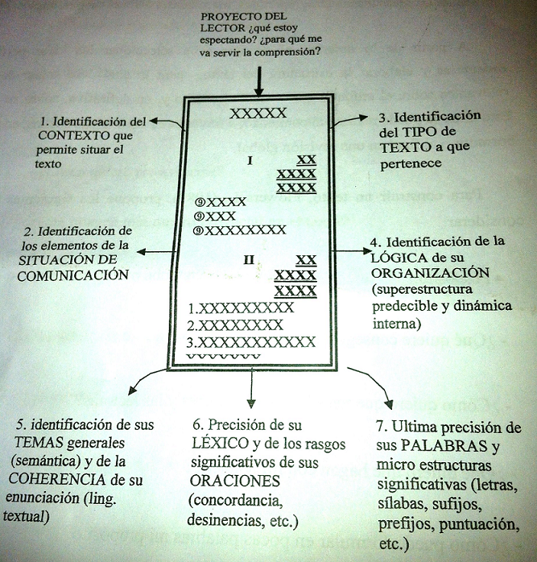

Cassany (1993), indica que el proceso de escritura es un brote de ideas sin el orden que se requiere, los primeros escritos son desorganizados de fondo y forma, puesto que se las ideas se encuentran inacabadas, con palabras sueltas, repartidas, mezcladas etc. Es por esto, que el escritor debe seleccionar las ideas pertinentes, seleccionarlas, ordenarlas y elaborar la estructura de su texto, mientras debe decidir sobre la eficacia del mismo, al comienzo mediante notas sueltas o un primer borrador o al final en la revisión final.

Para construir el texto hay una serie de aspectos que debemos considerar como son:
-El propósito: que se quiere conseguir, como deseo que los lectores reaccionen frente a el, que deseo que se haga con mi escrito.

-La audiencia: Que es lo que sé de quienes leerán mi texto, que saben ellos sobre el tema que escribo, que impacto deseo causar, que información quiero entregar, como deseo explicar la información, cuando y como se leerá mi texto.

-Autor: Qué relación espero establecer con la audiencia, como deseo presentarme, qué imagen propia deseo proyectar, qué tono deseo adoptar.

-Escrito: Como será el texto que escribiré, si será largo o corto, que lenguaje utilizaré, cuantas partes tendrá, como lo imagino.

Cassany (1993) realiza una clasificación de los diferentes tipos de escritura:

- Personal: El objetivo es explorar intereses personales, es la base para todo tipo de escritura, la audiencia es el autor y posee un flujo libre. Fomenta la fluidez de la prosa, el hábito de escribir y facilita el pensamiento. Ejemplos: Diarios personales, cuadernos de viaje, ensayos informales y narrativos, lluvia de ideas, recuerdos, listas, agendas etc.

- Funcional: El objetivo es comunicar, informar. La audiencia son los otros y es estandarizada, sigue formulas convencionales. Ejemplos: cartas comerciales, administrativas, cartas, contratos, informes, invitaciones, solicitudes etc.

- Creativa: Satisfacer las necesidades de inventar y crear. La audiencia es el autor y los otros y busca expresar sensaciones, sentimientos y opiniones privadas, pasarlo bien e inspirarse. hay una atención especial al lenguaje. Ejemplos: poemas, mitos, canciones, comedias, cuentos, novelas, ensayos, cartas, chistes etc.

- Expositiva: El objetivo es presentar y explorar la información. La audiencia es el autor y los otros, está basado en hechos objetivos e informa, describe y explica. Ejemplos: informes, noticias, exámenes, entrevistas, cartas, narrativa, ensayos, manuales, etc.

- Persuasiva: El objetivo es influir y modificar opiniones. La audiencia son los otros, da énfasis al intelecto y las emociones. Ejemplos: Editoriales, cartas, anuncios, eslóganes, panfletos, peticiones, ensayos, publicidad etc.

Los textos y características del tipo de escrito anterior, facilita a escritor el trabajo a realizar ya que orienta al momento de elaborar el contenido de su producción escrita. Siempre, considerando la coherencia de las ideas para que pueda ser comprendida por quienes leen dichos escritos.

3.4.- EDUCACIÓN NO FORMAL.

El término “Educación No Formal” tiene sus orígenes en la “Conferencia Internacional Sobre la Crisis Mundial de la Educación” Realizada en Williamsburg, Virginia en las Naciones Unidas (1997). En donde los analistas del instituto Internacional de la Educación de la UNESCO, enfatizaron en la necesidad prioritaria de desarrollar medios educativos diferentes a los convencionales como medio para solucionar las dificultades que estaba n afectando a la educación tradicional.

A finales de los años 70’ comenzó a hablarse de Educación No Formal, para denominar a la educación que se generaba fuera del espacio institucionalizado, ya que éste no lograba dar respuestas efectivas a las necesidades de los estudiantes o sociedades. Por lo tanto, se considero como un potencializadora del desarrollo, atingente con el discurso de atención a la pobreza, áreas rurales y marginales.

Así Durkheim(1991:74) ya planteaba que “La Educación es la acción que ejercen las generaciones adultas sobre las que no están maduras para la vida social. Tiene por objeto suscitar y desarrollar en el niño un cierto número de estados físicos intelectuales y morales, que exigen de él la sociedad política en su conjunto y el medio especial, al que está particularmente destinado”. Por lo tanto la educación no puede darse solo en los espacios determinados, sino que también en otros ámbitos extracurriculares.

Coombs (1967) señala que la educación formal es incapaz de abarcar, cualitativa y cuantitativamente, las necesidades de formación de las sociedades y que la educación no formal debería hacer parte importante del esfuerzo total de la enseñanza de cualquier país.

La Educación No Formal se planteaba como un modulo que nacía en respuesta a la ineficiencia de la Educación Formal, por lo tanto dependiente de ella , dándole denominaciones tales como “educación paralela “, “educación extraescolar”, “no escolar”, etc. Denominándola como un para-sistema del sistema educativo institucional.

Desde aquí, es que nace la conceptualización de la educación No formal entendida como la educación adquirida por las personas, a través de la actividad educacional organizada, de la cual se desprenden la participación de las personas en grupos sociales estructurados y deliberadamente educativos. Pero se encuentra situada fuera del sistema de educación avalado por el Estado. (Coombs 1967).

Sin embargo la educación no formal tiene dotado un valor por si misma, que la hace independizarse de cualquier conceptualización parasitaria. Es la manifestación de modalidades y actitudes educativas diferentes de las implicadas en la educación escolarizada, encontrando objetivo y elementos que le dan rasgos propios, como los son la educación de adultos, alfabetización funcional y desarrollando metodologías específicas.
Los contenidos de la educación no formal se generan alrededor de los problemas centrales de la sociedad y preferentemente su función es introducir al discurso diario temáticas controversiales, creando posibilidades de confrontación y asimilación ante situaciones de distinta naturaleza.

3.4.1.- Enfoques presentes en la educación No Formal.

La educación Formal y no formal poseen un vínculo en común el cual se centra en la intención pedagógica a diferencia de la educación informal que no persigue esa finalidad.
Según Trilla (1998) las experiencias de educación no formal se pueden clasificar en experiencias relacionadas con el trabajo, en donde surge la necesidad de formación profesional que el sistema formal no satisface, como capacitaciones docentes. Experiencias relacionadas con educación formal las cuales se desarrollan en espacio escolar pero fuera del horario como talleres extraprogramáticos. Experiencias relacionadas con la cultura y el ocio como la animación socio cultural en el tiempo libre. Y las experiencias relacionadas con la educación social, las cuales están dirigidas a la población en riesgo social.

3.4.2.-Educación Popular.

Dentro de los ámbitos de la educación no formal, la Educación Popular se inscribe en un horizonte ético-político que tiene como finalidad el empoderamiento y la inclusión de los sectores mas vulnerados.

Esta visión ética-política nace de la critica a la sociedad neoliberal, cuestionando el carácter injusto del orden social propio de las sociedades latinoamericanas; dicho sistema social explica el sometimiento económico, social, político y cultural de los sectores populares, justificando las estructuras sociales que impiden que las mayorías tengan la posibilidad de tener, saber, poder y actuar por sí y para sí mismas.

3.4.3.-La Educación Popular y Paulo Freire.

Las experiencias y reflexiones del profesor de Historia y Filosofía de la Universidad de Recife, Paulo Freire, se constituye en una de las primeras propuestas pedagógicas reconocidas de Educación Popular. Este educador brasileño, se relaciona con la Educación Popular desde la experiencia de los Círculos de Cultura, critica al extensionismo y a los métodos tradicionales de educación de adultos como pedagogías “bancarias” o “domesticadoras”. Al mismo tiempo, propone un método de alfabetización que denomina concientizador, el cual posibilita que los adultos aprendan a leer y escribir, mientras que paralelamente, contribuye a que éstos tomen conciencia de su propia realidad, estableciendo un puente entre sus propias vivencias y el lenguaje escrito.

Según Freire (1983:51) Desde sus primeras experiencias y reflexiones, “La educación es considerada como un acto de conocimiento, una toma de conciencia de la realidad, una lectura del mundo que precede a la lectura de la palabra”. Freire plantea cuatro dimensiones implícitas y fundamentales para poder entender esta corriente pedagógica.

- Educar es conocer críticamente la realidad :

Freire considera la educación como un acto de conocimiento, una toma de conciencia de la realidad, una lectura del mundo que precede a la lectura de la palabra (Freire, 1983:51). Por lo tanto, el acto educativo implica que el educador, estudie la realidad de los educandos, como también de la lectura que hacen ellos de su propia realidad (lecturas “ingenuas “). Es desde aquí que se plantean diálogos problematizadores significativos que generan una crítica de su mundo y su apropiación.

Ese proceso, Paulo Freire, lo entiende como un proceso colectivo y no meramente intelectual, que involucra sentimiento, deseo conciencia y voluntad. Por lo tanto es necesario que la práctica educativa reconozca que los agentes educativos saben sobre el tema (en contraposición de la educación bancaria), y que es a través de estas que construyen nuevos saberes. “Nadie lo conoce todo ni nadie lo desconoce todo; nadie educa a nadie, nadie se educa solo, los hombres se educan entre sí mediados por el mundo”.

Este proceso educativo de conocer el mundo, es inacabado, dado que el mundo no esta dado, sino que siempre esta cambiando, por lo tanto es un proceso infinito y los productos del conocer no pueden asumirse como verdades acabadas, inmodificables, sino prestas a la trasformación constante.
En consecuencia el educador debe tener una posición clara y política respecto a la educación y su potencial trasformador, entendiendo la historia como un proceso político, y la trasformación de la realidad, como resultado del cuestionamiento reflexivo de esta misma.

- Educar es Dialogo que nos hace sujeto.
Para Paulo Freire(1983), el ser humano es un ser inacabado, por lo tanto, necesita de los demás para conocer y transformar el mundo y paralelamente se construye como sujeto. Al reconocer esta característica del humano, entendemos que la educación, como posibilidad de constituirnos como sujetos, debe darse desde la comunicación y el dialogo.

Así, el diálogo asume un carácter antropológico y ético, en la medida en que nos hacemos seres humanos autónomos, con capacidad de incidir en la realidad, en la medida en que reconocemos, con otros, que el mundo es susceptible de ser modificado desde otros valores, sentidos y utopías.

- Educar es una práctica política.
Para Freire, la educación nunca es neutral, puesto que todo acto educativo involucra valores, proyectos, utopías, que bien reproducen y legitimizan o cuestionan y transforman las relaciones de poder que existen en la sociedad; por esto distingue entre prácticas educativas conservadoras o practicas educativas progresistas.
“En tanto que la primera procura acomodar, adaptar a los educandos al mundo dado, la segunda busca inquietar a los educandos desafiándolos para que perciban que el mundo es un mundo dándose y que, por eso mismo, puede ser cambiado transformado, reinventado” Freire (1997:95).

3.4.4.-Metodología de la Educación Popular.

Cuando se habla de metodología, Se refiere a la forma en como se piensa y organiza el proceso o procesos educativos, que se llevarán a cabo en la intervención; por lo tanto por cada contexto, la metodología varia. Desde la Educación Popular de Freire (1997), existen pilares epistemológicos transversales que fundamentas estas metodologías:

- Dialéctica: La Educación Popular es dialéctica por que la intervención educativa no se da solo desde la transmisión de conocimiento , o sólo desde la practica no reflexiva, sino que es un entramado entre practica y teoría, es decir desde lo que hace y piensa el sujeto “Se parte de la practica , se piensa , reflexiona (teoriza) sobre esa practica y luego se vuelve a practicar “(Torres, 2007).Es necesario este pensamiento dialéctico puesto que la Educación Popular esta constantemente confrontando saberes y construcciones de mundo, y apelando a la construcción de un sujeto critico de su realidad.

- Participativa: Una de las características de la Educación Popular es que todos los agentes educativos participan de la construcción del diseño educativo, ejecución, evaluaciones, toma de decisiones, etc. Es decir, el proceso educativo pertenece a todos y por lo tanto, todos son formadores y educandos. Esta participación nace desde la primicia de un proceso democrático y de la idea del empoderamiento de la propia vida.

- Crítica: Toda práctica educativa debe darse desde el cuestionamiento de la realidad existente, la reflexión y la por lo tanto la conciencia. Se enfatiza en :

- El reconocimiento de las causas, de los porqué, de los hechos de la realidad; se trata de entender el árbol desde sus raíces, no desde sus ramas, además de saber ubicarlo en el bosque.

- La necesidad de relacionar o vincular las cosas entre sí.

- El esfuerzo que hay que hacer para no dejarnos engañar por las apariencias de los hechos que pretendemos entender.

- Dialógica: Desde la Educación Popular se cree que la educación empieza a lograr sus propósitos cuando la metodología que utiliza permite a todos estar en condiciones de igualdad, de horizontalidad.

3.5.- EL HIP HOP.

El Hip hop es una cultura musical nacida de la cultura afro-americana y que en nuestros días ha sobrepasado las fronteras de ser solo una moda o un fenómeno musical momentáneo. Hoy en día el Hip hop posee una trascendencia racial, internacional e incluso, de clases sociales. Es escuchado y seguido por diversas comunidades.

3.4.5.-Historia del Hip hop.

Este género musical surge en la década de los 70’ en Nueva York, a raíz de fiestas que se solían realizar en los barrios negros de la ciudad, en las cuales había música y baile. Los ritmos que mas frecuentes eran soul, funky o disco, pero cuando acababa la percusión, las personas encargadas de poner los discos (que hoy en día conocemos como Dj's) aislaban los ritmos musicales mientras que los cantantes (Mc's actuales) seguían recitando e improvisando sobre esas dichas bases. Poco a poco, con técnicas como la mezcla de audio y el scratching (mover el disco hacia delante y hacia atrás) se fueron consiguiendo diversos efectos. Con el paso del tiempo este estilo evolucionó notablemente y se fue acercando cada vez a lo que actualmente conocemos. Con esta evolución también apareció un estilo de baile nuevo en las fiestas, El Break Dance.

Durante toda la década de los 80' y parte de los 90' se pensó que el Hip hop sólo era una moda pasajera y que desaparecería. Pero ocurrió lo contrario. En la década del 2000 ha cobrado muchísima fuerza y se ha extendido por todas partes del mundo.

La Cultura Hip-Hop se compone de cuatro modos básicos de expresión: el MCing (o Rapping), el DJing ( Turntablism), el Breakdancing (o BBoying), y el Graffiti. Aunque a estos modos de expresión se le han acoplado otros con el paso del tiempo como pueden ser Filosofías, Poesía o modas.
Hoy en día, el Hip hop ya no pertenece solo a los sectores desfavorecidos socialmente, sino que es un fenómeno más amplio, que estimula el arte y la expresividad. En sus proyectos sociales, las diversas asociaciones y ONGS en todo el mundo demuestran que no solo es posible crecer con este movimiento, sino que a través de la cultura, es posible establecer vínculos que la economía muchas veces separa.

La importancia del Hip hop como instrumento para el desarrollo de una identidad propia es tan grande, que la ONU-HABITAT - el Programa de Las Naciones Unidas para los Asentamientos Humanos (2010) lo clasifica como una poderosa voz nacida entre la juventud urbana desprovista de derechos. Hace unos años la institución hizo un estudio sobre la población mundial y la influencia del Hip hop en su cotidiano. Llegó a la conclusión de que se trata de un movimiento social. Es, a la vez, un producto y una reacción a la globalización y representa una sólida afirmación política. Los artistas o grupos más populares son aquellos que hablan sobre temas relacionados con la crítica social, asuntos económicos o ecológicos, y aquellos que juegan un papel activo en sus comunidades respectivas.

3.4.6 El Hip Hop: identidad y educación.

Pocas experiencias y sistematizaciones podemos hallar sobre el Hip Hop y su expresión en Chile, Sin embargo diversos colectivos y redes se han generado y con ellos un sinfín de experiencias. “Del mensaje a la Acción” , es un registro escrito de experiencias de Hip hop en Chile , de su evolución en lo identitario y pedagógico desde una mirada de popular y política

“…El hip hop puede configurarse como herramienta de liberación. De expresión artística y de autoeducación. La necesidad por ende, de crear arte, conocimiento, de sistematizar las experiencias educativas y organizativas es la tarea de cumplir. Afinar las herramientas de análisis, recuperar el arte y la ciencia para los oprimidos, construirnos en seres talentosos e inteligentes es algo fundamental para que el Hip Hop organizado pueda transformase en un dispositivo dinamizador de un movimiento social…” (Pedro Poch: 11).
Desde aspecto identitario existen dos enfoques desde los cuales se puede entender el Hip Hop según el autor anterior:

Como narrativas culturales, “… es decir aquellas visiones en las que el Hip hop aparece tan solo como una expresión de las culturas juveniles, centrada en lo artístico, en desmedro de su proyección política e histórica…” (Poch 2009)

Esta visión se centra en la identificación de códigos que resulten comunes a diversos sujetos, desde confluencia de códigos se producen asociatividades que se expresan en organizaciones o comunidades , desde las cuales nacen micro políticas de afectividad y relaciones humanas. “ Tales colectivos ya no se sienten impulsado por aquellos grandes relatos juveniles de orden mundial, sino que intentan dar cuenta de lo que pasa en su propia cultura juvenil, adoptando , como comunidad comportamientos éticos culturales distintos e incluso opuesto a los establecidos por la sociedad adulta e institucionalizada (…) los jóvenes eligen símbolos y signos decantados por el proceso más mediático , que los identifica entre sí , traduciéndolos a nuevas narrativas , cuyas tramas experimenciales son capaces de configurarse como espacios para decantar en el colectivo; biografías personales que operan como eje de una nueva micro-política de la cotidianidad”. La visión expuesta anteriormente estudio el Hip Hop desde un plano discursivo y artístico, pasando por alto el plano social y por lo tanto su poder político.

Desde la misma visión de la narrativa culturales, Adrian Baeza plantea que “ la identidad juvenil a partir del Hip hop se resuelve como adhesión a un proyecto cultural de resistencia , este tiene relación con la forma de construir el discurso desde una tensión cultural entres dos racionalidades en pugna “. Por lo tanto sitúa el Hip Hop como una cultura subalterna, donde su característica principal en el nivel de conciencia que tenga esta. A sí mismo ,señala que , dentro del desarrollo discursivo del hip hop existen practicas de dominación , puesto que quienes tiene la capacidad de rapear están sobre el resto , que no lo hace , transformándose de “subalternos” a “liberados” , convirtiéndose en un asunto performativo. De este modo Baeza, analiza el hip hop desde un campo lingüístico.
- Tradición cultural popular , donde el Hip Hop es visto como una expresión cultural que nace desde lo popular fundamentando por organizaciones políticas , colectivos ,etc. (Poch :22)
Desde esta visión podemos encontrar El estudio realizado por Carolina Osorio al movimiento de hip hop en Chile que plantea “ el sujeto urbano popular que construye el HipHop, está en constante tensión entre la resolución de sus necesidades concretas y prácticas, y un sistema que lo excluye constantemente, este joven urbano popular es absolutamente consciente de sus situación de desventaja frente a otros grupos sociales, entendiendo como responsable de tal situación a un sistema social injusto , frente a esto decide luchar y organizarse para darle respuesta”, dentro de este análisis relata también las experiencias de estudiantes secundarios, con el objeto de realizar un modelo de estudio en el cual identificar , el sujeto, sus oponente y sus repertorios de acciones. Estos nos llevaría a descubrir nuevas formas de organizaciones juveniles, sin un líder, sin carácter jerárquico, descentralizadas y de estructuras no rígida.
Por otro lado , Felipe Ibañes , en su tesis de Licenciatura en Literatura , señala “ que el Hip Hop responde a una necesidad que se puede denominar generacional para expresar el mensaje autónomo y lleno de contenido del pueblo cuando se enfrenta a un oponente mayor , de este modo el Hip Hop selecciona ciertas tradiciones para socializar su práctica , la cual consiste , en muchas oportunidades en la expresión de los conflictos cotidianos” De la misma manera plantea que es el pueblo el receptor de este mensaje , configurando un espacio cultural , donde se concibe al pueblo como sujeto histórico y por lo tanto creador de sus propia historia , existencia y sentido. De ahí que el Hip Hop cobra importancia, puesto que se convierte en una expresión del pueblo para reafirmar su identidad.

Gabriel Bade plantea que la opción de hacer Hip Hop es mucho más barato que hacer otro estilo de música y que la música se constituye como un dispositivo de producción de y reproducción cultural, como vehículo portador de la memoria generacional que influye en la interpretación y construcción de la realidad , siendo sustancial en la construcción de las identidades sociales . Por esto mismo el núcleo más amplio adherentes al Hip Hop se encuentra en las poblaciones, expresión de la juventud urbano-popular marginal, y es desde esta misma marginalidad que se da la reproducían cultural. Puesto que el Hip Hop trae consigo un discurso de alto contenido político, antisistémico, que atrae a esta esfera de jóvenes, víctimas de la exclusión. Además de su carácter horizontal de aprendizaje, su naturaleza multidisciplinaria, su economía en practicarlo, y su posibilidad de ser auto gestionado.

3.6 EL EDUCADOR COMO TRANSFORMADOR SOCIAL.
El educador se convierte en un ser transformador al momento de realizar su practica pedagógica, lo cual debe estar siempre presente en cada acción que este realice. Para que esto pueda ocurrir es indispensable que el educador tenga una visión del aprendizaje dinámico y mutuo, dejando su rol exclusivo y pasando a ser un aprendiz de sus educandos, ya que se debe entender que los educandos no solo aprenden, sino que expresan una visión de mundo y de su experiencia en el. Aspecto fundamental a considerar para la construcción del aprendizaje, para esto deben dejar atrás su rol pasivo y ser agentes activo de su proceso.
La responsabilidad del educador no solo se basa en la transmisión de los conocimientos, sino que se desarrolla en un campo de cambio constante, de construcción y transformación. El educador que opta por el cambio lo hace sin miedo a la libertad, a innovar, tantear la práctica, evaluarla y modificándola si fuese necesario.
Como plantea Freire(1990) “La evaluación no consiste en que el educador A evalúe al educador B. es un proceso por el cual os educadores A y B, juntos, evalúan una experiencia, su desarrollo y los obstáculos con que se enfrentan, así como posibles errores o equivocaciones, De este modo, la evaluación adquiere un carácter dialéctico”.
El educador es un ser comprometido con la transformación de la sociedad injusta y quien con una metodología de preguntas y diálogo, la convierten en una colectividad menos arbitraria. El maestro según la pedagogía liberadora de Freire se alza con un papel de sujeto dialogante que no impone su contenido sino que busca junto con sus estudiantes temas de interés que los lleven a un aprendizaje mutuo por el camino de una educación critica frente al mundo que viven y las situaciones que se les presentan, convirtiéndolos en seres humanos pensantes y reflexivos, Freire indica (1990:44) que “el rol del educador consiste en proponer problemas en torno a situaciones existenciales codificadas para ayudar a los educandos a alcanzar una visión cada vez más crítica de su realidad. La responsabilidad del educador, tal como la percibe ésta filosofía, es por lo tanto mayor en todos los sentidos que la de aquel colega suyo cuyo deber consiste en transmitir información para que los educandos la memoricen”
La práctica pedagógica resulta conjunta a las consideraciones políticas que se van construyendo durante la vida y el contexto histórico que nos atañe. Ya que como sujetos sociales no educamos en la interacción y socio– construimos el aprendizaje y esta mutua influencia influye en nuestra forma de aprender y construir el mundo.
3.6.1 Principios inspiradores en el rol docente.
Freire (1970) plantea los siguientes principios los cuales son fundamentales e inspiradores para una práctica pedagógica que “respete los saberes de los educandos”.
- La sociedad no debe domesticar a las personas; ya que la educación manipuladora sólo crea resistencia. La educación debe ser un proceso de acción práctica de la libertad.

- La educación democrática no puede ser vertical, sino participativa y colaboradora. Razón por la cual su método se basa en el dialogo y la comunicación.

- Es una educación sustentada en la disciplina académica; la práctica docente debe orientar y estimular esa disciplina construida y asumida por los propios alumnos.

- Freire educa para la comprensión de la situación cotidiana donde se da la opresión, creando un proceso de concientización que logra transformar una conciencia ingenua en una crítica. Se debe educar para la participación política, la toma de decisiones y la responsabilidad.

- La educación debe ser un proceso de creación cultural propio, sin interferencia.

- La educación debe tener en cuenta el conocimiento previo del alumno, pues este revela su pensar haciendo posible el diálogo. No se deben imponer principios, destruyendo la libertad del alumno.

- Se opone a la cultura del silencio que limita la participación política al voto. Freire aboga por el ser humano dentro y fuera del ámbito educativo.

- Relaciona la lectura de la palabra con la lectura del mundo y su realidad. La educación debe basarse en el entorno directo y el saber popular como punto de partida, el que implica necesariamente el respeto al contexto cultural.

Las instituciones educativas deben analizar y entender a la comunidad donde se ubican. Sin pensar en ampliar esquemas absolutos y únicos de enseñanza, ya que la educación en sí, es un acto de creación y recreación del conocimiento. Su punto de referencia es el pueblo en el cual trabaja.

3.6.2 Acciones indispensables en el educador.
“Para que quien sabe pueda enseñar a quien no sabe; es preciso que quien enseña sepa que no sabe todo y que quien aprende, sepa que no lo ignora todo” Freire (1993:8).
El autor señala que la practica pedagógica debe desarrollarse bajo ciertos parámetros para cumplir íntegramente con su rol las cuales se mencionan a continuación:
Estar atento a la lectura del cuerpo y las señales: Es fundamental tomar en cuenta la postura de los educandos y los movimientos que se observan durante el proceso de aprendizaje, la inquietud de los cuerpos, las miradas, las reacciones, la postura corporal indica mucho sobre que puede estar ocurriendo en sus vidas, es importante que el educador conozca los gustos, sus intereses la forma en que se comunica el educando para llegar a comprender su identidad cultural.
Evidenciar sus sentimientos: El educador puede dar a conocer sus sentimientos, hablarle sobre el derecho del miedo de sus inseguridades, lo cual permite que los educandos vayan tomando confianza y logren ver al educador no como una figura de poder.
Coherencia entre el discurso y la practica: Si no se genera una coherencia entre el decir y el hacer se produce desconfianza por parte de los educandos y crea un deterioro en la relación entre el educador y los educandos.
Conocer el contexto de los estudiantes: Es un deber conocer a los educandos y la realidad la cual los condiciona. Ya que sin esto no tenemos acceso a sus concepciones de mundo y por lo tanto nuestra intervención no generará los frutos deseados y no podremos percibir que saben y como son sus formas de aprendizaje.
Potenciar la creatividad: Desde el primer encuentro con los educandos, es indispensable dejar claro la importancia del crear e imaginar, lo cual se convierte en una herramienta útil en todos los ámbitos.
Sinceridad: Es necesario dar a conocer la importancia del testimonio del educador y que este puede ser un factor variable, ya que mediante la observación es legitimo que se pueda cambiar de posición dando a conocer las razones del cambio.
Posición del educador: El educador debe asumir una postura superior ni inferior frente a los estudiantes de mayor o menor nivel socio-económico. Tampoco incurrir en pensamientos que subestimen la capacidad de los estudiantes mas pobres.
Respetar el contexto y saberes de los educandos: Freire(1990) señala que los problemas del lenguaje siempre abarcan cuestiones ideológicas y con ellas cuestiones de poder. Indica que no hay problema en enseñar el modelo gramatical del la lengua castellana pero que al realizarlo se considere que el lenguaje de las personas más desfavorecidas es tan rico como todas las formas de lenguaje. Pero aún así es importante que aprendan la gramática para disminuir las desventajas sociales y las injusticias que pueden llegar a sufrir
Considerando estos aspectos es indispensable que se forme un educando critico que no se conforma con apariencias, que se encuentre conciente del que el conocimiento no es acabado, sino que siempre puede haber algo sobre lo cual discutir. Mediante la pregunta, la curiosidad y el cuestionamiento pueden comenzar a cambiar lo que actualmente sucede transformando a la realidad, mejorándola.

CAPITULO IV:
DISEÑO METODOLOGICO

4.1.-Enfoque Metodológico.

Para realizar la presente memoria decidimos realizar una investigación del tipo cualitativa sustentado en la investigación acción participativa con un enfoque exploratorio Ésta se caracteriza por evidenciar aspectos que no son cuantificables. Estudia la realidad social, incluyendo los procesos educativos. Esta perspectiva pretende renovar los principios y criterios utilizados en el paradigma tradicional, postulando los conceptos de comprensión, significado y acción. Además involucra el mundo de los sujetos, interpreta las situaciones. Es decir, busca evidencia en el ámbito de los significados (Arnald, Del Rincón y Latorre, 1992).

La investigación en este contexto, permite acercarse a la realidad social de los participantes sin preconcepciones, ya que se debe observar naturalmente aquello que se le presenta. Considera que la existencia de la realidad, como construcción del mundo a partir de los propios marcos de referencia, teniendo como naturaleza el punto de vista personal, que construye los objetos a partir de sus interpretaciones, que si son llevadas solo por los sentidos sensibles pueden ser distorsionadas (Prieto M.,2001).

Este proceso se lleva a cabo de manera activa, se toman decisiones sobre lo que se investiga mientras se está en el campo de estudio. La realidad es heterogénea y compleja, por lo que se debe cuidar la autenticidad de la realidad que se esta investigando, es imposible capturar el conocimiento a priori sino que debe surgir de la situación estudiada.

En este tipo de investigación se considera las personas como participantes activos con capacidad de actuar deliberadamente, de reflexionar y actuar sobre una situación para cambiar el mundo. Esta perspectiva en el plano educativo permite reconocer hechos que acontecen, sistematizar la información y a partir de ella comprender lo que ocurre como forma de contribuir a la practica educativa. Siendo una investigación flexible, participativa y reflexiva acerca de los problemas que surgen en la realidad.

La investigación acción es un tipo de investigación que conjuga el estudio de un problema con las acciones para solucionarlo. Constituyendo una indagación, basada en la curiosidad estable. Es una actividad organizada, tendiente a la transformación de una situación, una producción del conocimiento que informa el cambio de las prácticas para la transformación de la situación o problema detectado por un grupo de actores. (Stenhause,1998).

Según Alberich (2006) “La investigación-acción participativa es un método de estudio y acción de tipo cualitativo que busca obtener resultados fiables y útiles para mejorar situaciones colectivas, basando la investigación en la participación de los propios colectivos a investigar. Así, se trata de que los grupos de población o colectivos a investigar pasen de ser “objeto” de estudio a “sujeto” protagonista de la investigación, controlando e interactuando a lo largo del proceso investigador (diseño, fases, evolución, acciones, propuestas,...), y necesitando una implicación y convivencia del personal técnico investigador en la comunidad a estudiar”

En este tipo de investigación el investigador tiene doble rol ya que también participa. Para que surja la investigación es necesario que previamente los participantes sientan la necesidad de iniciar cambios e innovar en las prácticas educativas. En una búsqueda de múltiples métodos en la recogida de información y en el análisis de los resultados.

4.3.- Tipo de investigación

El método seleccionado para realizar esta investigación es el estudio de casos múltiples ya que este constituye un método de análisis de la realidad social y el estudio de un grupo en particular.
El estudio de caso implica un proceso de indagación que se caracteriza por un examen detallado y comprensivo del objeto de estudio. En investigación cualitativa el método de estudio de caso nos permite generar un modo de acercarnos a las acciones sociales de los jóvenes, y así, entender sus producciones considerando su contexto socio-cultural, con la idea de generar conocimiento y visualizar los resultados a partir del estudio.

4.4.-Descripción del contexto de los jóvenes pertenecientes a la población “Lomas de la Florida”. (Censo 2012.)

La Loma de la Florida, población perteneciente a la comuna de La Florida nace producto de una toma de terreno durante los años 80.

Esta constituida por un total de 356 familias, que dan un total de 1711 personas. El promedio de integrantes por familias es de 3 personas, existiendo familias de un solo integrante como mínimo y nueve integrantes como máximo.

Al considerar el sexo de los habitantes, el 49% corresponden a hombres y el 51% a mujeres, existiendo un promedio de edad 32 años, donde la edad mayor es de 91 años. De este total de habitantes el 18% corresponden a jóvenes y niñas hasta 10 años, el 6% son adolescentes entre 11 y 14 años, el 21% son jóvenes entre 15 y 25 años, el 15% son adultos/as jóvenes entre 26 y 35 años, el 35% corresponden a adultos entre 35 y 65 años, y el 5% corresponden a Adultos/as Mayores de 66 años y más.

Respecto a la vivienda:

- La mayoría de los habitantes de la población (55%) declara ser propietario de la vivienda donde habitan, mientras que el 29% dice ser Allegado y el 16% son arrendatarios. El 80 % de las vivienda, son viviendas básicas, contando con alredor de dos piezas, un comedor y un baño, estas se encuentran construidas con material liviano.

Respecto al ámbito educativo podemos señalar que:

- En relación al nivel educacional de las personas que forman parte de la población, es posible indicar que el 45% tiene un nivel de Enseñanza Media, el 42% un nivel de Enseñanza Básica, el 7% un nivel de Educación Superior y el 6% un nivel Preescolar (Jardín).

- Al relacionar el nivel educacional con los rangos etáreos, es posible mencionar que la mayoría de los/as jóvenes/as cursan la enseñanza básica, seguido por lo que están en educación preescolar. En el caso de los adolescentes, el 76% tiene un nivel de enseñanza básica y el 24% de enseñanza media. En el caso de los jóvenes, se aprecia que un 13,9% tiene un nivel de enseñanza básica, el 65,3% de enseñanza media y un 20,8% de Educación superior.

- En los adultos jóvenes, el 22,3% tiene un nivel de enseñanza básica, el 71,1% de enseñanza media y un 6,6% en educación superior. En los adultos, el 46,9% tiene un nivel educacional de enseñanza básica, el 48,6% de enseñanza media y un 4,5% de educación superior. Finalmente, en los adultos mayores, el 90,7% tiene un nivel de enseñanza básica, el 7% de enseñanza media y el 2,3% de educación superior.

- Centrando el análisis en el 7% de las personas que cursan o cursaron educación superior, el 47% estudió o estudia alguna carrera profesional de educación superior, el 35% estudia o estudió en educación técnica superior, el 14% de las personas estudia o estudió Educación Media técnica, y el 4% realizó o realiza cursos o capacitaciones. La mayoría de los jóvenes que asisten a la enseñanza media y básica, concurren a los colegio: Maestra Elsa Santibáñez, Municipal y al Colegio Santa Irene, Municipal.

Respecto al ámbito social podemos señalar:

- Frente a los factores de riesgos, uno de los más latentes es el alto consumo de droga de los integrantes de la población, junto con esto, el tráfico de drogas, siendo uno de los principales medios de ingreso para una cantidad importantes de las familias del sector. El consumo de drogas se encuentra centrado mayoritariamente en la población joven entre los 16 y 25 años.

- En menor medida, el desempleo y la delincuencia se visualizan como factores de riesgo.

- Al considerar las razones por las cuales es desarrollan estos problemas, no aparece una tendencia clara, sino más bien cada personas atribuye distintas razones para los mismos problemas. A pesar de esto, se identifican a las familias como responsables de estos problemas; a las policías y la falta de control y fiscalización; la falta de educación e información con respecto a ciertos temas, etc. Incluso, algunos de los problemas identificados se constituyen en causantes de otros, por ejemplo el desempleo se relaciona causalmente con el consumo de drogas o alcoholismo; el tráfico de drogas con el consumo de drogas y las delincuencias, etc.

- Respecto a las potencialidades que encuentran en su población , la gente considera que ante situaciones de desgracias familiares, logran unirse como comunidad ; el hecho de que se encuentre en una “loma” genera que no existe flujo de gente desconocida por el interior de la población , lo que disminuye las posibilidades de delincuencia .

Respecto a la participación comunitaria podemos señalar que:

- Sólo el 29% indicó pertenecer o participar en alguna organización social o grupo comunitario, destacándose la iglesia como un 25% de las preferencias, seguida por grupos de deportes y/o actividad física como un 24%, y en tercer lugar aparecen los Clubes de Adultos Mayores con un 17%. Aparecen otras agrupaciones, por ejemplo, Grupos de jóvenes (colonias), comité de allegados, delegadas de pasaje, talleres, etc.

- Dentro de la población se encuentra activa la junta de vecinos, donde existen mas de 700 personas inscritas, sin embargo, solo 200 personas votaron para las últimas elecciones y alrededor de 50 personas participan activamente.

- Anualmente se desarrollan actividades comunitarias, como el aniversario de la población, talleres de PREVIENE (organización perteneciente a la municipalidad que realiza talleres para jóvenes) , talleres para adulto mayor, etc.

- Existe una organización de jóvenes, Lelfún, que agrupa a los jóvenes entre 11 a 25 años, destinada a desarrollar trabajo político – comunitario dentro de sus espacios de sociabilización.

4.4.1.- Jóvenes que participan en el taller.

Nombre | Edad. | Curso. | Asiste al colegio.
- Matías Torre Ureta | 13 | 7º básico. | No
- Nicolás Alonso Vega Ovalle | 9 | 4º básico. | Si
- Matías Ignacio Moncada Ramirez | 11 | 5º básico. | Si
- Javier Alejandro Salazar Vega | 12 | 7º básico. | Si
- Matías Acosta Molla | 11 | 6º básico | Si
- Patricio Arias | 10 | 4º básico. | No
- Fernando Alexis Cerda Padilla | 13 | 8º básico. | Si
- Rodrigo Ignacio Vega Ovalle | 12 | 6º básico | Si
- Pedro Orellana | 13 |  | No
- Macarena Quiroz Orellana | 12 | 7º básico | Si
- Víctor Aravena | 11 | 4º básico | Si

Talleristas

Nombre | Edad | Actividad.
Mayan Valenzuela Macaya | 24 | Estudiante de Educación Diferencial.
Nataly Navarrete Morales | 24 | Estudiante de Educación Diferencial.
Axel Cuti Rodriguez | 21 | Trabajador.
Ulises Mauricio Díaz Sánchez | 24 | Estudiante de Psicopedagogía
Eugenio Keno Quiroz Toledo | 20 | Artista callejero
Gabriel Chom Pérez | 20 | Artista callejero
Yetko Sierra Maira | 27 | Estudiante de Psicología.

4.5.- Metodología del trabajo.

La metodología del trabajo se realizo en las siguientes etapas:

4.5.1.- Etapa de revisión bibliográfica.
La presente etapa se desarrollo durante los meses de Agosto hasta Diciembre de 2012. Dentro de lo cual se revisaron temáticas afines que fueron útiles para el Marco referencial. Se destaca: la perspectiva crítica de la educación, la acción de la escuela en la sociedad actual y como se relaciona con la deserción escolar y el rechazo a la metodología utilizada en esta. También se reviso el papel de la escuela como sistema de control que reproduce toda desigualdad social.
Se revisa la mirada de Paulo Freire, acerca de aspectos fundamentales en el proceso educativo y las características de un buen educador tanto en contexto Formal como No Formal.

4.5.2.- Etapa de Selección de los actores (muestra)

Hurtado (1998) determina que población es “el conjunto para cual serán validas las conclusiones que se obtengan a los elementos o unidades involucradas en la investigación”. Para López, (1996) una muestra se refiere “El subconjunto de la población que elegimos para observar, y a través del cual tratamos de conocer las características de la población”

Se considerará un sector de la población, por lo cual se trabajará con una muestra de carácter intencional ya que nos permite adquirir un mayor conocimiento sobre las experiencias del grupo de estudio. Los participantes seleccionados son un grupo de 11 jóvenes y niñas de entre 9 y 13 años que residen en la población Loma de la Florida y que anteriormente formaron parte de un taller de graffiti en su barrio.
4.5.3.-Etapa de la selección de instrumentos de recolección de la información.

Esta etapa se realizo en el mes de Diciembre 2012 y Enero 2013. Considerándonos nosotros como principales instrumentos de recolección de antecedentes ya que interactuamos en todo momento con la realidad. Además de otros instrumentos como:

Observación participante: La observación participante exige una entrega total en el trabajo de la interpretación. El observador parte de la situación para sentir lo que es vivir la realidad. Además de tiempo, la observación participante implica energía y esfuerzo doble por identificarse con el contexto y al mismo tiempo mantenerse alejado del contexto observado (Ruiz, J 1966).

Notas de campo: Las notas de campo son atingentes a la necesidad de registrar detalladamente las conversaciones, acciones, sentimientos, intuiciones, hipótesis y hechos ocurridos durante la investigación. Fundamental para un posterior análisis de la realidad.

Análisis de documentos: El análisis de documentos permite recoger la información de los documentos escritos y audiovisuales. Los cuales dan testimonio de la cultura y dinámicas de los participantes del estudio. Dentro de estos documentos se encuentran los guiones y fichas didácticas los cuales dan cuenta del proceso detallado de la intervención durante las 12 sesiones realizadas.

4.5.4.- Acción en terreno

La siguiente intervención educativa fue realizada y organizada basada en los principios de la educación popular y la pedagogía por proyecto, por lo tanto, sus sistematización fue realizada sesión a sesión, bajo un proceso reflexivo de la práctica, que implicaba analizar la sesión realizada en base a los registro recogido ( notas de campo , registro fotográficos y audiovisuales, opiniones de los educadores respecto al proceso , evaluaciones de los mismos jóvenes respecto a la sesión de trabajo, trabajos realizados, etc.).
La intervención se organizo en tres etapas: diagnostico, intervención y evaluación.
El diagnostico constó de tres sesiones de trabajo , donde se estudió las necesidades de los jóvenes integrantes del taller, el contexto a intervenir y las herramientas del grupo de educadores que trabajarían en dicho proyecto.
La intervención fue planificada en conjunto con los jóvenes y el grupo de educadores; en donde ambos actores, de forma horizontal y dialógica determinaron el proyecto de aprendizaje a realizar; conjunto a esto los plazos y objetivos del proyecto fueron organizado comunitariamente, dando espacio para que fueran variando en virtud de las singularidades que caracterizaran el proceso educativo.
Del mismo modo al comienzo de cada sesión se generaban espacios de reflexión para la recordar lo realizado las sesiones anteriores y plantear las propuestas de trabajo de la sesión a realizarse , así como también sus sugerencias en tal proceso.
El proceso evaluativo constó de instancias de retroalimentación con los jóvenes realizadas en al finalizar cada sesión y también de sesiones destinadas exclusivamente a reflexionar y problematizar sobre lo realizado tanto desde aspectos conductuales, metodológicos y de conocimientos. Paralelos a esto se realizaron instancia de retroalimentación entre los educadores y colaboradores para reflexionar sobre las practicas educativas puestas en marcha en las sesiones.

4.5.5.- Metodología para el análisis.

Para la realización del análisis se desarrolla una exhaustiva revisión de las fichas personales, Guiones, Fichas Didácticas y notas de campo, marcando los aspectos relevantes los cual nos permitió delimitar los ejes principales del análisis de la investigación.

CAPITULO V:

ANÁLISIS

5.1.-Categorías de análisis.

A continuación se presentan las categorías de análisis las cuales fueron extraídas a partir de la revisión de los instrumentos de recolección de datos utilizados durante la investigación, los cuales fueron Fichas personales, Fichas didácticas y Notas de campo.

El cuadro que se detalla a continuación muestra cada una de las categorías que surgieron a partir de las tres macro categorías principales y sobre que hace referencia cada una.

5.1.1.-Categoría Nº 1: Educación No- formal un espacio alternativo a la educación institucionalizada.

Micro- categoría | Descripción
- Didáctica comunicativa textual. | Se analiza la implicancia de la propuesta de Pedagogía por Proyectos, además del resultado de la intervención.
- El rechazo a la escritura en la escuela. | Se analiza el porque de la escasa motivación de los jóvenes a escribir y los problemas que surgen de ello.

5.1.2.-Categoría Nº 2: El Hip hop como núcleo de cultura.

Micro- categoría | Descripción
- El Hip hop como expresión de identidad. | Se analiza como mediante el Hip hop los jóvenes adquieren un rol dentro de su comunidad.
El Hip hop como critica a la sociedad actual. | Se analiza como mediante el Hip- hop los jóvenes desarrollan el pensamiento crítico.

5.1.3.-Categoría Nº 3: Rol del educador.

Micro- categoría | Descripción
Características del Educador Diferencial. | Se analizan los aspectos importantes que debe poseer un educador en contexto no formal.

5.2.- Análisis de los resultados

En el análisis de los datos obtenidos y luego del proceso de revisión de antecedentes contextuales, teóricos y levantamiento de categorías se presentan a continuación las diversas implicaciones.

Con respecto a la categoría de Educación No- formal un espacio alternativo a la educación institucionalizada, específicamente en los que concierne a la Didáctica Comunicativo Textual (DCT) se debe destacar la efectividad de la propuesta y como la pedagogía por proyectos permite intervenir en contextos no formales ya que las temáticas a tratar se centran en las vivencias de los protagonistas de los talleres.

Los jóvenes participantes del taller, al notar que en todas las sesiones se hablaba acerca de un tema familiar para ellos, expresaron sentirse más confiados de sus capacidades ya que de todas las temáticas tratadas siempre manejaban algún conocimiento permitiéndoles sentirse más seguro al momento de expresar opiniones, lo cual es fundamental fomentar en estos jóvenes los cuales día a día viven situaciones difíciles en sus hogares por la presencia de violencia, por lo cual tienden sentirse invalidados en su derecho de expresar sus sentimientos y emociones. Sumado a esto se encuentra la rigidez de la escuela la cual los cataloga como “jóvenes problemas” ejerciendo el prejuicio, castigándolos constantemente, invalidando sus argumentos y haciéndoles creer que por ser más inquietos, no tienen derecho a apelación.

La gran parte de los jóvenes que participaron en la intervención, pasan la mayor parte del día solo, sus padres deben salir a trabajar ya que el dinero no se hace suficiente para subsistir. Por los cual, la reproducción de sus conductas se basa en lo aprendido en la calle. Si bien, la propuesta no busca cambiar la esencia del sujeto, si busca que se trabaje en forma colaborativa y para que esto se logre se hizo indispensable consensuar reglas de convivencia, sobre todo por la presencia de grupos rivales dentro del taller. Estas reglas no buscan limitar al jóvenes en su actuar ya que se comprende que la naturalización de la violencia tiene que ver con su contexto de deprivación social y su forma de actuar refleja lo que han tenido oportunidad de aprender. Es por esto, que con las reglas de convivencia se busca que sean los mismos jóvenes quienes hagan una crítica a su forma de actuar y al de sus compañeros y que busquen soluciones para poder trabajar en armonía y lograr el objetivo final. En un principio el ejercicio de mirarse a si mismo se torna difícil, ya que no es común para ellos realizarlo, pero con la mediación necesaria se logra que sean capaces de realizar dicho proceso. Luego de que se establecen las reglas, los jóvenes paulatinamente las internalizar y las hacen parte de su actuar, logran autorregularse y actuar como mediador frente a conflictos. Es por esto que las reglas no son solo limitantes, sino que en esta propuesta didáctica son un medio para el aprendizaje de normas sociales indispensables para la vida.

La pedagogía por proyectos tiene la ventaja de ser libre en el hacer, de permitir que los educadores quienes planifican la acción educativa, puedan desbordar creatividad, probando diversas alternativas para generar aprendizaje, lo cual hace más enriquecedora la experiencia. Mediante ensayo y error, se va generando una comprensión de los sucesos, tomando el error como una nueva instancia de aprendizaje para posibilitar nuevas formas de pensamiento y acción.

El punto de partida para el desarrollo del proyecto fue la creatividad innata, ya que los jóvenes amantes de la cultura Hip hop desearon transmitir toda su creatividad, imaginación e incluso critica al momento de realizar sus producciones escritas. Todas esas ideas y pensamientos se dieron a conocer concretizándolas, en una hoja de papel, ideas que sin un plus motivante como lo fue para ellos la creación del Cd, no se habrían logrado llevar a cabo.

Se logra develar que esta propuesta permite el desarrollo de diversas habilidades, no sólo las centradas en la producción de escritos y sus formalidades, sino que también, las relacionadas con el foco de nuestro estudio, como lo es el desarrollo del pensamiento crítico, la expresividad, la autonomía, la valoración por la diversidad de opiniones y la autocrítica. Lo cual se fue reflrjando a medida que trascurrían las sesiones.

En un principio nos encontramos con jóvenes tímidos, cuidadosos de emitir opiniones, avergonzados de sus habilidades y a la espera del sermón de los educadores. Con el transcurso de los días poco a poco los jóvenes se fueron atreviendo a declarar, a emitir juicios y opiniones cada vez mas criticas respecto a su vida, barrio y sociedad, fueron perdiendo el miedo incluso a la lectura y escritura, ya que en todo momento se procuro enfatizar en los diversos ritmos de aprendizaje y la valoración de la diversidad lo cual permitió que los jóvenes comprendiesen y respetasen las diversas formas de hacer como fue en este caso leer y escribir.

Estos logros colectivos se fueron generando gracias a que la Pedagogía por Proyectos fomenta el trabajo grupal y la interacción constante, permitiendo una construcción del aprendizaje cooperativo, en donde los propios jóvenes lograron ser referentes de motivación e iniciativa para los jóvenes más inseguros. Cuando uno de ellos sentía vergüenza de realizar una actividad, sus compañeros se encargaron de incentivar la realización, prometiendo no reírse o burlarse, lo cual en un inicio era muy recurrente. Estas, no fueron conductas espontáneas, sino que es el fruto resultante de la movilización de pensamiento, la toma de conciencia y la apropiación de valores que desde un principio se deseaba fomentar. A medida que los jóvenes fueron trabajando en conjunto las acciones de desvalorización por el otro, que usualmente se observaban, fueron disminuyendo hasta casi desaparecer por completo.

Se debe enfatizar en la naturalidad con la cual se desarrollan los procesos de aprendizaje en la pedagogía por proyectos, ya que se conocen y aplican aspectos formales de escritura y lectura como una necesidad para llegar al objetivo, mientras que los jóvenes no son necesariamente concientes ello y de los procesos que están potenciando al escribir lo cual resulta beneficioso en contextos como este en donde hay una resistencia absoluta a la escritura y lectura.

Otro aspecto fundamental que se debe destacar dentro la propuesta es la recuperación del vínculo entre el trabajo y la vida cotidiana, ya que los jóvenes se encuentran acostumbrados a trabajar contenidos aislados de su contexto real, lo que para ellos sin duda resulta desmotivante. En cambio, al trabajar contenidos a sabiendas de que estos representan una condición previa para la mejora de su trabajo final, la situación cambia completamente. El grupo trabaja con entusiasmo y ansias de que lo realizado resulte lo mejor posible. Además, pierden el miedo a expresar sus dudas y exponer ideas.

Además, de los aprendizajes potenciadores y el desarrollo habilidades la Didáctica Comunicativo Textual permite el aprendizaje práctico en donde la teoría se experimenta en situaciones reales, siendo evidente para los jóvenes que lo aprendido es útil para su vida. Aquí también se debe hacer alusión a la transposición didáctica, ya que mediante el proceso pudimos develar que esta permite una reproducción en cadena de los aprendizajes teóricos, como fue la experiencia del trabajo con el género lírico, contenido el cual las educadoras simplificamos para que los jóvenes lograran comprenderlo y aplicarlo en sus producciones posteriores, lo cual resulto exitoso ya que más de algún niño terminó explicando con sus propias palabras a sus compañeros sobre que trataba este género, conocimiento previo fundamental para producir sus escritos musicales. Comienzan a experimentar el placer por la lectura y escritura.

La pedagogía por proyectos logra ser exitosa bajo la premisa de que permite superar las prácticas tradicionales enmarcadas en la díada transmisionismo- asociacionismo, para darle paso a la construcción de aprendizajes significativos, ligados a la vida de los jóvenes y la cual parte de los saberes previos e inquietudes que éstos plantean. Los jóvenes logran hacer la diferencia en la forma en que se abordan sus necesidades en este tipo de proyectos y realizan la comparación con lo realizado en sus escuelas, en donde las prácticas pedagógicas no se preocupan de valorar lo que ellos tienen por decir.

Pudimos develar que, con lo que respecta al trabajo realizado fundamentado en la Didáctica Comunicativo Textual, se logró conjugar la práctica pedagógica con diversos elementos y herramientas como son:

- La organización de espacios de aprendizaje no necesariamente dentro de la escuela, un espacio acogedor con un ambiente de confianza, donde se promovió la discusión, el debate, la critica, la toma de decisiones y el consenso de las diversas temáticas abordadas.

- Acciones pedagógicas innovadoras en relación al contexto de los jóvenes.

- Valorización de las experiencias y saberes previos como base para el aprendizaje.

- Apropiación del rol de mediador y guía.

- Respeto a los diversos ritmos de aprendizaje

- Incremento del rol activo de los jóvenes.

La pedagogía por proyectos fue la elección mas atingente a la realidad de los jóvenes participantes del taller, ya que al ser seguidores del Hip hop, se utilizó esta temática para lograr el trabajo de producción de textos creativos. Por lo tanto para potenciar y fomentar el proceso de lectura y escritura se realizó un proyecto en el cual los jóvenes realizan sus producciones musical de Hip hop. Además de trabajar la producción de textos conjuntamente se fue desarrollando el pensamiento crítico, la capacidad de análisis y la expresión de pensamientos u opinión.

Con respecto a la categoría sobre el rechazo de la escritura en la escuela se logró descubrir que estos jóvenes presentan resistencia a la escritura escolarizada. Es decir, cuando se trata de escritos formales sin una intención claramente definida y sobre todo cuando no son parte de su interés. Cuando se les interroga sobre el porque de su rechazo a la escritura indican que ir al colegio, es mas fome, hacen puro escribir de la pizarra y nunca hacen un taller o algo entretenido. Lo cual permite develar que los contenidos escolares son tratados de tal forma que los jóvenes no sienten que sean necesarios como para dejar el registro en sus cuadernos. Además se evidencia el poco sentido que los jóvenes le otorgan a la escritura ya que la encuentran aburrida y sin sentido.

Es importante recalcar que si bien la escuela es el espacio formal en donde se deberían generar los aprendizajes para el desarrollo del proceso de la lectura y escritura , la familia y el entorno juegan un rol sustancial en la estimulación de este , como espacio de sociabilización primario . Sin embargo, cuando una se enfrenta a contextos de alta vulnerabilidad social, donde las familias han sido negadas de la posibilidad de desarrollar estas habilidades, los jóvenes tampoco tiene la posibilidad de hacerlo. Posterior a esto ingresan al sistema escolar, espacio de sociabilización secundario, donde la escritura y lectura se vuelven factores de diciplinamiento escolar y por lo tanto generan antipatía con los jóvenes. Sabido también es que el currículum escolar se encuentra muy lejano a ser pertinente con la singularidad de estos, y por lo tanto, la escritura y lectura como canal de transmisión de esto conocimiento, se convierte, nuevamente en un factor de rechazo para el joven.
Por lo tanto el rechazo a la escritura es más bien una forma de expresión de resistencia a lo inadecuada y descontextualizada que es la escuela para este grupo de jóvenes, que no debemos olvidar , se encuentran enmarcados dentro de altos niveles de vulnerabilidad y por lo tanto ésta , por su sentido ético-político , debería posibilitarse como un espacio de movilización social , integrativo y adecuado a las necesidades estos.

Si bien los jóvenes al ver un texto logran realizar hipótesis correctas sobre que tipo de escrito se trata, no logran explicar el porque de ellas. Esto demuestra como las dificultades que se presentan generalmente en escritura y lectura tienen que ver con aprendizajes que no han sabido ser abordados, que no han creado un conflicto cognitivo que gatilla una situación de aprendizaje real.

La caligrafía o la copia siguen siendo tareas presentes en la escuela actual, las cuales son actividades sin un sentido lógico, ya que no producen ningún desarrollo de habilidades o un aprendizaje con significado. Es por esto que se produce un rechazo hacia la escritura, ya que se le considera una práctica instrumental a la cual la escuela no se preocupa de hacerla experimental. Este hecho se evidencia cuando se analiza las formas de escritura de los jóvenes y se descubre que un cien por ciento de ellos decide escribir de forma script, puesto que en la escuela los fuerzan a escribir de forma cursiva.

Se descubre la resistencia a la escritura cuando los jóvenes se ven expuestos a escribir sobre un tema predeterminado por otro. Ya que al proponer la escritura de las canciones de Hip hop todos los jóvenes se motivaron y aventuraron en el proceso de la creación. Claramente porque la escritura desde la pedagogía por proyectos se basa en el surgimiento a partir de una necesidad, que los jóvenes deban escribir porque de eso depende el logro de su objetivo final.

Para esto es necesario que sea voluntaria y acerca de temas e intereses personales. Es por esto que desde el contexto de la educación no formal, el taller de Hip hop se realiza en contraposición a lo realizado en la escuela, con temáticas atingentes para ellos y problematizado sobre la necesidad de la escritura para conseguir el objetivo, lo cual fue fundamental considerar para lograr nuestro propósito.

Es necesario concebir el acto de leer y escribir como un proceso de “aprehender el mundo”, y por lo tanto de generar identidades, solo así , los jóvenes comenzaran a necesitar la escritura y lectura , como un proceso natural y atingente a sus necesidades. Desde esto mismo, es que el Hip hop y el proceso de escribir y leer, se relacionan tan íntimamente, puesto que el Hip hop , como espacio de generación de identidad , necesita de la escritura y la lectura para llevarse a cabo.

En cuanto a la categoría Hip hop como núcleo de cultura específicamente la relacionada con el Hip hop como expresión de identidad se devela la necesidad de los jóvenes de formar parte de grupos sociales con los cuales pueden sentirse identificados.
Sabemos que cuando hablamos de movimiento Hip Hop , hablamos de un determinado expresión cultural que nace desde lo marginal y que no solo son narrativas culturales sino que una tradición cultural popular , ósea una expresión de la vida marginal y de sus nexos con ese mundo, por lo tanto no son sola los códigos comunes desde aspectos de grupos urbanos los que cobran sentido , sino también , los discursos que construyen en torno a él.
Desde código comunes , formas de vestirse, hábitos, estilos, es notoria la gran influencia de Hip hop sobre este grupo de jóvenes , que comienza a introducirse desde muy pequeños y va evolucionando hasta convertirse en una forma de ser en el mundo. Estos códigos se encuentran mucho más presente en el hombre que en la mujer, puesto que el hip hop pertenece a la vida pública, fuera de los hogares, y la mujer, culturalmente, se encuentra más renegada a la vida privada o a los haceres de la casa.

Desde estas construcciones de códigos en común se generan asociatividades que se expresan en grupos, colectivos, etc. En este caso en particular en pandillas ( 27 tin-tag y otro grupo que aún no tiene nombre), estas pandilla generan reglas , y hábitos, lo que denominaría Zarzuri “ nuevas micro políticas de afectividad y relaciones humanas” , determinadas por roles de cada integrante de la pandilla, ritos y estructuras . A modo de ejemplo de estas estructuras es que podemos citar a la pandilla de los “27 tin-tag”, compuesta tanto por infantes, como adultos jóvenes , adultos jóvenes que notoriamente tienen una fuerte influencia sobre los jóvenes ( en determinadas ocasiones de las sesiones de trabajo , estos , regulan los comportamientos de los más jóvenes respecto a obedecer reglas , pautas de comportamiento, etc.) . Respecto al otro grupo o pandilla , sin nombre aún , sus pautas de comportamiento son más difusas , se encuentran compuesto solo por jóvenes más pequeños y es notorio que es un grupo que se encuentra recién en formación , por esto tienden a reproducir muchas de las practicas del otro grupo.

Notamos , también , que la conformación de ambos grupos de asociatividada o pandillas no tienen diferencias garrafales entre sus prácticas y hábitos , no obstante, se puede determinar que existe una fuerte lucha por la territorialidad y dominación de discurso , hechos notorios en las sesiones de trabajo , cuando ambos grupos se confrontan por los espacios que ocupan en las plazas , lugares de rallado , orden en que rapeaban , etc.
Estos grupos intentan dar cuenta de lo que pasa en su propia cultura juvenil , adoptando comportamientos éticos culturales distintos e incluso opuestos a los establecidos por la sociedad adulta o institucionalizada; es desde esto mismo que hay una discurso de ambos grupos en contra de la escuela , como un espacio “ en donde vamos a perder el tiempo “, en contra de las formas de organización de los adultos , como la junta de vecinos , según ellos “ donde hay puras viejas sapas “ y en contra de las estructuras de vigilancia del poder como la policía . Sin embargo existen también construcciones de discurso en común, en contra de factores nocivos, como el narcotráfico, la droga, la violencia a la mujer y el alcohol.

Estos construcción de discurso que posibilita el Hip Hop, como alternativa identitaria , se enmarca dentro de la marginalidad , puesto que el hip hop nace desde allí , esto se hace evidente en las construcciones de discurso que hacen los jóvenes como “clase “ desposeída cuando ellos se denominan “pobres “ y a otros “ cuicos “.

Desde aspectos territoriales del Hip Hop logramos identificar como el seguimiento de este movimiento tiene un componente organizativo dentro de la población. Los jóvenes que no son seguidores del Hip- hop no son tomados en cuenta y por lo tanto no son una figura significativa en el lugar, en cambio los que pertenecen a este grupo, a pesar de tener una gran diferencia de edad con los raperos juveniles, son valorados y respetados por su talento.

Es por esto que este movimiento permite expresar la identidad del sujeto, ya que los jóvenes mediante la improvisación y el canto, comunican sus deseos, intereses, tristezas y alegrías, exponen de donde vienen y lo que quieren. Son exponentes activos del movimiento. De esta manera se fomenta el desarrollo cultural comunitario promoviendo el diálogo, el crecimiento personal y social.

Desde aspectos expresivos logramos descubrir que el Hip Hop más que una estética es una filosofía de vida en la cual los jóvenes se adscriben, adquiriendo compromiso con la ideología consensuada entre todos, y transmitiéndola a través de las generaciones, por medio de los escritos musicales.

A través del Hip hop los jóvenes asumen elecciones particulares y diferentes que les permiten situarse en un contexto; el Hip hop le ofrece al joven la posibilidad de construir maneras de ser y actuar en el mundo, además logra satisfacción psíquica y emocional, al ligar su deseo de salir adelante junto con visibilizarse desde la expresión de su verdad. Para ellos el Hip hop pasa a ser un proyecto de vida, posible en el proceso de construcción y afirmación de su identidad.

Gracias a este tipo de interacciones es que los jóvenes han conocido el discurso de sus referentes mayores, internalizándolo y haciéndolo parte de su propio discurso. Sin embargo este proceso de asimilación de un discurso ideológico, no se da, desde la dominación del pensamiento, sino que desde la construcción práctica y reflexiva de su vida y condiciones de existencia.
Con esto nos referimos al Hip hop como critica a la sociedad actual ya que mediante las producciones de grandes exponentes se busca concientizar a las personas sobre las desigualdades e injusticias en las cuales se incurre día a día en la sociedad.

Mediante los talleres de Hip- hop realizados, los jóvenes lograron percatarse del carácter critico de las producciones musicales realizadas por referentes importantes del genero. Pero además lograron percatarse de que es una temática común en las creaciones de los artistas callejeros.

Así se puede reafirmar el carácter educativo de esta cultura que tiene como base ejercer la crítica a diversos aspectos como lo pobreza, la política, el dinero, la educación, la escuela etc. Potenciado el desarrollo de dicho pensamiento y dando a conocer los pensamientos o sentimientos que no se pueden expresar libremente. Los jóvenes del taller logran reconocer y valorar esta características propia del Hip hop, haciéndolo por esta misma razón su estilo musical favorito.

Como fuentes de inspiración para realizar la critica social se encuentra como principal objeto lírico “La calle” espacio que se encuentra fuera del hogar, de la escuela, del trabajo, guarda el sentido identitario ya que esta constituye en el referente simbólico que nutre la condición e identidad del rapero La calle es el entorno social del cual el rapero se apropia para vivir como representante de la cultura.

Inmerso en la calle el rapero crea sus relaciones sociales y con ellas elabora percepciones del contexto social, tomando conciencia de lo observado e integrándolo a su discurso. Es por esto que se logra entender que los jóvenes de la loma se caractericen por pasar fuera de casa, ya que en la calle construyen su mundo a través del contacto y las vivencias siendo esta el espacio para su ritual inicial dentro de la cultura Hip hop.

En relación a la categoría Rol del educador en especifico a Características del Educador con conocimientos de Pedagogía es que se analizaron nuevos aspectos que consideramos fundamentales en el marco de la Propuesta Comunicativo Textual, de la mano de los postulados del Constructivismo y de la Pedagogía Social.

En base a esto determinamos como plantea Freire que la relación entre educador y educando debe ser horizontal, entendiendo que los procesos educativos que se plantean desde la horizontalidad, exigen que ambos involucrados en el proceso educativo (tanto educador como educando) generan características como la autonomía, el autocontrol, confianza en sus procesos educativos, autogestión de los conocimientos, entre otros . Estas características deben ser cultivadas desde la más tierna infancia y potenciadas en cada acto de aprendizaje en que incurramos ; sin embargo es sabido que ni las familia, ni los sistemas escolares son potencializadores de tal proceso.
Este hecho fue notorio en nuestra intervención , cuando al comienzo de las sesiones los jóvenes no lograban trabajar si no había una educadora ayudándoles, dudaban constantemente de lo que sabían , buscando siempre que trabajan, que algún “adulto “ reafirmara su trabajo, etc. Por lo tanto el trabajo de la autonomía y el fortalecimiento de su propia autoestima fue uno de los primero pasos a seguir.
Por otro parte fue necesario, para el fortalecimiento de un trabajo horizontal, que los jóvenes lograran entender que los conocimientos no provienen de algo “desconocido “, lejano a su realidad, o que existe un ser superior, en este caso “un educador” que los entregaba, si no que, al contrario, son desde sus prácticas y sus propias vivencias que los conocimientos van construyéndose. Esto implicó “revalorar” o “rescatar “ , los conocimientos más básico que ellos tenían, pero que habían olvidado o habían considerado poco útiles, por lo tanto, comenzar a darle sentido a sus intuiciones , historias familiares ,etc.
Por esto en las primeras sesiones se comenzó a trabajar desde sus historias familiares y barriales, desde sus conocimientos más intuitivos y genuinos. Esta metodología posibilitó que los jóvenes por un lado se empoderaran de los talleres, fortalecieran su confianza respecto a la construcción de los conocimientos y comenzarán a desarrollar relaciones simétricas entre los educadores ( tanto los educadores diferenciales como los colaboradores ) y los educándonos.

- El educando es el protagonista del aprendizaje por lo tanto como educadores debemos organizar el aprendizaje de manera que el educando se eduque a si mismo y en colaboración con otros.
Paulo Freire plantea que para intervenir un espacio, es necesario hacer un estudio minuciosos de él desde todos los aspectos posibles, tanto políticos, sociales , demográficos , culturales, etc. ; por lo tanto uno de nuestros primeras fases de intervención fue lograr hacer un diagnostico cualitativo de la realidad a la cual nos enfrentábamos, entendiendo , que en todo proceso de intervención, el acto reflexivo de la practicas debe ser una dinámica constante.

Descubrimos que, por un lado, los jóvenes, a pesar de que la mayoría de ellos no fuera a la escuela, tenían asimilado practicas comunes de esta, como son la competencia, el trabajo individual, el castigo como método educativo, la asimilación de los conocimientos bajo formas de memorización y no de comprensión, y por otro lado, que existían dos grupos de jóvenes que presentaban fuertes rivalidades de pandillas entre ellos. Ambos factores dificultaban un trabajo colaborativo y solidario, siendo los mismos jóvenes reproductores de las practicas que tanto desdeñan.

Por estas razones era necesario que sintieran como necesidad la colaboración de sus compañeros para la construcción de proyectos en común y que descubrieran que sin su compañero su trabajo se dificultaba. Para esto se trabajo por grupos de interés, en donde cada joven, bajo su propia iniciativa o capacidad, realizaba un tarea, que estaba intrínsecamente relacionada con la tarea de otro, por ejemplo el desarrollo del taller de grabación, en donde algunos debían tipiar los temas para que otros los rapearán, o algunos debían manejar la grabadora para enseñarle a los otros a grabar, etc. Esta metodología fue introducida paulatinamente en las practicas de las sesiones de trabajo y dio paso para que los jóvenes fortalecieran sus redes y lograrán identificar factores en común con sus compañeros, y por lo tanto tejieran valores como el apoyo mutuo y prácticas de solidaridad. De la misma manera el rol del educador paso de ser instrucciónal a un rol más colaborativo.

- En pedagogía social el educador tiene un doble rol ya que debe procurar organizar el medio social donde se realizará la intervención educativa y la vez es parte del mismo. Es decir procurar que haya un clima de aprendizaje favorable e interesante para los educandos y además participar en el para un trabajo en conjunto y colaborativo. Cuando hablamos de generar un medio social de aprendizaje motivador para el educando, diversos factores confluyen en él.

En primera instancia , y desde aspectos de recursos, se procuraba tener a disposición todos los elementos necesarios para que los jóvenes se interesaran y motivaran a participar, como radios, letras de canciones de sus artistas favoritos, invitados al taller etc. Sin embargo se pretendió trabajar con recursos que estuvieran a su alcance, por un lado para que la falta de recursos en iniciativas posteriores de autoeducación no fueran una traba para el desarrollo de estas, y por otro lado para que se concibiera que el gran recurso al que se estaba apostando era cada integrante del taller , como capital cultural.

Otro factor que consideramos sustancial fue impulsar un medio de aprendizaje significativo, por medio del desarrollo de la curiosidad, esta entendida como el motor de todo proceso de aprendizaje.
Así mismo , trabajar desde lo lúdico, nos dio la posibilidad de hacer que las sesiones fueran dinámicas y motivadoras para los jóvenes , como también , trasladar al joven a su lado más infantil y que retornases a su infancia y al derecho de ser niño, tan negado en la sociedad actual.

- Tomar un papel activo y dinámico ya que el aprendizaje se encuentra en constante cambio y transformación, el educador debe amoldar todas las posibilidades posibles de aprendizaje.

La pedagogía por proyectos nos dio una gran herramienta para fomentar la construcción de conocimientos por diversos métodos o posibilidades que se encontrarán más adecuada a la singularidad de cada joven, esto implicaba concebir el conocimiento como una red de interrelaciones; esta red de interrelaciones si bien nos daba la posibilidad de que las sesiones fuesen significativas para los jóvenes , también implicaba que las planificaciones de cada día de trabajo fueran generadas en el término de cada sesión y no premeditadamente, como las habíamos determinado en un principio.
Este cambio de método de planificar implico un desafío importante en nuestro rol de educadora –investigadoras en la medida en que debíamos ser certeras y agudizar nuestra capacidad investigadora. Puesto que realizar las planificaciones periódicos implicaba reflexionar sobre nuestras prácticas y teorizar sobre ellas en la marcha. Este acto cognitivo nos parece tremendamente importante en la práctica de cualquier educador, sin embargo no nos encontramos acostumbrado a realizarlo y suele producir altos niveles de frustración.

El educador debe presentar un espíritu comunitario y de trabajo colaborativo con el fin de enriquecer las experiencias desde diversas miradas. Desde la pedagogía social todo acto educativo es un acto político y tiene como finalidad ética la generación de sujetos críticos para su propia emancipación Por lo tanto , cuando uno decide enmarcar sus prácticas dentro de este campo , debe , como obligación analizar las condiciones de existencia y posibilitar en cada acto educativo su liberación. Por lo mismo la importancia del trabajo colaborativo en esta intervención. Sin los colaboradores, o deberíamos llamarlos educadores populares, el trabajo no hubiese cobrado la importancia que cobró.
Una de las razones principales de la importancia de estos actores en tal proceso, es que son ellos los que mejor conocen y son victimas constante de la condiciones de precariedad en las que viven, y quienes, por medio del trabajo educativo (formación del colectivo Lelfún ,) que llevan hace años han logrado generar el grado de conciencia crítica con el que nos encontramos en La Loma. Sin duda sin sus orientaciones constantes nuestro trabajo hubiera resultado infructífero. Sin embargo nos parece necesario que otros actores educativos como la familia, la junta de vecinos, los grupos culturales de La Loma logren romper prejuicios respecto a los jóvenes de su comunidad , y con esto poder sumarse como actores importante en los procesos formativos de sus hijos, dejando de relegar lo educativo solo a las instituciones formales.

Desde esta misma perspectiva es que es necesario que el educador Diferencial sea capaz de poder adaptarse a trabajar con todo actor educativo, sea tanto una persona que provenga de la academia como del mundo popular y que este abierto a toda transformación educativa que esto implique.

- El educador debe ser cercano a sus educandos, ser una figura presente, no sólo como un mediador de conocimientos, sino que como un mediador en aspectos cotidianos, consejero y orientador. La relación que se creo con los jóvenes participantes del taller fue de confianza y colaboración, ya que los jóvenes lograron sincerarse acerca de sus problemas familiares, escolares y sociales. Frente a esto siempre se les prestó atención y se les dio algún consejo. Lo cual enriqueció el trabajo practico y genero un clima de aprendizaje motivador.

- El educador en contextos no formales es de carácter «eventual», en el tiempo de vida del grupo con el que trabaja y, por consiguiente, trata de facilitar en todo momento que el grupo aprenda y adquiera los medios necesarios para autogestionarse individual y colectivamente.

Todo acto educativo debe ser un acto emancipador, por lo tanto el educador debe en cada intervención educativa ir relegando el protagonismo a los verdaderos actores educativos, para que estos logren empoderarse de sus procesos de formación. Puesto que no es posible concebir la formación de pensamiento crítico, si los hacemos dependientes educativamente.

Esta toma de autonomía en los procesos de formación son lentos e inacabados y están determinados por factores tanto internos de la intervención como externo , particularmente en este contexto podemos señalar que los jóvenes se encuentran empoderados y comprometidos con su autoformación , sin embargo los factores externos , como la constante estigmatización que existe con estos grupos de Hip Hop , los prejuicios de los adultos sobre la conducta de los jóvenes, las propias condiciones de existencia que obligan a los jóvenes a realizar acciones de las cuales no están muy de acuerdo , genera trancas en sus procesos educativos.

Por lo mismo es que si bien se pretendía fortalecer el proceso de lectura y escritura de los jóvenes, se trabajo aprendizajes comunitarios transversalmente, como la solidaridad, la autonomía, el apoyo mutuo, el respeto, el desarrollo critico, como habilidad trascendentales para el desenvolvimiento de sujetos críticos y activos ante la sociedad que los acongoja. De la misma forma se fortaleció los lazos amígales entre los jóvenes de ambas pandillas para diluir en cierta medida las rencillas que los separaban y que pudiese trabajar en conjunto. Puesto que como dice Paulo Freire “nadie libera nadie, ni nadie se libera solo, los hombres se liberan en comunión”

Finalmente, es necesario destacar la participación del educador diferencial en este contexto como una acción inclusiva, ya que incluye a los educandos y los colaboradores como parte de la propuesta lo cual es una característica fundamental dentro de la formación de la educadora diferencial especialista en problemas del aprendizaje. Asimismo, se evidencia la capacidad de adaptación necesaria para desenvolverse y acoplarse al contexto, proceso en el cual se asume un rol de educador responsable y comprometido con las diversas realidades de los jóvenes logrando la participación de todos los miembros del grupo con el fin de transformar la realidad. Lo cual evidencia la posibilidad de realizar un trabajo de aprendizaje real , en el ámbito de la educación No Formal.
CONCLUSIONES

En el campo en el cual se realizó la investigación se hizo posible el conocer y adquirir una nueva experiencia profesional ya que es un contexto complejo en el cual no se conocen experiencias desde la mirada pedagógica de la educación diferencial.

El análisis crítico de resultados de la aplicación de los instrumentos de recolección de datos y la reflexión acerca del contexto en el cual se desarrollo la propuesta, presenta hallazgos que permiten responder la interrogante y objetivos en el proceso investigativo. Además la inserción en el contexto, permitió demostrar que la línea y perspectiva pedagógica que plantea la educación diferencial se complementa con la metodología utilizada y permite realizar cambios significativos en los actores del proceso.

El resultado de la complementación de la propuesta con la perspectiva pedagógica de la educación diferencial se atribuye a la formación académica la cual se caracteriza por una mirada constructivista del aprendizaje, la formación profesional, la coherencia entre el discurso y la práctica y la atingencia a los requerimientos del contexto.

Los aportes en que ha contribuido y desarrollado el educador diferencial en este contexto, responde al trabajo pedagógico realizado en términos de aplicación y apoyo directo de la labor educativa. En este proceso la acción pedagógica consistió:

- Realizando un proceso de vinculación, confianza y compromiso, lo cual fortalece la relación de educando y sus aprendizajes.

- Transformando la visión negativa sobre la lectura y escritura.

- Asumiendo el educador el rol de mediador, apoyando en el descubrimiento de los aprendizajes de los jóvenes y en el fortalecimiento de la confianza sobre sus capacidades.

- Insertándose y acoplarse en este tipo de contextos complejos, se evidencia la posibilidad de intervención y transformación en educación No Formal ampliando el campo de ocupacional.

Es así como la Didáctica Comunicativo Textual intenta eliminar las fronteras entre educador y educando, entre los saberes de la escuela y los saberes de la vida, en un marco democrático en donde todos son protagonistas, constructores de aprendizaje y en donde el precursor para que todo sea posible es el contexto de interés (el Hip-hop) donde la metodología pasa a ser un instrumento para el logro de dichos objetivos. Por lo tanto se cumple la meta.

BIBLIOGRAFIA

Arnal, J., Del Rincón, D. y Latorre, A. (1992). Investigación educativa. Metodologías de investigación educativa. Labor, Barcelona.

BASTONS, C. (1993): Nuevas cuestiones de didáctica de la lengua en tiempos de Reforma. Barcelona, P. P. U.

BORDIEU, P. (1997): Capital cultural. Escuela y espacio social. Sigloveintiuno, México.

BUSTOS, E. (1986): Pragmática del Español: Negación, Cuantificación y Modo. Madrid, Universidad Nacional de Educación a Distancia.
CHOMSKY, N. (1975) Reflexiones sobre lenguaje, Pantheon, New York.
CHOMSKY, NOAM. 1971. [1965] .Aspectos de la teoría de la sintaxis. : Aguilar, Madrid.
CALSAMIGLIA, H. (1993): Singularidades de la elaboración textual, en El enfoque comunicativo de la enseñanza de la lengua. Paidós, Barcelona.
DURKHEIM, E. (1991): Educación y sociología. Colofón, Mexico.
FERRER, V. (1995): La crítica como narrativa de las crisis de formación. Ediluz, Maracaibo.
FREIRE, P. (1983): El acto de leer y el proceso de liberación. México, Siglo XXI.
FREIRE, P. (1990): La naturaleza política de la educación. Cultura, poder y liberación. Paidos, España.
FREIRE, P. (1970): Pedagogía del oprimido, Ed. Tierra Nueva y Siglo XXI Editores, Buenos Aires, Argentina.
FREIRE, P. (193): Pedagogía de la esperanza. Un reencuentro con la Pedagogía del oprimido. Siglo Veintiuno, México.
FREIRE, P. (1997): Pedagogía de la autonomía. Saberes necesarios para la práctica educativa. Editado por Siglo XXV. México.
GINSBURG, H. y S. OPPER (1977): Piaget y la teoría del desarrollo intelectual, PrenticeHall Hispanoamericana, México.
HALLIDAY, M. (1982). El lenguaje como semiótica social. Fondo de Cultura Económica, México.
INOSTROZA, G (1996): Aprender a formar jóvenes lectores y escritores. Dolmen ediciones, Santiago.

GINSBURG, H. y S. OPPER (1997): Piaget y la teoría del desarrollo intelectual, PrenticeHall Hispanoamericana, México.

JOLIBERT, J (2001): Formar jóvenes productores de textos. En: Comprensión lectora. El uso de la lengua como procedimiento. Editorial Graó, Barcelona.

JOLIBERT, J (1992): Formar jóvenes lectores de texto. Dolmen ediciones, Santiago.

JOLIBERT, J (1992): Formar jóvenes productores de texto. Dolmen ediciones, Santiago.

MATURANA, H (1992): Emociones y Lenguaje en Educación y Política.

PARKINSON de SAZ, S (1990) La lingüística y la enseñanza de las lenguas.
Editorial Empeño, Madrid.

PEREGRÍN-OTERO, C. (1970): Introducción a la lingüística transformacional.
Siglo XXI Editores, México.

PERESSON T., M.; MARIÑO S., G. y CENDALES G., L. (1983): Educación Popular y Alfabetización en América Latina. Dimensión Educativa, Bogotá.

RUIZ. J (1996): metodología de la investigación cualitativa. Universidad De Deusto.s.n.

STENHAUSE, L (1998): investigación y Desarrollo del Currículum. Morata, Madrid.

TORRES, A. (2007) Educación Popular, trayectoria y actualidad. Bogotá. Coordinación de Ediciones y Publicaciones / Imprenta UBV.

TRILLA, J (2001): El legado pedagógico del siglo XX para la escuela del siglo XXI, ediciones Grao, Barcelona.

TRILLA, J. (1998): La educación Fuera de la de la Escuela. Ámbitos no formales y Educación social. Edit. Ariel, Barcelona.

USCHINSKI, K. D. (1969): Escritos Pedagógicos. La lengua materna. Editorial Volk, Berlín.

VIGOTSKY, L (1977): Pensamiento y Lenguaje. Fausto, Buenos Aires.

Documentos:

Programa de las Naciones Unidas para los Asentamientos Humanos
(ONU-HABITAT) 2010 en co publicación con Universidad Alberto
Hurtado de Chile.

Pacheco Miguel, (2004) Las divisas del Nuevo Milenio. Educación no Formal. Desde: http://www.imacmexico.org/

Prieto,M (2001) Mejorando la Calidad de la Educación . Ediciones Universitarias,
Universidad Católica de Valparaíso.

Fecha | Objetivo |  |  |  |  |  |  |  |  | Actividad | Evaluación
Fecha | Lectura y Escritura. |  |  |  |  |  |  |  |  | Actividad | Evaluación
Lunes 28 de Enero | - Detectar necesidades de los niños integrantes del taller en base a aspectos personales y preferencias |  |  |  |  |  |  |  |  | “Conociéndonos”  - Circulo de conversación.  - Interrogación sobre intereses.  - Completar fichas personales. | - Conversación: notas de campo.  - Fotografías.  - Fichas personales.
Lunes 28 de Enero | - Detectar los intereses de los Niños respecto al taller.  - Identificar los conocimientos y relación de los integrantes del taller con su comunidad.
 | - Detectar necesidades de los niños integrantes del taller respecto a aspectos personales. |  |  |  |  |  |  |  |  | - “Quienes Somos”: Dinámica por la cual, los niños de forma oral describirán quien son, su entorno, etc.  - Fichas personales: completar ficha trabajada la sesión anterior.  - “Donde vivimos”: Por medio de un mapa y de fichas describirán y realizarán análisis crítico del lugar donde viven.  - Circulo de conversación.  - Evaluación grupal. | - Fichas didácticas.  - Mapas elaborados por los niños.  - Registro de experiencia.
  - Identificar la relación de los niños con su entorno.
  - Identificar la relación de los niños con sus pares.
  - Determinar reglas de convivencia en conjunto con los niños para el desarrollo de las sesiones posteriores.
 | - Definir proyectos de Aprendizaje para el descubrimiento del lugar donde viven. |  |  |  |  |  |  |  |  | “Donde vivimos II ”  -Por medio del mapa trabajado la sesión anterior los niños identificarán y comentaran acerca de los sectores de su barrio que más les gusten, (escuela, cancha de futbol, supermercado, etc.)  “Las historias de nuestro barrio”  -Se trabaja el texto traído por una de las mediadoras (lectura) y se escuchan las historias consultadas por los Niños para descubrir rasgos característicos de su barrio.  “Conociendo el barrio”  -Se interroga a los Niños sobre que aspectos les gustaría que las personas conocieran de su barrio. | -Mapa elaborado por los niños.  -Conversación: notas de campo.  -Texto: La música chilena está de luto por muerte de "Mc Browen"  -Grabaciones de video.
-Problematizar la producción de un texto informativo en base a experiencias cotidianas y lugares habituales para ellos.
-Reconocer la intención comunicativa y parámetros del texto como forma de expresar y comprender con claridad la información.
-Interrogar sobre que aspectos les gustaría dar a conocer de su comunidad.
-Potenciar el proceso de lectura y escritura.
 | - Definir objetivos generales de nuestro proyecto de aprendizaje para descubrir el barrio donde viven, desde sus conocimientos previos. |  |  |  |  |  |  |  |  | “ Contando nuestra Historia ”  -“¿Qué haremos?”: por medio de una dinámica se les presentan temas posibles para sus proyectos de aprendizaje.  - Circulo de discusión: se discute sobre temas propuesto  - Planificando nuestro proyecto: se planifican los lineamientos básicos de nuestro proyecto.  - Libreta de acuerdos: se realizan acuerdos entre los niños  - Evaluación grupal. | Conversación: notas de campo.  -Escrito de los niños  -Registros visuales y fotográficos.  -Libreta de acuerdos.
 | -Debatir y generar opinión con respecto a temas en común.  Debatir y generar opinión con respecto a temas en común.  -Leer y comprender textos descriptivos. |  |  |  |  |  | - Determinar las temáticas a trabajar respecto a los interese de los niños.  - Sistematizar los lineamientos generales de su proyecto de aprendizaje
 | - Generar acercamiento de los niños integrantes de taller, por medio de Hip hop, al mundo de la lectura y escritura. |  |  |  |  |  |  |  |  | “ Acercándonos al mundo del hip hop”  -“EL Hip Hop con historia.”: dinámica realizada por medio de videos musicales para construir la historia del hip hop.  - Exposición de La historia del Hip Hop.  - Presentación Artistas Callejeros.  -Taller de Hip hop 1. | - Conversación: notas de campo.  - Registro visual y fotográfico  - Libreta de tareas.  - Escritos de los jóvenes.
 | - Leer y comprender textos líricos y narrativos.  -Fomentar el proceso creativo en la creación de textos.  - Realizar la primera producción escrita. |  |  |  |  |  | -Problematizar sobre vivencias en su población.  -Debatir sobre temáticas de interés común.
 | - Fortalecer la producción de escritos y musicales para el desarrollo del proyecto de aprendizaje |  |  |  |  |  |  |  |  | “¿Cómo escribimos nuestra canción? “  - Se trabajan guías sobre el género lírico y sus características. Luego que apliquen lo aprendido ordenando según la coherencia y cohesión del texto además de la concordancia de las rimas  Taller de canto 2  - Se trabaja técnicas vocales y actitudinales (con Keno) para las presentaciones de las canciones.  - Se les pide improvisar (Freestyle) teniendo como tema las reflexiones o criticas personales hacia su entorno.  - Se les pide que nos cuenten cuales son sus raperos favoritos y el por qué de sus preferencias. | - Conversación: notas de campo.  - Guías de trabajo.  - Texto: canción el Juego verdadero.  - Fotografías.  - Grabaciones de video.
 | - Reconocer elementos de un texto lírico. (rima consonante y asonante)  - Reconocer la organización espacial y lógica de los bloques de textos.  - Aplicar los aprendizajes de los tipos de rima y la coherencia y sentido de la canción.  - Reflexionar y criticar sobre situaciones ocurridas en el barrio.  - Improvisar canciones.  - Conocer sus exponentes favoritos de Hip-hop |  |  |  |  | -Generar reflexiones y percepciones críticas sobre su entorno.  - Desarrollar la creatividad.
 | - Fortalecer la producción de escritos y musicales para el desarrollo óptimo del proyecto de aprendizaje. |  |  |  |  |  |  |  |  | - “Rimas con sentido”  - Se les presentan dos tipos de composiciones musicales, se escuchan y leen. Se analiza el contenido de cada estilo. Además de identificar aspectos de comprensión lectora.  -“Improvisa ¡yeah!” Se les propone a los niños que intenten improvisar un ritmo con la letra de la canción que ya poseen, pero con diferente base. | - Canciones: de reggaeton Nadie lo sabrá y de Hip-hop infórmate  - Conversación: notas de campo.  - Fotografías.
 | -Problematizar a partir del contenido de estilos diferentes; Hip- hop y Reggaeton.  -Ejercitar lo aprendido, reconociendo el emisor, mensaje y receptor e intención comunicativa en las canciones.  - Crear una improvisación de Hip- hop a partir de una letra predeterminada con una base musical diferente a la original. |  |  |  | - Trabajar en equipo.  - Desarrollar la creatividad.
 | - Evaluar contenidos trabajados del género lírico y compresión de texto. |  |  |  |  |  |  |  |  | -“¿Qué nos querrá decir esta canción?”: dinámica en donde se le entregan a los niños pedazos de canciones y deben unirla según sus criterios.  - Circulo de discusión.  -“Transformando canciones”: se transformarán canción de otro género al género de Hip Hop.  - Evaluación grupal. | -Canciones realizadas por lo niños.  -Registro audiovisual y fotográfico.  -Conversación: notas de campo.  - Registro de experiencia.  Texto: canciones de salvaje decibel casas bajas y portavoz, vengo de Chile.
 | -Evaluar Habilidades relacionadas con la comprensión y producción de textos líricos,  -Evaluar habilidades de pensamiento critico respecto a el contenido de las letras de Hip hop.  -Fomentar el proceso creativo en función de las actividades propuestas. |  |  |  |  | - Debatir respecto a sus vivencias.  - Confrontar escritos realizados por los niños con escritos realizados por personas externas al taller.
 | - Desarrollar el proyecto de aprendizaje por medio de producciones creativas de los niños participantes del taller |  |  |  |  |  |  |  |  | Taller de Hip hop 2  - “Lo que tengo por decir” Se realiza una mesa redonda: se les pide a los niños que propongan temáticas acerca de su vida cotidiana, intereses etc. Para la creación de las canciones del disco de Hip hop.  Taller de Hip hop 2  - Se agrupan los niños según sus intereses y comienzan a realizar sus producciones nuevas o continuas a la primera escritura con la ayuda de un mediador por grupo.  - Presentación de canciones.  - Evaluación grupal: Confrontación de sus escritos.  - Ensayo de canciones. | - Conversación: notas de campo.  - Hojas de Block con escritos.  - Fotografías.  - Grabaciones de video.
- Definir contenido de las producciones escritas y musicales.
- Realizar sus producciones Escritas/musicales.
- Confrontar su escrito original con el actual para definir cual es el más adecuado.
- Ensayar las canciones.
 | - Desarrollar el proyecto de aprendizaje por medio de producciones creativas de los niños participantes del taller |  |  |  |  |  |  |  |  | “Construyendo la historia de mi población a través del Rap”.  - Taller de creación de canciones de Hip hop 2:  - Círculo de de canto.  - Taller de canto nº 1: realizado por Artistas callejeros  - Evaluación grupal | - Pauta de cotejo respecto a desarrollo de habilidades de lectura y escritura.  - Registro visuales y fotográficos.  - Producciones escritas de los niños.  - Libreta de tareas realizada por los niños.
 | - Generar producciones escritas/musicales por medio del Hip hop. |  | -Potenciar la pertenecía territorial del barrio donde viven los niños por medio del Hip hop.  -Fortalecer las habilidades vocales para un desarrollo eficaz de la interpretación de su canción.
 | - Realizar el proyecto de aprendizaje acordado con los niños |  |  |  |  |  |  |  |  | “Realizando nuestro CD de Hip hop ”  - Taller de creación de canciones de Hip hop 3: Tipeo en computador de las canciones escritas con los niños.  - Taller de grabaciones Audiovisuales: Taller de conocimiento básicos en lo que concierne a los procesos de grabación.  - Círculo de conversación.  - Evaluación grupal: | -Pauta de cotejo respecto a desarrollo de habilidades escritura.  -Registros audiovisuales y fotográficos.  -Producciones escritas de los niños.  -Registro de las educadoras.
- Sistematizar los textos producidos para llegar al proceso de grabación.
- Establecer roles para el proceso de grabación de las producciones musicales.
 | - -Realizar el proyecto de aprendizaje acordado con los niños. |  |  |  |  |  |  |  |  | “Realizando nuestro CD de Hip hop”.  - Manos a la obra: Grabación de las producciones escritas/musicales.  - Realización de la convivencia de cierre y reflexión. | - Fotografías  - Grabaciones de video.  - Conversación: notas de campo.
 | - Comenzar el proceso de grabación de las producciones escritas/musicales  - Convivencia de cierre y reflexión. | - Trabajar en equipo.  - Respetar normas de convivencia.
- Plan de trabajo taller “Mi barrio: el sitio donde vivo”

Guión Didáctico N°1
Fecha de taller a utilizarse: lunes 28 de enero.
Nombre de la actividad: “Conociéndonos”
Tiempo estimado: 2 horas pedagógicas.
N° Participantes: 11 jóvenes.
Objetivo General:
Detectar necesidades de los jóvenes integrantes del taller en base a aspecto personales y preferencias.
Objetivos específicos:
- Detectar los intereses de los jóvenes respecto al taller.
- Identificar los conocimientos y relación de los integrantes del taller con su comunidad.
1) PROBLEMATIZACIÓN: En conversación se plantean interrogantes tales como: ¿Quiénes somos? ¿Cómo podríamos conocernos?, ¿En dónde vivimos?, ¿Qué podríamos hacer en este taller?, etc. Ya que necesitamos conocernos y entrar en un ambiente agradable y de confianza.

2) ACTIVIDADES:
- Saludo y bienvenida.
Se comenzará la sesión presentándonos a los jóvenes, contándoles de donde venimos y qué queremos hacer, se les indica que el taller tiene como finalidad conocernos y además dar a conocer el barrio de “La Loma”. Lo cual, se realizará mediante actividades que construiremos en conjunto.
- Círculo de conversación: Se organizará una mesa redonda en la cual se busca que los jóvenes nos comenten de qué lugar vienen, con quienes viven, que cosas les gusta hacer, si se conocen entre ellos, si son amigos etc.
- Fichas personales: Mientras que una de las educadoras guía la mesa redonda, la otra toma apuntes de los datos de los jóvenes, para rellenar las fichas de cada uno.
- Interrogación sobre intereses: En el momento en el cual se les interroga sobre sus gustos y preferencias se les pregunta si desean escribir los intereses comunes (se toma nota de lo escrito para el registro).
Posteriormente se les consulta a los jóvenes que ideas tienes acerca del taller y que nombre les gustaría para el mismo.
-Evaluación grupal: Finalmente se cierra la sesión realizando las siguientes preguntas de meta cognición ¿Qué hicimos hoy? ¿Qué aprendimos? ¿Qué construimos? ¿Qué nos gustó? ¿Qué no nos gustó? ¿Qué cambiarían? ¿Qué harían para la próxima sesión? Etc.
- Despedida.

4) APRENDIZAJES A LOGRAR:
- Que los jóvenes den a conocer sus intereses y opiniones.
- Que los jóvenes logren relacionarse entre si y sentirse a gusto en el taller.
5) EVALUACION:
- Conversación: notas de campo.
- Fotografías.
- Fichas personales
Ficha Didáctica N°1
Fecha de taller a utilizarse: Lunes 28 de Enero- mañana.
Nombre de la actividad: “Conociéndonos”
Tiempo real: 2 horas pedagógicas.
N° Participantes reales: 11 jóvenes en total, 9 hombres y dos mujeres. Dos educadoras y cuatro colaboradores.
Lugar: Parque Kumelén. Población Loma de La Florida.
Objetivo general:
Objetivo General: Detectar necesidades de los jóvenes integrantes del taller en base a aspectos personales y preferencias.
Objetivos específicos:
- Detectar los intereses de los jóvenes respecto al taller.
- Identificar sus conocimientos y relación de los integrantes del taller y a su comunidad.
3) Trabajo Realizado.
Saludo y Bienvenida: Se comienza la sesión saludando a los jóvenes, presentándonos y contándoles que nos llamo mucho la atención su barrio y su participación en los talleres anteriores, por lo cual decidimos proponerles realizar un taller en el cual cada sesión la vamos realizando en conjunto y con sus propias ideas. La mayoría de los jóvenes se motiva inmediatamente, pero a otros al no tener claridad sobre el taller se muestran un poco más resistentes a participar.
Círculo de conversación: Se les solicita que se ubiquen en círculo, pero se sientan unos atrás de otro ignorando la petición, y además en dos grupos separados. Uno de los grupos esta compuesto por jóvenes que se conocen y el otro grupo solo algunos se conocen. Se evidencia una rivalidad entre ellos, ya que los jóvenes pertenecientes al primer grupo conformado agreden verbalmente a los otros. Allá están los más pollos de la Loma, nos saben hacer na’ váyanse pa’ sus casas jiles. Frente a esto, una de las educadoras intercede y se les explica a los jóvenes que el único requisito para estar en el taller es tener ganas de participar que es importante que nos respetemos los unos a los otros ya que todos podemos tener ideas diferentes que nos ayudaran a realizar bien el taller. Los jóvenes se quedan en silencio.
Se les pregunta sus nombres, edades y hobbies, los jóvenes nos relatan que la mayoría vive en La Loma, solo dos de los padres de diferentes jóvenes han terminado el colegio, los padres trabajan en la construcción y algunas madres como asesoras del hogar en las casas colindantes a la población. Además, hincan que a ninguno le agrada asistir al colegio ya que prefieren salir a la calle juntarse en la plaza y rayar murallas. Nos comentan que, en la escuela son muy pacos las tareas ni un brillo y las viejas son mas pesa’.
En variadas ocasiones cuando algún joven opina, se debe pedir silencio ya que no respetan turnos de habla y conversan entre ellos, sobretodo cuando quienes expresan sus opiniones es un joven que no pertenece al grupo de afinidad. Uno de los jóvenes se percata que la educadora toma apuntes de los datos de cada uno por lo cual pregunta para que es, se les indica que para no olvidarlos. Frente a esto, uno propone rellenar su ficha, a los otros jóvenes se le pregunta si desean hacer lo mismo, pero indican que no le gusta escribir, uno de ellos le dice al voluntario y pa que vai’ escribir la cuestión si vo escribí’ mas mal, la profe siempre te dice que hagai' caligrafía, como no te da vergüenza. Frente a esta situación una educadoras intercede y les explica que no hay una forma predeterminada de escribir, que todas las maneras sirven, ya que cuando se escribe lo más importante es que queremos decir, que el otro entienda, debe haber una preocupación de que la letra sea clara, pero da lo mismo si es fea o bonita. Lo importante es el mensaje así que quienes deseen llenar sus fichas háganlo sin miedo. Luego de este episodio la mayoría de los jóvenes lleno voluntariamente sus fichas personales. Solo algunos jóvenes comenzaron a andar en bicicleta y no lo hicieron.
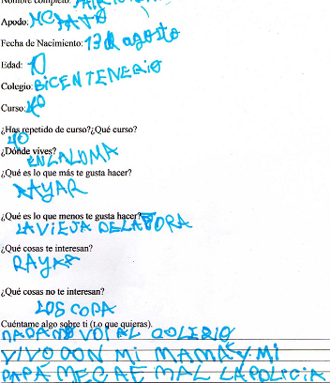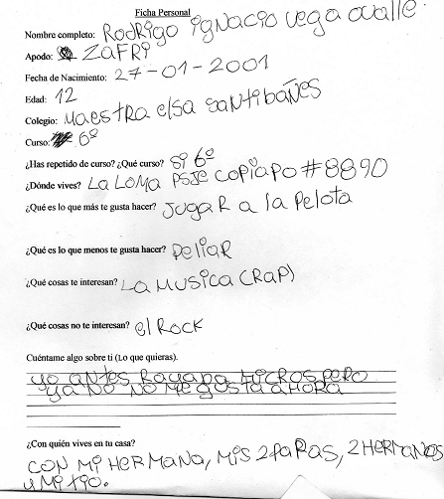
Interrogación sobre intereses: Luego, al comentar el apartado sobre gustos, los jóvenes escriben en una cartulina sus mayores intereses y dentro de estos, la mayoría pregunta a cada momento ¿Qué escribimos tía? ¿Está bien así? ¿Puedo usar rojo? ¿Con que letra? Se les indica que escriban lo que ellos estimen pertinente lo cual se les hace muy dificultoso pero con ayuda finalmente indicaron ser fanáticos de la música Hip hop, salir a rayar micros, andar en las calles, jugar, andar en bicicleta y hacer grafittis. En base a esto se discute por un largo rato que les gustaría hacer en este taller. Frente a lo cual los jóvenes no tienen muchas ideas, se les deja el trabajo para pensar durante la tarde y se les pregunta si de verdad quieren participar, frente a la cual al mayoría indica que si.
Evaluación grupal: Finalmente se realizan las preguntas de metacognición ¿Qué hicimos hoy? Indican que conocieron un poco más sobre sus amigos y sobre los jóvenes que no pertenecen a su círculo de amistades. ¿Para que nos sirve lo realizado hoy? Indican que para conocer sobre los gustos de todos y así poder hacer algo sobre el Hip- hop que es un música favorita, pero que deberíamos decir pronto que haremos ya que no tienen claridad sobre el taller.
4) APRENDIZAJES LOGRADOS:
- Los jóvenes dieron a conocer sus intereses y necesidades.
- Los jóvenes lograron respetar turnos de habla.
- Los jóvenes lograron respetar opiniones diversas.

6) FACILITADORES:
- Motivación de los jóvenes.
- Respeto hacia las educadoras
- Jóvenes de conocen entre si.
7) OBSTACULIZADORES:
- Menor participación en un principio al no conocernos.
- Los jóvenes se distraen fácilmente.
- Existen dos grupos con rivalidades.
- Acostumbrados a seguir instrucciones hay dificultad en exponer ideas propias.
- Al no tener la idea concreta, los jóvenes no sienten claridad de lo que van a realizar.
Guión Didáctico N° 2
Fecha de taller a utilizarse: 28 de marzo del 2013 tarde.
Nombre de la actividad: “Quienes somos”, “Donde vivimos”
Tiempo estimado: 2 horas pedagógicas.
N° Participantes: 11 jóvenes
Objetivo General: Detectar necesidades de los jóvenes integrantes del taller respecto a aspectos personales.
Objetivos específicos:
- Identificar la relación de los jóvenes con su entorno.
- Identificar la relación de los jóvenes con sus pares.
- Determinar reglas de convivencia en conjunto con los jóvenes para el desarrollo de las sesiones posteriores.

1) PROBLEMATIZACIÓN: En conversación se plantean interrogantes, tales como: ¿Quiénes se conocen?, ¿Cuáles son las características del barrio donde viven?, ¿Quiénes son y cómo se describirían? Necesitamos conocer sus intereses y motivaciones.
2) CONTENIDOS:
- Procedimentales: Reflexión, expresividad, análisis, etc.
- Actitudinales: Participación activa, respeto entre compañeros, tolerancia.
3) ACTIVIDADES:
Saludo y bienvenida.
Fichas personales: completar ficha trabajada la sesión anterior.
Dinámica de grupo “Quienes Somos”: Se les entregará a cada joven la ficha de otro compañero sin nombre, el joven tendrá que leerla y a través de un pequeño debate en grupo descubrir de quien estamos hablando. Luego de que lleguen a consenso en el grupo, nos dirán el nombre del joven al que creen que le pertenece la ficha, las educadoras dirán si se refiere al joven correcto o no. Se le entregará a cada joven una copia de su ficha.
“Donde vivimos”: Se les muestra un mapa de su población y se le pide a cada joven que con ayuda de los datos que pusieron en la ficha, muestre con fichas de colores el lugar donde viven y sus características. Se les explica que según la cantidad de integrantes en su hogar, deben poner la cantidad de fichas correspondientes y también que cada color de las fichas tiene una simbología (Azul: papa y mama/ rojo: hermanos / verde: familiares como tíos, primos, abuelos etc. / Amarillo: amigos / negro: otros).
Circulo de conversación: Cuando todos los jóvenes hayan puesto sus fichas sobre el mapa, se realizará una algunas de las siguientes preguntas: ¿Quién es vecino de “x”?, ¿Se conocían de antes?, ¿Quiénes son parientes?, ¿Qué madres se conocen entre sí?, ¿Quiénes son amigos?, etc.
Evaluación grupal: Se cierra la sesión preguntando que les pareció la sesión, que cambiarían, que harían para la próxima sesión etc.
Despedida.
4) APRENDIZAJES A LOGRAR:
- Que los jóvenes den a conocer sus intereses y opiniones respecto a su barrio.
- Que los jóvenes logren relacionarse entre sí y sentirse a gusto en el taller.
- Que los jóvenes puedan conocerse entre sí.
- Que los jóvenes sean capaces de llegar a consenso respecto a ciertas temáticas.
- Que los jóvenes logren problematizar acerca de las vivencias de su barrio.
5) EVALUACION:
- Fichas didácticas.
- Mapas elaborados por los jóvenes.
- Registro de experiencia.
Ficha Didáctica Nº 2
Nombre de la actividad: “Quienes somos”, “Donde vivimos”.
Tiempo real: 2, 5 hrs. Pedagógicas.
Participantes: 11 jóvenes en total. 9 hombres, 2 mujeres, 2 educadoras y cuatro colaboradores.
Lugar: Parque Kumelén. Población Loma de la Florida.
Objetivo General: Detectar necesidades de los jóvenes integrantes del taller respecto a aspectos personales.
Objetivos específicos:
- Identificar la relación de los jóvenes con su entorno.
- Identificar la relación de los jóvenes con sus pares.
- Determinar reglas de convivencia en conjunto con los jóvenes para el desarrollo de las sesiones posteriores.

3) Trabajo realizado:
Saludo y Bienvenida: Saludamos a lo jóvenes del taller y les pedimos que nos reunamos en círculo, los jóvenes se sientan en mini grupos y conversan entre ellos. Les volvemos a solicitar que se sienten en círculo para que no tengamos que gritar y nos dicen que no están ni hay con sentarse al lado de algunos de sus compañeros. No se sientan en el círculo, sin embargo se ubican cerca de nosotras.
Desarrollo de fichas personales: Preguntamos qué joven no vino a la sesión anterior y les solicitamos que completen la ficha que completaron sus compañeros. Algunos lo realizan a regañadientes. Se demoran alrededor de 10 minutos en completarla, sin mucho cuidado.
Dinámica de grupo “Quienes Somos”: Les comentamos que con la intención de conocerlos más realizaremos una dinámica de grupo, preguntan qué es una dinámica y les explicamos; mientras tanto algunos comienzan a discutir sobre los tAg de otros compañeros. Cuando terminan de discutir, les explicamos sobre qué trata la actividad. Les entregamos las fotocopias de las fichas a cada joven, los jóvenes comienzan a comentar
-Cacha, este escribe terrible mal; ah tía pa’ que po’ si nos da vergüenza que lean lo que escribimos, ah yo no quiero leer en voz alta.
Le pedimos a uno de los jóvenes que lea en voz alta y que no sienta vergüenza, sin embargo no se atreve, los demás comienzan a molestarlo diciéndole que es gallina, y él decide leer forzadamente. Comienza a balbucear, luego de leer la ficha, le preguntamos a los demás compañeros a quien creen estamos refiriéndonos, todos responden en coro el nombre del joven, su respuesta es correcta. Les preguntamos por qué saben con tanta certeza quien es, y nos dicen que todos se conocen, y por lo tanto, no es tan difícil adivinar. Le entregamos la fotocopia de la ficha adivinada al joven.
Los jóvenes comienzan a entusiasmarse con la actividad, le pedimos a otro compañero que lea la ficha que le tocó, comienza a leer y a balbucear, los compañero comienzan a decirle, ah, tía que no lea, si lee más mal, “si no le entendemos nada “.
Todos en coro comienzan a molestarlo, nosotras intervenimos y les pedimos que se respeten, sin embargo el joven que esta siendo burlado comienza a decir que no quiere leer. Nosotras decidimos leer la ficha que le correspondía. Luego vuelven a adivinar sin mayor dificultad. Posterior a esto le toca a otro compañero, el comienza a leer rápida y fluidamente, al momento de terminar su lectura, dice en voz alta quien cree que es, sin esperar a que sus compañeros debatan.
Otro joven comienza a leer su ficha en voz baja y dice quien cree que es, le pedimos que la lea en voz alta para que todos la escuchemos, pero indica que le da lata y que pa’ que si ya adivino quien le tocó; los demás jóvenes al ver que este joven no leerá en voz alta comienzan a leer en voz baja y a adivinar al mismo tiempo.
Como notamos que los jóvenes ya no leerán en orden, solicitamos que quienes adivinaron pasen su papel a su compañero, Junto con esto que guarden la hoja de su ficha ya que las ocuparemos después.
Se acerca un joven a una de las educadoras y le dice que no sabe leer, pero que le da vergüenza que sus compañeros se enteren porque lo molestarán, nosotras le leemos la ficha y él se la pasa a su compañero que le corresponde. Transcurrido un tiempo le preguntamos a todos si la ficha que tienen es la correcta y nos responden que si. Un joven saca un plumón y comienza a rayar la muralla de la plaza, la mayoría lo sigue y nos cuesta volver a reunirlos. Los colaboradores que nos apoyan con el taller no intervienen.
“Donde vivimos”: Cuando logramos reunir a todos los jóvenes, les mostramos el mapa de su barrio y les preguntamos: ¿De dónde es este mapa? De la loma po’ tía , cache aquí vivo yo .Ponemos sobre el pasto las fichas de colores y les explicamos la actividad. La idea es que marquen en el mapa donde viven, y que pongan las fichas que correspondan según sus características familiares.¿Pero pa’ qué son los colores? Para que sepan que color les corresponde deben leer la simbología que esta en la hoja de block que hay en el pasto.

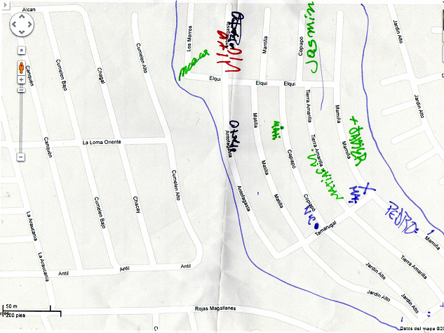

Los jóvenes comienzan a leer la simbología; todos al mismo tiempo, comienzan a sacar las fichas que les corresponden, esto ocasiona que algunos saquen más fichas de las debidas y que por lo tanto existan compañeros que se quedan sin ellas. Los jóvenes que se quedan sin ficha comienzan a alegar, contra sus propios compañeros, como estos no los toman en cuenta, comienzan a pelear.
Las educadoras tomamos el mapa y lo cerramos, se espera que los jóvenes se calmen y que ellos mismos se regulen; comienza a subir el tono de la discusión, y algunos jóvenes comienzan a golpear a sus otros compañeros, los colaboradores del taller no interfieren.
Al notar que los jóvenes no se regulan y los colaboradores no interfieren, nos acercamos a los jóvenes que se han apropiado de más fichas y se las pedimos, ellos las entregan, posterior a esto le pedimos a todos los jóvenes que se sienten en un semi-circulo para poder hablar con ellos.
Les decimos: Chicos estamos un poco molestas por la situación que acaba de suceder, puesto que ya todos en este grupo somos grandes y suponemos que ninguno necesita que este o la mamá o la profesora retándolos todo el rato y diciéndoles lo que pueden o no pueden hacer.
Nosotras aquí veníamos a trabajar con ustedes y no a retarlo, por lo tanto, si ustedes mismo no logran respetarse los futuros talleres no van funcionar.
- Si igual tía perdón se nos paso la mano, pero es que los cabros siempre son terrible ratones.
- “aonde “, los ratones son ustedes.- otro joven.
- yapo cabros no empiecen de nuevo, si la cuestión es que si hay menos fichas y no alcanzan para todos se comparten, si aquí estamos todos participando, nadie esta compitiendo, y más respeto con las cabras que vienen con toda la voluntad a hacer lo talleres para ustedes. – colaborador
- Nosotras proponemos que Para que no vuelva a suceder la situación que acaba de ocurrir , pongamos una especie de reglas de convivencia” y que tratemos de respetarlas, por ejemplo a mi me gustaría que cuando tengamos un problema con otro compañero, lo solucionemos conversando y no pegándonos, alguien tiene otra propuesta -educadora
- Que los hombres no molesten a las mujeres – joven integrante del taller.
- Que tratemos de llegar a la horas-otro joven
- Alguien puede escribir en esta hoja las reglas para que no se nos olviden- educadora
La joven integrante se propone para hacerlo.
- ¿Alguna otra propuesta? – educadora.
- Que no digan tantos garabatos – joven.
-OK, entonces estas serán nuestras reglas, tratemos de respetarlas, ahoras continuaremos con la actividad ¿Quién no tiene ficha?- educadora
Los jóvenes que no tiene ficha levantan la mano
- ¿Quiénes tiene fichas demás, pueden compartirlas? – educadora
A regañadientes los integrantes que tiene fichas demás les pasan las fichas a sus compañeros.
Un joven no quiere compartir las fichas con sus compañeros, nos acercamos a él y se las pedimos pero nos dice que no las tiene (entre tanto se las guarda en el bolsillo), otro compañero lo acusa diciéndonos que las tiene en sus bolsillo, este joven se molesta y decide no participar de la actividad, se va a sentar a la plaza.
Mientras tanto, la otra educadora ha reunido a los jóvenes y ya habiendo solucionado el problema de las fichas, se vuelve a abrir el mapa y les pedimos, que de forma ordenada comiencen a ponerlas en el lugar que ellos viven.
Al comienzo los jóvenes se confunden con la orientación del mapa ubicando sus fichas en sitios erróneos, les pedimos que vuelvan a observar con más detención; vuelven a hacerlo y se percatan del error, en la medida que van poniendo las fichas nos van explicando el porque de los colores que escogieron, un mediador comienza a transcribir la información entregada.
Se comienza a debatir en torno a la ubicación de los jóvenes
- ¿Quiénes son vecinos? ¿Quiénes son hermanos?, ¿Quiénes se conocían de antes?, ¿Qué mamas se conocían entre si?
Descubrimos que:
-Todos lo jóvenes se conocían de antemano.
- Las madres no se conocen entre si o no mantienen buena relación entre ellas.
-La mayoría son vecinos cercanos y solo un integrante del taller no vive en la Loma.
- 4 jóvenes integrantes del taller son hermanos.
- Las 2 mujeres integrantes del taller conocen a todos los jóvenes y son parientes cercanas de algunos de ellos
-Existen dos grupos claramente marcados: Los 27 tin tag , y otro que aún no tiene nombre.
-Ambos grupos mantienen revalidad entre ellos.
Cerramos la sesión preguntándoles que les pareció, nos responden que “piola” pero que quieren saber que vamos a hacer para “cachar si les gusta o no la idea”.
Cerramos la sesión y todos los jóvenes se despiden de nosotros, se van en grupos separados.
Previo a retirarnos del parque, tenemos una reunión con los colaboradores para solicitarles mayor apoyo con respecto a los jóvenes y que podamos planificar junto a ellos las sesiones posteriores puesto que ellos saben mejor que nosotras los intereses de los jóvenes.
No comentan que ellos habían decidido no intervenir por que pensaban que a nosotros nos incomodaría, están de acuerdo con poder planificar juntos las sesiones y que después de finalizada cada sesión hacer un evaluación del desarrollo del taller.

4) APRENDIZAJES LOGRADOS:
- Los jóvenes dan a conocer sus intereses y opiniones respecto a su barrio.
- Los jóvenes logran relacionarse entre si y sentirse a gusto en el taller.
- Los jóvenes llegan a consenso respecto a ciertas temáticas comunes.
- Los jóvenes problematizan con respecto a algunas temáticas de su barrio.
- Los jóvenes logran determinar reglas de convivencia
- Los jóvenes nos cuentan sus historias familiares.

6) FACILITADORES:
- Los jóvenes se conozcan entre si.
- Presentan interés en los talleres.
- Diversos niveles de escolaridad.
- Participación activa de los jóvenes
- Grata acogida hacia las educadoras por parte de los jóvenes
- En el desarrollo de los talleres se va estableciendo una interrelación cada vez más simétrica

7) OBSTACULIZADORES:
- Poca participación de los colaboradores en momentos conflictivos.
- Conflictos internos entre los grupos de jóvenes “pandillas”.
- Algunos jóvenes actúan imponiendo sus ideas a los otros dentro del grupo
- Diversos niveles de escolaridad.

Guión Didáctico N°3
Fecha de taller a utilizarse: martes 29 de enero.
Nombre de la actividad: “Donde vivimos II”, “Las historias de nuestro barrio”, “Conociendo el barrio “
Tiempo estimado: 2 horas pedagógicas.
N° Participantes: 11 jóvenes
Objetivo general: Definir el proyecto de aprendizaje para el descubrimiento del lugar donde viven.
Objetivos específicos:
- Problematizar la producción de un texto informativo en base a experiencias cotidianas y lugares habituales para ellos.
- Reconocer la intención comunicativa y parámetros del texto como forma de expresar y comprender con claridad la información.
- Interrogar sobre que aspectos les gustaría dar a conocer de su comunidad.
- Potenciar el proceso de lectura y escritura.
1) PROBLEMATIZACIÓN: En conversación con los jóvenes se plantean las siguientes interrogantes: ¿Quiénes somos? ¿De dónde venimos? ¿Qué sabemos de nuestro barrio? ¿Qué me llama la atención del lugar que vivo?, ¿Cómo podríamos dar a conocer nuestras características y las del barrio?
2) CONTENIDOS:
- Conceptuales: Comprensión lectora (intención comunicativa, emisor-mensaje-receptor, idea principal etc.)
- Procedimentales: Reflexión, organización, expresividad.
- Actitudinales: Participación activa, toma de decisiones, llegar a acuerdos, respeto a los compañeros, escucha activa.
3) ACTIVIDADES:
-Saludo y Bienvenida.
“Donde vivimos II”: Se comenzará analizando el mapa trabajado en la sesión anterior, con la finalidad de que los Jóvenes identifiquen lugares significativos para ellos, que expliquen el porqué de su preferencia y que puedan ser usados como referencia para sus producciones escritas/musicales.
- “Las historias de nuestro barrio”: La segunda actividad se leerá y comentará una noticia traída por una educadora y además historias recopiladas por los jóvenes sobre el barrio La Loma con ayuda de las educadoras se analizarán los parámetros del texto para luego reconocer el inicio, desarrollo y final. Además de reconocer emisor, mensaje y receptor.
-Mirando la lectura: Mientras los jóvenes leen el texto anterior se va tomando nota en el cuaderno de campo sobre las características de su lectura.
- “Conociendo el barrio” La tercera actividad se centrará en consensuar y definir que aspectos, ya sea positivos o negativos deseamos dar a conocer de la comunidad.
-Evaluación grupal: Finalmente se cierra la sesión realizando las siguientes preguntas de meta cognición ¿Qué hicimos hoy? ¿Qué aprendimos? ¿Qué construimos? ¿Qué nos gustó? ¿Qué no nos gustó? ¿Qué cambiarían? ¿Qué harían para la próxima sesión? Etc.
- Despedida.
4) APRENDIZAJES A LOGRAR:
- Que los jóvenes logren identificar objetos de inspiración para sus creaciones.
- Que los jóvenes logren relacionarse entre si y sentirse a gusto en el taller.
- Que los jóvenes logren reflexionar y realizar críticas sobre su barrio.
- Que los jóvenes logren debatir respecto a vivencias comunes.
- Que los jóvenes aprendan a identificar la intención comunicativa de los textos.
- Que los jóvenes aprendan a identificar parámetros de la situación comunicativa.
5) EVALUACION:
-Mapa elaborado por los jóvenes.
-Conversación: notas de campo.
-Texto: La música chilena está de luto por muerte de “MC Browen”.
-Grabaciones de video.
Ficha Didáctica N°3
Fecha de taller a utilizarse: martes 29 de Enero 2013
Nombre de la actividad: “Donde vivimos II”, “Las historias de nuestro barrio”, “Conociendo el barrio “
Tiempo real: 2. 5 horas pedagógicas.
N° Participantes reales: 11 jóvenes en total. 2 mujeres, 9 hombres, 2 educadoras y 4 colaboradores.
Lugar: Parque Kumelén. Población Loma de la Florida.
Objetivo general: Definir el proyecto de aprendizaje para el descubrimiento del lugar donde viven.
Objetivos específicos:
- Problematizar la producción de un texto informativo en base a experiencias cotidianas y lugares habituales para ellos.
- Reconocer la intención comunicativa y parámetros del texto como forma de expresar y comprender con claridad la información.
- Interrogar sobre que aspectos les gustaría dar a conocer de su comunidad.
- Potenciar el proceso de lectura y escritura.

3) Trabajo realizado.
-Saludo y Bienvenida: Se comienza la sesión saludando a los jóvenes, preguntándoles como se encuentran, que hicieron, nos responden que están bien pero con mucho calor.
- Retroalimentación de la sesión anterior: Se les pide que alguno cuente que se hizo la sesión anterior, se miran e indican no querer contar ya que sienten vergüenza.
- Uno de los jóvenes les cuenta a sus compañeros lo que se realizó, mientras los otros conversan entre ellos, se les pide amablemente que pongan atención y respeten los turnos de habla. Si tía disculpe se me habían olvidado las reglas. Se quedan todos en silencio y nos miran atentamente.

Dinámica de grupo “Donde vivimos II” Se les Indica a los jóvenes que el día de hoy trabajaremos con el mapa de la sesión anterior, se les pide que nos reunamos en un círculo, lo cual se hace dificultoso ya que algunos no desean sentarse junto al compañero, se les insiste pero finalmente se sientan en una especie de semi- circulo y por grupos de amistades. Uno de los jóvenes dice Así es mejor, como uno quiera no como en la escuela que a uno lo obligan a mirar a la vieja fea una de las educadoras le pregunta ¿Así es más entretenido que? Y el joven responde sentarse po tía, estar libre no que lo anden obligando a hacer cuestiones por eso no voy al colegio son más pacos. ¿Y quien más no asiste al colegio? Tres jóvenes más indican no estar matriculados en el colegio, y los otros cuentan que realizan la cimarra siempre. Uno de los jóvenes comenta que repitió el año pasado por inasistencia, que tenia buenas calificaciones porque le gustaba hacer las tareas a su ritmo, no cuando las profesoras lo obligan, entonces comenzó a faltar y repitió ¿Y tu mamá que te decía? Nada po tía que me va decir si yo no quería ir no voy nomás no me puede obligar además ella tampoco iba al colegio y no lo termino. ¿Y ustedes chicos creen que el colegio es necesario e importante? Uno de los jóvenes comenta que en la calle aprenden cosas más importantes que en el colegio, cosas de la vida real. Indica que en el colegio le enseñan cosas que no les sirven, y que adema son tienen dinero para seguir estudiando cuando sean grandes lo que quieren.
Luego se procede a entregar las figuras de papel las cuales representan, canchas, colegios, centro de salud, plazas, parques, etc. Se les indica la siguiente consigna quiero que me muestren los lugares más significativos para ustedes, por ejemplo donde pasan el día, en donde viven sus amigos y parientes. Un joven pregunta ¿Qué es significativo? un lugar importante para ti, que tiene un significado especial.
Se comienza a realizar la actividad y los jóvenes van ubicando las figuras en el mapa, Aquí esta la cancha tía, lo más importante de La Loma se le pregunta el por qué. Porque aquí nos venimos cuando jugamos a la pelota, cuando hacen los talleres de graffiti y cuando nos escapamos del colegio también se le pregunta ¿y porque te escapas del colegio? Porque a quien le gusta ir al colegio, si es mas fome, hacen puro escribir de la pizarra y nunca hacen un taller o algo entretenido, si mis papas me mandas porque o sino nos tiran los pacos. Otro joven opina y pa' que tía si ni vamos a terminar el colegio si nos portamos mal y no aprendemos y nos echan, mi profe es pesá y fome por eso yo no voy.
Una de las educadoras les dice que independiente de el gusto de ir o no al escuela, si ellos tienen un sueño y/o objetivo deben luchar por el y deben mirar que pasos deben seguir para poder cumplirlo y si dentro de esos paso se encuentra asistir al colegio deben buscar alternativas de educarse, lo importante es estar aprendiendo siempre para hacer las cosas lo mejor posible.
Luego, se sigue con la actividad, los jóvenes nos muestran los lugares más importantes para ellos y además los más conflictivos, los cuales son focos de drogas y/o violencia. Uno de los jóvenes nos comenta Aquí tía a veces nos hemos puesto a pelear. Le preguntamos el porque. Es que aquí los locos nos paquean el espacio. Le pedimos que nos explique. Los locos de otros grupos nos tachan nuestros tag En ocasiones los Jóvenes se dispersan ya que alguno comienza a molestar al otro y además asisten al lugar Jóvenes que no desean integrase al taller, que desconcentran al resto, por lo cual se debió ir manteniéndolos atentos en cada momento apelando a sus opiniones.
En orden se le pide a cada joven que pegue la figura que reconoce en el lugar donde se ubican, Se les pide que lo hagan en forma ordenada para que todos podamos comprender. Nos cuentan que en La loma hay mucha pasta base y eso hace que los jóvenes se pierdan y que además algunos jóvenes se meten en bandas y asaltan casas o por lo droga le roban a la gente conocida, identifican esos aspectos como lo único malo que tiene su población. Las cosas buenas que reconocen es que es un lugar agradable para vivir ya que cuenta con muchas plazas y el parque, la gente es amistosa y se realizan actividades como batucada o talleres.
Luego. Se les problematiza sobre el sentido de la actividad ¿Para que creen que realizamos esto? ¿De que nos servirá conocer los lugares importantes de La Loma? Uno de los jóvenes dice: sirve para saber de donde venimos otro joven dice lo que somos y otro indica para conocer que cosa buenas y malas hay en la población y también tomar conciencia de lo que hay donde vivimos.
“Las historias de nuestro barrio” En la segunda actividad solo 3 Jóvenes llegan con las historias, los demás comentan que se les olvido, que no pudieron porque tenían otras cosas que hacer (jugar a la pelota), que les daba flojera etc. Se les explica que la idea es que todos participen y que sus compañeros se esforzaron trayendo sus historias, por lo cual es importante que todo el trabajo sea democrático, uno de los jóvenes pregunta que significa la palabra, se les explica. Considerando el contexto de la actividad y como contamos con solamente 3 historias se les pide que trabajen en grupos de tres y dos, los Jóvenes se organizan por amistad. Se les entrega una cartulina a cada uno con las partes importantes de un texto, se les cuenta sobre que significa la intención comunicativa, que los textos siempre buscan decirnos algo, y que hay varias funciones de los textos como son la emotiva, apelativa etc. Lo cual esta escrito en sus cartulinas.

Una de las educadoras lleva un texto informativo sobre la muerte de un cantante chileno que combina estilo musical de Rap y Dance hall.
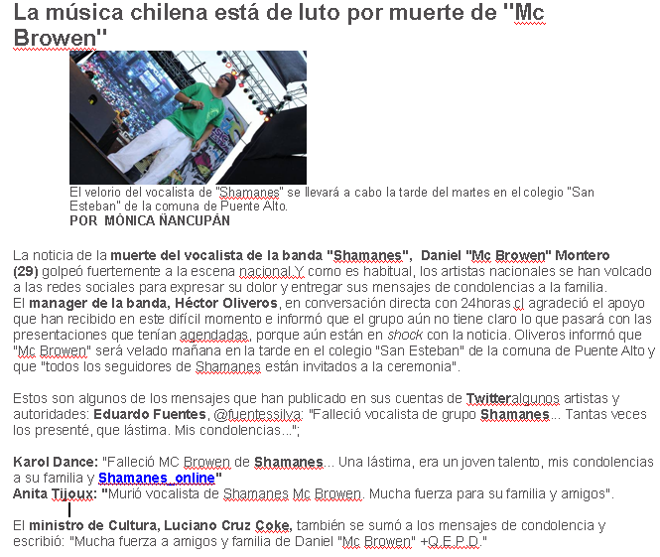
Se les pregunta sobre la estructura del texto ¿Qué tipo de texto creen que es? los Jóvenes responden que una noticia, otro que un escrito de “Wikipedia” -¿Qué partes conocen del texto?- Uno de los Jóvenes reconoce el titulo -¿Dónde se encuentra el titulo?- En la parte de arriba responde uno mientras los otros se mantienen atentos. Se les pregunta si saben sobre que se puede tratar el texto y nos comentan que sobre la muerte de MC Browen un cantante el cual a ellos les gustaba mucho. ¿Y saben qué partes tiene un texto? varias responde un joven, generando las risas de los demás. Inicio desarrollo, final indica otro joven, se le pide que nos muestre donde se encuentra cada parte aproximadamente y lo realiza con mucha amabilidad.
Luego se les problematiza sobre la intención del texto ¿Les gustaría saber que dice? ¿Qué podríamos hacer para saber que dice?- Frente a los cual uno de los Jóvenes dice leerlo po` tía ¿Quién desea leer? Ninguno de los Jóvenes se ofrece, se les motiva para que se atrevan, indicándoles que todos leemos diferente pero indican que leen mal, les da vergüenza. Finalmente dos Jóvenes se ofrecen a leer, lo hacen de forma lenta y se confunden en algunas letras. Se les agradece por su participación.
Al término de la lectura se les pide a cada grupo que identifique las partes del texto y traten de pensar que tipo de texto es. A los Jóvenes se les hace dificultoso identificarla. Luego de que varias ideas fueron aportadas por cada grupo se comenta con todos y se consensúa sobre que tipo de texto se trata, para que nos serviría y cual es la intención comunicativa, cual es el inicio desarrollo y final.
Luego, se leerá y comentará las historias recopiladas por los Jóvenes sobre el barrio La Loma, con ayuda de las educadoras se analizan los parámetros del texto y cada grupo va reconociendo el inicio, desarrollo y final de sus historias, y la intención comunicativa de cada una. Además, de reconocer emisor, mensaje y receptor. A los Jóvenes se les hace más fácil esta vez ya que las historias son textos que indican haber visto antes.
- “Conociendo el barrio” Se les pregunta a los jóvenes - ¿Qué podemos hacer para dar a conocer todo lo que trabajamos de nuestro barrio? Algunos Jóvenes indican una revista, otros un álbum de fotos. Se discute pero ninguna de las ideas llega a entusiasmar a los Jóvenes. Se les orienta sobre el hacer un proyecto que ellos hayan soñado alguna vez, algo que siempre quisieron pero no han podido realizar, que tenga que ver con los gustos de todos y se les pide que lo piensen para la próxima sesión. Luego se les pregunta ¿Qué les gustaría que la gente supiera de su barrio? Responden que es un barrio bueno, que la gente es buena, que no son puros cabros chicos flaites como dicen las viejas de otros lugares.

Evaluación de grupo: Finalmente se realizan preguntas de meta cognición ¿Qué hicimos hoy? ¿Qué aprendimos? ¿Qué construimos? ¿A qué acuerdos llegamos? ¿Cómo fue mi participación? ¿Qué me gustó? ¿Qué no me gustó?
- Se termina la sesión comiendo papas fritas y Jugo.

4) APRENDIZAJES LOGRADOS:
- Dieron a conocer sus intereses y necesidades.
- Lograron respetar opiniones diversas y escuchar al otro.
- Lograron reflexionar sobre sus vivencias y su trabajo durante la sesión.
- lograron identificar los parámetros de la situación comunicativa.

5) EVALUACION:
-Mapa elaborado por los jóvenes.
-Conversación: notas de campo.
-Texto: La música chilena está de luto por muerte de "MC Browen"
-Grabaciones de video.

6) FACILITADORES:
- Disposición positiva hacia el trabajo.
- Entusiasmo y motivación.
- Asistencia de los Jóvenes.
- Persistencia en las tareas.

7) OBSTACULIZADORES:
- Los Jóvenes sienten vergüenza de hablar y leer en público.
- Los Jóvenes son muy cuidadosos con dar a conocer sus opiniones con otros, por lo cual en un principio hubo menor participación.
Guión Didáctico N° 4 “Contando nuestra Historia”

Fecha de taller a utilizarse: miércoles 30 de enero
Nombre de la actividad: Conociendo mi barrio.
Tiempo estimado: 2 horas pedagógicas.
N° Participantes: 10 jóvenes
Objetivo General: Definir objetivos generales de nuestro proyecto de aprendizaje para descubrir el barrio donde viven, desde sus conocimientos previos.
Objetivos específicos:
- Determinar las temáticas a trabajar respecto a los interese de los jóvenes.
-Debatir y generar opinión con respecto a temas en común.
-Leer y comprender textos descriptivos.
- Sistematizar los lineamientos generales de su proyecto de aprendizaje

1) PROBLEMATIZACIÓN: En un círculo de conversación se realizarán las siguientes preguntas: ¿ Qué realizaremos para contar nuestra historia? ¿Qué proyecto de aprendizaje les llama más la atención para realizar?,
2) CONTENIDOS:
-Procedimentales: Reflexión, organización, expresividad.
-Actitudinales: Participación activa, toma de decisiones, llegar a acuerdos, respeto a los compañeros
-conceptúales: Historia de Hip- hop / break dance / graffiti / video clips.
3) ACTIVIDADES:
- Saludo y Bienvenida.
- Retroalimentación de la sesión anterior: se le pide a los jóvenes que nos cuenten que realizaron la sesión anterior.
- ¿Qué haremos? : Se les muestra 4 hojas de cartulina dadas vuelta, con pequeñas descripciones respecto a diversos tema: Break Dance / hip hop / graffiti / video clip. Se le pide a un joven que lea la pequeña descripción de una de las hojas de block al azar, luego de que la lea se les pregunta al grupo sobre que saben del tema, que les parece, etc. Posterior a esto se les muestra un video respecto al tema. Luego se le solicita a otro joven que lea otra descripción, se les pide su opinión respecto al tema y se les muestra un video, así consecutivamente con los temas subsiguientes.
- Circulo de discusión: Se les pregunta a los jóvenes sobre que les parece los temas propuestos, si les gustaría introducir otros temas, cual conocían antes, etc. Deberán escoger uno de los temas
- Planificando nuestro proyecto: se les pregunta a los jóvenes ¿qué creen que necesitarán para realizar su proyecto?, ¿cuánto tiempo ocuparán?, ¿cuáles son los materiales que requerirán?
- Libreta de acuerdos: por medio de hojas de block se escribirán los acuerdos a los que lleguen en cada sesión, para leerlos la sesión posterior
- Evaluación grupal: se pregunta qué les pareció la sesión, se planifica la sesión posterior.
-Despedida

4) APRENDIZAJES A LOGRAR:
- Que los jóvenes den a conocer sus intereses y opiniones respecto a su barrio.
- Que los jóvenes logren relacionarse entre si y sentirse a gusto en el taller.
- Que los jóvenes generen breves producciones escritas.
- Que los jóvenes, por medio del debate y el consenso, logren llegar a acuerdos respecto a las sesiones de trabajo.

5) EVALUACION:
Pauta de cotejo actitudinal.
Pauta de cotejo respecto a desarrollo de habilidades Lecto-escritas.
Escrito de los jóvenes
Registros visuales y fotográficos.
Libreta de acuerdos.

Guión Didáctico N° 5 “Acercándonos al mundo del Hip hop”

Fecha de taller a utilizarse: Jueves 31 de enero.
Nombre de la actividad: Acercándonos al mundo del hip hop
Tiempo estimado: 2 horas pedagógicas.
N° Participantes: 11 jóvenes
Objetivo General: Generar acercamientos de los jóvenes integrantes del taller, por medio del Hip hop, al mundo de la lectura y escritura.
Objetivos específicos:
- Leer y comprender textos líricos y narrativos.
- Fomentar el proceso creativo en la creación de textos líricos.
- Problematizar sobre vivencias de su población.
- Debatir sobre vivencias en común.
1) PROBLEMATIZACIÓN: ¿ Qué es el hip hop? ¿Dónde nace el hip hop? ¿Para qué nos sirve el hip hop a nosotros?
2) CONTENIDOS:
-Procedimentales: Reflexión, organización, expresividad.
-Actitudinales: Participación activa, toma de decisiones, llegar a acuerdos, respeto a los compañeros.
-conceptúales: Historia de Hip- hop en Chile, composición de textos líricos.
3) ACTIVIDADES:
- Saludo y bienvenida.
- Retroalimentación: Se les pide que nos cuenten lo realizado la sesión anterior.
- “EL Hip Hop con historia.”: Se muestra un video con diversas canciones de Hip hop junto con las letras escritas, desde nacionales hasta internacionales, se pregunta que tienen en común las canciones que les mostramos, le pedimos que escriban lo que creen en una hoja de block.
-Círculos de discusión: se debate sobre la estructura de la canción, como a quien va dirigida, su contexto histórico, etc. . ¿Por qué el hip hop se escribirá así?, ¿de qué tratan sus letras? ¿Por qué tendrán esas temáticas? etc.
-Exposición de La historia del Hip Hop: Se cuenta brevemente la historia del hip- hop, el sentido, su orientación, etc.
- Presentación Artistas Callejeros: Se presentan dos artistas callejeros, raperos, presentan sus canciones.
- Círculos de conversación: se genera un círculo de conversación de los jóvenes con los artistas callejeros.
-Taller de canto 1.
- Evaluación grupal: se pregunta qué les pareció la sesión, se planifica la sesión posterior.
-Despedida

4) APRENDIZAJES A LOGRAR:
- Que los jóvenes den a conocer sus intereses y opiniones respecto al Hip hop
- Que los jóvenes logren relacionarse entre si y sentirse a gusto en el taller.
- Que los jóvenes generen breves producciones escritas.
- Que los jóvenes, por medio del debate y el consenso, logren llegar a acuerdos respecto a las sesiones de trabajo.
- Que los jóvenes logren obtener un conocimiento básico sobre la historia del hip hop.
- Que los jóvenes problematicen respecto a sus vivencias.
5) EVALUACION:
Conversación: Notas de campo
Registro visual y fotográfico.
Libreta de tareas.
Escritos de los jóvenes.
.
Ficha Didáctica Nº 5

Fecha de taller a utilizarse: Jueves 31 de enero.
Nombre de la actividad: Acercándonos al mundo del Hip hop
Tiempo real: 3 horas. Pedagógicas
N° Participantes: 11 jóvenes 9 hombres y 2 mujeres, 2 educadoras y 4 colaboradores
Lugar : Parque Kumelén, Población La Loma

Objetivo General: Generar acercamientos de los jóvenes integrantes del taller, por medio del Hip hop, al mundo de la lectura y escritura.
Objetivos específicos:
- Leer y comprender textos líricos y narrativos.
- Fomentar el proceso creativo en la creación de textos líricos.
- Problematizar sobre temáticas de su población.
- Debatir sobre vivencias en común.

3) TRABAJO REALIZADO:

- Saludo y Bienvenida: Saludamos a los jóvenes del taller.
-Retroalimentación de la sesión anterior: les preguntamos a los jóvenes que fue lo que realizamos la sesión anterior, nos comentan que se habíamos decido el tema a trabajar, generar un CD de Hip hop.
-“ El Hip hop con historia “: les pedimos que nos sentemos en una media luna y junto con esto, les explicamos que para llevar a cabo ese proyecto invitamos a dos artistas callejeros que nos ayudaran a escribir, componer , y grabar nuestras canciones de Hip hop , los presentamos al grupo : “Keno” y “Chom”, artistas callejero de Hip hop . Los jóvenes lo conocen de talleres anteriores, por lo tanto los saludan con confianza, ellos explican la razón por la que están ahí.
Comenzamos a explicarles que nosotros (ambas educadoras, junto con los colaboradores del taller y los artistas callejeros) les ayudaremos para realizar el CD, pero que el esfuerzo real debe venir de ellos, eso implica que logremos trabajar en equipo , nos respetemos , seamos responsables con las cosas con las que nos comprometamos y que lo pasemos bien. Comenzamos preguntándoles que conocen ellos de Hip hop
- Es un estilo de música de protesta – joven
- Una forma de vida – joven
- ¿Porqué de protesta?- educadora
- Porque cuando uno rapea , dice las cosas que están mal en el lugar donde uno vive , o las cosas injustas de la vida , de las familias ,del colegio – el mismo joven responde.
- Se hace con una pista y se puede improvisar – otro joven.
- Hay distintas formas de rapear , porque algunos rapean puras cosas y otros pueden rapear cosas “pulentas - otro joven
Nosotros les pedimos a un joven que escriba en una hoja de papel craff las ideas que nos van dando los jóvenes.
-También se escucha caleta en las poblaciones , por que a la gente “cuiquita” no les gusta el rap , lo encuentran flaite – otro joven
- Aquí mismo en la población las viejas “cahuineras “dicen que el hip hop es malo, por eso nuestras mamas no nos dejan participar en los talleres de los cabros – refiriéndose a los talleres que realizan el colectivo Lelfún.
- Por que la gente de la junta de vecinos piensan que andamos puro haciendo “caga “- otro joven
- Entonces, ustedes creen que el hip hop es una forma de vida, un estilo de música contestatario , porque habla de las cosas que le pasan a ustedes en su población o en su vida , que esta destinado mas a la gente de clase más baja que a la gente con mejor situación económica- educadora
-sipo porque los cuicos, escuchan puras “pesca”- joven
- es una forma de organización, porque con el hip hop caleta de cosas se han hecho po’, colectivos, grupos de ayuda, caleta de cosas.- joven
- ¿Y ustedes saben cómo nace el hip hop?- educadoras
- no- joven
Les entregamos un pequeños texto con copia para cada jóvenes, le pedimos a uno de ellos que lo lea, comienza a leerlos
- ¿Qué dice el texto?
- Que empezó en USA, por los negro que eran esclavos y que nace de la música de los negros – joven
- ¿Cuál es la música de los negros?- educadora.
- Esa po’ con tambores , instrumentos raros , donde baila la gente media pilucha – joven- todos se ríen
- ¿Cómo la batucada? – pregunta un joven
- Si como la batucada – responde los artistas callejeros .
Uno de los colaboradores comienza a contar la historia del hip hop y como este se fue transformando en una música comercial en los estados unidos, les muestra unos videos de estos raperos.
Posterior a esto les mostramos unos videos de los primero grupos masivos de hip hop chilenos, que tampoco tenían mucho contenido social, como tiro de gracia. Les comentamos que posterior a esto se armo una red de hip hop en chile y colectivos que comenzaron a trabajar el rap con conciencia social, los jóvenes escuchan atentos y no nos interrumpen en ningún momento.
Se les entrega 3 letras de canciones, una de un grupo negro de hip hop contestatario, otro de los grupos norteamericanos comerciales y otro de un grupo chileno de rap contestatario, se les entrega copias para que las comparta y se les muestra los video de las canciones (los video que se les muestra son videos clip, para que logren apreciar el contexto de cada canción), posterior a esto les preguntamos si ellos nos pueden decir en donde están ambientado las canciones y de que se tratan
- La primera es de los negros, la otra habla de un “loko” terrible pavo que quiere salir con todas las minas, y la ultima de chile de lo que pasa con los mapuches en el sur – un joven.
- Que la primera y la ultima tiene algo que quieres decir , pero la de al medio es como un reguetón- joven
- ¿ De que época será la primera canción?- educadoras
- De hace caleta de rato po’ , cuando existían los esclavos , y a la gente la mataban si no trabajaba – joven
- todavía matan a la gente – colaborador – solo que de otra forma, y aún existen los esclavo.
- Si po’ , los esclavos del dinero-joven
- A seguro a vo’ no te gustan las “moneas”- otro joven
- No me gustan pero hay que comer po’ – responde el joven
- Pero vo’ ni trabajai puro que le sacai las tapas a los autos – responde otro joven
- A te pusiste “longi”, si aquí todos lo hacen asique no te hagai en santito – otro joven
- Ya cabros , tomen atención con el taller – colaborador
“Chom” comienza a explicar que todas las canciones que uno hace tiene un sentido y un contexto sobre todo el hip hop , y que por lo tanto para hacer una es necesario pensar y reflexionar sobre las cosas que uno hace en la vida, por que uno no puede andar rapeando en las micros contra los “pacos “, etc , si anda tratando mal a la mama o a la hermana.
- Pero es que los pacos valen callampa po’- Dice un joven
- Si hay que puro matarlos – otro joven
- Dema po´- contesta Chom – pero nosotros también “valemos callampa” cuando no ayudamos en la casa y le gritamos a la mama o le pegamos.
-sipo, igual – responden algunos jóvenes
Posterior a esto “Keno” les explica algunos aspectos técnicos del hip hop , sobre los 4 pilares de este , y comenzó a introducirlos en el canto , le pidió que cada uno rapeára una pequeña estrofa a cada integrante del taller , algunos comienza a rapear pero otros se avergüenzan y se salen del grupo, nosotras para distender el ambienten también nos integramos en el circulo de canto y improvisamos , los jóvenes se ríen de nosotras , y los compañeros que habían decidido no participar se integran al trabajo .
Luego Keno y Chom muestran sus canciones a los jóvenes, y algunos de ellos les muestran las suyas, otros comienzan a realizar “bitz boz”
-Taller de Hip- hop 1 : se le pide a los jóvenes que comiencen a escribir sus creaciones musicales, todos realizan la actividad pero no en más de 10 minutos , luego nos dicen que no saben cómo hacerlo y nos entregan sus escritos.
- Cierre de la sesión: Al terminar la el taller cerramos la sesión.

4) APRENDIZAJES LOGRADOS:
- Los jóvenes dan a conocer sus intereses y opiniones respecto al hip hop
- Los jóvenes logran relacionarse entre si y sentirse a gusto en el taller.
- Los jóvenes, por medio del debate y el consenso, logran llegar a acuerdos respecto a las sesiones de trabajo.
- Los jóvenes logran obtener un conocimiento básico sobre la historia del hip hop.
- Los jóvenes logran problematizar sobre vivencias de su barrio.

5) EVALUACION:
- Conversación: notas de campo.
- Registro visual y fotográfico
- Libreta de tareas.
- Registro escritos.

6) FACILITADORES:
Interés por el hip hop.
Colaboración de todos los integrantes del taller

7) OBSTACULIZADORES:
Tensión entre ambas pandillas
Guión Didáctico N°6
Fecha de taller a utilizarse: Viernes 1 de Febrero 2013
Nombre de la actividad: “¿Cómo escribimos nuestra canción?“, “Taller de Hiphop1”
Tiempo estimado: 2 horas pedagógicas.
N° Participantes: 10 Jóvenes
Objetivo general: Fortalecer la producción de escritos y musicales para el desarrollo óptimo del proyecto de aprendizaje.
Objetivos específicos:
- Ronocer elementos de un texto lírico. (rima consonante y asonante)
- Reconocer la organización espacial y lógica de los bloques de textos.
- Aplicar los aprendizajes de los tipos de rima y la coherencia y sentido de la canción.
- Desarrollar la creatividad.
- Generar reflexiones y percepciones críticas sobre su entorno.
- Reflexionar y criticar acerca de las situaciones ocurridas en el barrio.
- Improvisar canciones.
- Conocer sus exponentes favoritos de Hip-hop.
1) PROBLEMATIZACIÓN: En conversación con los jóvenes se realizan las siguientes interrogantes: ¿Qué hacemos para realizar una buena producción musical? ¿Cómo lo hacemos para presentar nuestras creaciones escritas/musicales? Necesitamos que apliquen los aprendizajes aprendidos al momento de presentar sus obras.
2) CONTENIDOS:
- Conceptuales: Rimas asonantes y consonantes.
-Procedimentales: Reflexión, organización, expresividad, creatividad.
-Actitudinales: Participación activa, toma de decisiones, llegar a acuerdos, respeto a los compañeros, escucha activa.
3) ACTIVIDADES:
- Saludo y Bienvenida: Se comienza la sesión saludando a los jóvenes, el lugar de la sesión será en el sector de los juegos del parque Kumelén.
- Retroalimentación de la sesión anterior: Se les pide que alguno cuente que se hizo la sesión anterior.
-“¿Cómo escribimos nuestra canción? Se comenzará la actividad contando que tenemos una guía en la cual hay aspectos generales y necesarios para el desarrollo y producción de una buena canción de Hip- hop.
Se les indica que se revisará la guía en conjunto y luego se irá marcando con plumón lo mas importante. Luego, se pide a un joven que lea la definición de las rimas consonantes y asonantes. Y se les explicará sobre la sonoridad de las rimas, lo que es un párrafo y estrofa.
Luego se les pedirá que en la canción El juego verdadero del grupo chileno Tiro de Gracia en la cual se encuentra cortada, identifiquen donde se encuentran las diversas rimas y además realizar la separación de los párrafos.
- Taller de canto1 En esta segunda actividad, se gestiona la visita de un invitado, quien realizará la actividad, es keno, un artista callejero quien entregará técnicas acerca de aspectos vocales y de actitud al momento de cantar Hip- hop.
Se realizará una mesa redonda de conversación en donde en grupo, todos los jóvenes reflexionaran y realizarán criticas sobre la vida y los incidentes que ocurren en La Loma. A partir de esto, se busca que improvisen una canción aplicando las técnicas entregadas por keno.
-Círculo de conversación: Se les consultará sobre sus exponentes favoritos de Hip-hop y el porqué de sus preferencias.
-Evaluación grupal: Finalmente se cierra la sesión realizando las siguientes preguntas de meta cognición ¿Qué hicimos hoy? ¿Qué aprendimos? ¿Qué construimos? ¿Qué nos gustó? ¿Qué no nos gustó? ¿Qué cambiarían? ¿Qué harían para la próxima sesión? Etc.
-Despedida.
4) APRENDIZAJES A LOGRAR:
- Que los jóvenes aprendan y apliquen los tipos de rimas presenten en canciones de Hip- Hop.
- Que los jóvenes realicen una reflexión critica acerca de la situación de su barrio.
- Que los jóvenes aprendan y apliquen la división lógica de los párrafos en un texto.
- Que los jóvenes internalicen las técnicas vocales y de improvisación.
5) EVALUACION:
- Conversación: notas de campo.
- Guías de trabajo.
- Texto: canción el Juego verdadero.
- Fotografías.
- Grabaciones de video.
Ficha Didáctica N°6
Fecha de taller a utilizarse: Viernes 1 de febrero 2013
Nombre de la actividad: “¿Cómo escribimos nuestra canción? “, “taller de Hip-hop 1”.

Tiempo real: 2. 5 horas pedagógicas.
N° Participantes reales: 11 Jóvenes. 2 mujeres, 9 hombres, 2 educadoras y 4 colaboradores.
Lugar: Parque Kumelén. Población loma de la Florida.
Objetivo general: Entregar herramientas escritas y musicales para el desarrollo óptimo del proyecto de aprendizaje.
Objetivos específicos:
- Problematizar y conocer elementos de un texto lírico. (rima consonante y asonante).
- Reconocer la organización espacial y lógica de los bloques de textos.
- Aplicar los aprendizajes de los tipos de rima y la coherencia y sentido de la canción.
- Desarrollar la creatividad.
- Generar reflexiones y percepciones críticas sobre su entorno
- Reflexionar y criticar acerca de las situaciones ocurridas en el barrio.
- Improvisar canciones.
- Conocer sus exponentes favoritos de Hip-hop
3) Trabajo realizado:
Saludos y Bienvenida: Se comienza la sesión saludando a los Jóvenes, se les pide que alguno cuente que se hizo la sesión anterior y un joven se ofrece.
“¿Cómo escribimos nuestra canción? “ Se comienza la actividad entregando dos textos sin decirles que uno es un cuento y el otro un poema 15 de Pablo Neruda se les pregunta ¿Cuál de estos dos es un Hip.- hop? Los jóvenes investigan los textos, se dan su tiempo para leerlos y luego algunos en total consenso indican que el poema es un Hip –hop. ¿Porque creen eso? Y los jóvenes nos dicen que no saben bien porque pero la forma en que está escrito el texto les hace creer eso. pero no saben explicar porque.
Se les felicita por haber acertado muy bien y resolver el problema y se les pregunta si habían escuchado hablar del género lírico y responden que no recuerdan. Se les explica que todas las canciones y los poemas se encuentran dentro de una categoría llamada el género lírico, así como los cuentos que son parte de la categoría del género narrativo. Se les explica que el genero lírico lo que hace es hermosear las palabras para que suenen mejor, lo mismo ocurre con las canciones del Hip- hop. Un joven comenta El Hip- Hop es poesía, porque uno escribe y canta bonito, busca palabras que le rimen y hace las canciones, por ejemplo yo tìa pongo mis sentimientos en lo que escribo porque me gusta y asi puedo decir todo lo que me pasa
Les contamos que traemos una guía en la cual hay aspectos generales y necesarios para el desarrollo y producción de una buena canción de Hip- hop.
Se les indica que se revisará la guía en conjunto y luego se irá marcando con plumón lo mas importante. Luego, se pide a un joven que lea la definición de las rimas consonantes y asonantes Y se les explica que las canciones no están escritas al azar, menos las del Hip- hop sino nadie las entendería. Se les explica que son las rimas asonantes, consonantes los párrafos y estrofas. Y al final se les pregunta ¿Entonces como nos damos cuanta que es una rima asonante? ¿Y consonante? ¿Qué era un párrafo? ¿Y una estrofa? Los Jóvenes responden correctamente.
Ya entonces para practicar y ver si realmente aprendieron esto que es súper importante para sus canciones, vamos a entregarles la canción el juego verdadero ¿Conocen al grupo Tiro de gracia? si po’ tía obvionos responden. Bueno entonces lo que queremos es que ustedes identifiquen en esta canción lo que acabamos de ver sobre los tipos de rima y la separación por párrafo, ya saben de la rima asonante y consonante, para eso usaran estos plumones para ir marcándolas ¿Muy difícil? Nos responden no a coro. Los Jóvenes comienzan a trabajar en grupos de 3 y 4. Lo hacen con mucho entusiasmo y motivación. Vamos rotándonos en los grupos, surgen algunas dudas durante el proceso ya que se les tiende a olvidar cuales eran las rimas y las educadoras nos encargamos de recordarles y volverles a explicar las veces que sea necesario. Cuando los jóvenes terminan la actividad revisamos en conjunto si las rimas están correctamente clasificadas y la mayoría realizó la tarea con éxito, en algunas ocasiones se confundieron y como la revisión fue entre todos los jóvenes fueron ellos quienes hicieron ver a sus compañeros donde se habían equivocado, para así no sancionar el error sino que haya una corrección de sus mismos pares. Tía es que yo no sabía bien que decía aquí y no supe que hacer entonces mejor no lo hice por si estaba malo po.
“Taller de Hip hop 1” en esta actividad llega keno, Los Jóvenes lo saludan y keno sigue con su charla miren chiquillos la cultura del Hip- hop no es una pose es una forma de vida, hacemos arte porque no solo componemos nuestros temas sino que los rapeamos y los improvisamos. Siempre cuando hagan un tema tiene que pensar que quieren decir sin importar lo que la gente diga, sin ofensas uno puede decir mucho y hacer que la gente tenga mas conciencia. Eso busca el rap la conciencia de la gente, hablamos de la desigualdad del rico y el pobre, la violencia en las calles, la gente que te mira feo y te jusga por lo de afuera sin darse el tiempo de conocerte por dentro, todos esos temas cabros son importantes y sirven para hacer critica a lo que pasa ahoras en el mundo.
Luego de que los jóvenes escucharan atentamente Keno comienza a cantar una canción, les hace ver la posición de su cuerpo, como mueve las manos, les muestra cambios de tonos con la voz actitud es lo mas importante, créanse el cuento les dice. Invita a los jóvenes a ubicarse junto a el y comienza a trabajar a entonación, posiciones del cuerpo y respiración. Algunos jóvenes se avergüenzan de salir adelante, pero a medida que salen otros jóvenes fueron atreviéndose hasta que finalmente todos trabajaron todos con el. Las educadoras también participamos siendo el foco de risas.
Keno realizando su charla. Trabajo de texto El juego Verdadero.
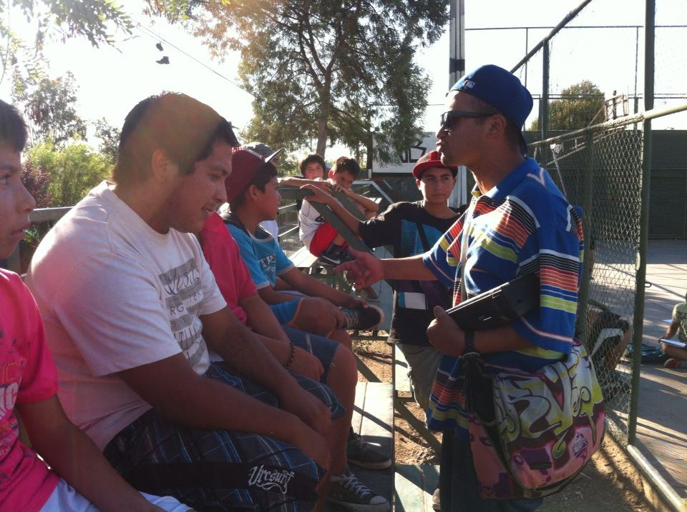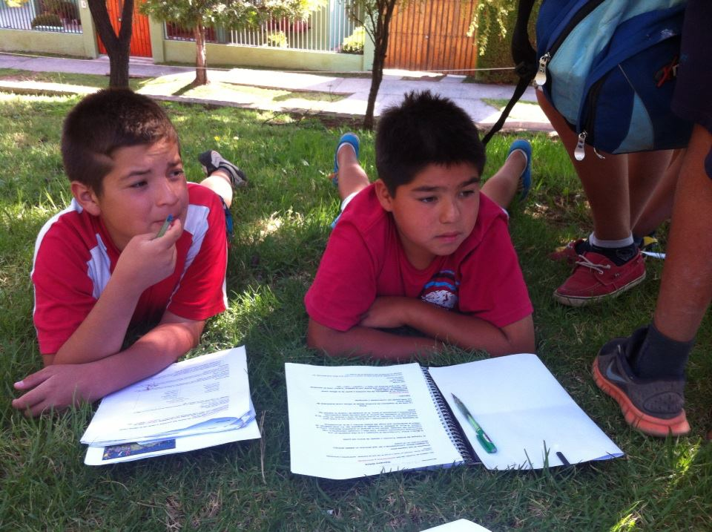
Circulo de conversación: En grupo, todos los jóvenes reflexionaran y realizarán criticas sobre la vida y los incidentes que ocurren en La Loma. Nos cuentan que en La Loma hay amistad y protección y eso es por que todos siguen la misma cultura del Hip. Hop. Comenta que grandes y chicos se reúnen para escuchar este estilo musical y desde los mas pequeños van aprendiendo que es una forma de vida, a pesar de que las señoras se su población están aburridas de la música fuerte y los rayados en las casas. Uno de los jóvenes comenta Mi mamá me pide que escriba y que escriba el en el colegio y yo le digo que pa’ que voy a escribir cuestiones que no me sirven, mejor escribo Hip- hop que me gusta y estoy escribiendo igual algo, además que ella tampoco escribía en el colegio y no fue más y me exige a mi si sabe que a nadie le gusta el colegio. Otro joven comenta: Nosotros hablamos de cosas que otros cabros ni cachan, sabemos temas de grandes, que somos pobres, que el presidente no ayuda y se guarda la plata pa’ los ricos. Mis compañeros no saben de eso pero yo lo aprendo cantando con los cabros.
Luego los Jóvenes comienzan a improvisar. A algunos se les hace mas difícil pero todos lo realizan con el apoyo de keno.
Se realizan preguntas de meta cognición ¿Qué hicimos hoy? ¿Qué aprendimos? ¿Qué construimos? ¿A qué acuerdos llegamos? ¿Cómo fue mi participación? ¿Qué me gustó? ¿Qué no me gustó? Los Jóvenes sistematizan lo realizado, indican que aprendieron sobre el género lírico y sus rimas, que construyeron un texto nuevo a partir de las rimas sueltas. Dicen que todos han participado bien porque les gusta el tema que se trata en el taller y finalmente indican que les gustó todo.
- Se termina la sesión comiendo papas fritas y Jugo.
4) APRENDIZAJES LOGRADOS:
-Los jóvenes aplicaron los diversos tipos de rimas presenten en canciones de Hip- Hop.
-Los jóvenes lograron realizar una reflexión crítica acerca de la situación de su barrio.
- Los jóvenes lograron aplicar la división lógica de los párrafos en un texto.
- Los jóvenes aprendieron y practicaron las técnicas vocales y de improvisación.
5) EVALUACION:
6) FACILITADORES:
- Conversación: notas de campo.
- Guías de trabajo.
- Texto: canción el Juego verdadero.
- Fotografías.
- Grabaciones de video.
- Invitado dispuesto y cooperador
- Disposición positiva hacia el trabajo.
- entusiasmo y motivación.
- Asistencia de los Jóvenes.

7) OBSTACULIZADORES:
- Los Jóvenes aún sienten un poco de vergüenza al tener que expresarse en publico y tomar la actitud segura al cantar.
Guión Didáctico N°7
Fecha de taller a utilizarse: Lunes 4 de Febrero 2013
Nombre de la actividad: “Rimas con sentido”
Tiempo estimado: 2 horas pedagógicas.
N° Participantes: 11 jóvenes
Objetivo general: Entregar herramientas escritas y musicales para el desarrollo óptimo del proyecto de aprendizaje.
Objetivos específicos:
1) PROBLEMATIZACIÓN: En conversación se plantean las siguientes interrogantes ¿Qué es lo que tenemos acá? , ¿Qué podemos hacer para saber de que tratan las canciones? ¿Qué podemos decir de lo que hemos visto?
- Problematizar a partir del contenido de estilos diferentes Hip- hop y Reggaeton.
- Ejercitar lo aprendido, reconociendo el emisor, mensaje y receptor e intención comunicativa en las canciones.
- Crear una improvisación de Hip- hop a partir de una letra predeterminada con una base musical diferente a la original
2) CONTENIDOS:
- Conceptuales: Ideas principales, intención comunicativa.
-Procedimentales: Reflexión, organización, expresividad.
-Actitudinales: Participación activa, escucha activa, llegar a acuerdos, respeto a los compañeros.
3) ACTIVIDADES:
- Se comenzará la sesión agrupando y saludando a los jóvenes, el lugar de la sesión será en el sector de los juegos del parque Kumelén. Se solicitará que alguno cuente que se hizo la sesión anterior.
Se les cuenta que en esta sesión revisaremos dos tipos de canciones, una de estilo Hip hop y otra de Reggaeton. Se comenzará analizando el contenido de cada una y haciendo una comparación sobre la temática a tratar y escuchando sus opiniones acerca de lo mismo. Además para ejercitar lo aprendido se les pedirá que reconozcan parámetros de la situación comunicativa de las canciones.
Luego, con la misma canción se les pedirá a los jóvenes que la lean e intenten rapearla pero con una base distinta se les explica que eso ayudará a practicar la improvisación.
Finalmente se realizan preguntas de meta cognición ¿Qué hicimos hoy? ¿Qué aprendimos? ¿Qué construimos? Se llevará sándwich y jugo para finalizar la sesión.
4) APRENDIZAJES A LOGRAR:
- Que los jóvenes aprendan a realizar reflexiones críticas.
- Que los jóvenes logren crea canciones.
- Que los jóvenes apliquen sus conocimientos sobre los parámetros de la situación comunicativa.

5) EVALUACION:
- Canciones: de reggaeton Nadie lo sabrá y de Hip-hop infórmate
- Fotografías.
- Conversación: notas de campo.

Ficha Didáctica N°7
Fecha de taller a utilizarse: Lunes 4 de Febrero 2013
Nombre de la actividad: “Rimas con sentido”
Tiempo real: 2 horas pedagógicas.
N° Participantes reales: 11 jóvenes en total. 2 mujeres,9 hombres, 2 educadoras y 4 colaboradores.
Objetivo general: Entregar herramientas escritas y musicales para el desarrollo óptimo del proyecto de aprendizaje.
Objetivos específicos:
- Problematizar a partir del contenido de estilos diferentes Hip- hop y Reggaeton.
- Ejercitar lo aprendido, reconociendo el emisor, mensaje y receptor e intención comunicativa en las canciones.
- Crear una improvisación de Hip- hop a partir de una letra predeterminada con una base musical diferente a la original
3) Trabajo a realizado:
Saludo y Bienvenida: Se comienza la sesión agrupando y saludando a los jóvenes.
Retroalimentación de la sesión anterior: Se solicita que algún joven cuente que se hizo la sesión anterior. Esta vez varios jóvenes se ofrecieron entre ellos decidieron quien comenzaba primero y quinen seguía. Luego Se realiza un breve recordatorio acerca de lo que vimos en la sesión del género lírico.
“Rimas con sentido” Se le entrega a cada una copia de la canción de reggaeton nadie lo sabrá del grupo chileno Kroni-k y la canción de Hip-hop infórmate del cantante Suvbersivo. Los jóvenes las observan y nos indican conocer ambas canciones y a ambos autores. Algunos indican que no les gusta el reggaeton mientras que un joven indica que le agrada pero sólo para bailarlo.
Se comenzó con la canción de Reggaeton, se puso la música en el computador para que escucharan la letra, mientras la seguían en su hoja. Todos los jóvenes estuvieron muy atentos y leyeron la canción completa. Cuando termina la música se les pregunta ¿Chicos, que me pueden decir de la canción que acabamos de escuchar? Es tonta indica uno. ¿Por qué tú crees que la canción es tonta? Porque habla puro de que se va a pelar con una mujer que se la va a llevar quizás pa’ donde a hacer quizá que cosas, es obvio po’ tía, habla de puras leseras.
¿Todos opinan igual? Otro joven comenta El reggaeton tía es una copia del hip- hop por que la base es parecia’ pero los locos de reggaeton hablan de la cintura pa’ abajo, usted sae’ po’ no tienen otro tema que sea mas bueno. Otro joven aporta: el reggaeton no tiene nada mas que se haga con el, es solo pa bailar y los locos andan llenos de joyas y no saben ni cantar, juran que así matan y cuando uno va tener toda esos anillos de oro por eso no me gustan porque uno no es como ellos no tenemos na’ así bling bling. Otro jóvenes nos indica A mi antes me gustaba el Reggaeton pero después me di cuenta que las letras son terrible pollas, no tienen ni un brillo es como que escriben cualquier cosa y le ponen una base y listo, es penca como en el colegio que uno escribe y ni sabe pa’ que.
¿Entonces, reconocen aquí la intención comunicativa de quien escribe la canción? Un joven comenta Es emocional… ah no se llamaba así…Emotiva parece Dice otro joven. ¡Si! emotiva, porque en la guía usted nos puso las funciones y aquí el loco lo único que busca es que sepamos que quiere con la mina, y no es para informar tampoco. Otro joven indica Yo creo que es apelativa porque el cantante le pide a al mujer que escucha la canción que venga y que nadie lo va saber, la quiere puro convencerla discuten un momento sobre cual es la intención y finalmente deciden que apelar es la intención más apropiada. ¿Quien es el emisor, receptor y cual es el mensaje? un joven responde emisor es el cantante, el mensaje es la canción y el receptor la mina que la escucha o todos nosotros ¿Y la idea principal? Que la invita pa’ callao pa’ pelarse con ella.
Luego se les puso en el computador la canción de Hip-hop, los jóvenes la escucharon con atención y siguieron la letra en su hoja. Al finalizar se les pregunta ¿Qué me pueden decir ahoras de esta canción? Un joven comenta esta si po’ tía, esta habla de las cosas que pasan en Chile, como todo la gente que tiene plata miente otro joven comenta El Hip- hop por eso nos gusta porque dice la verdad, los que cantan hablan de la verdad de su pais o de su casa o de su familia no son letras tontas como el reggaeton, son letras escritas viendo lo que pasa una educadora le pregunta ¿ Pero a ustedes no les gusta escribir en al escuela y si le gustan las letras de Hip hop? Responden varios a la vez es que es diferente po un joven indica tía escribir Hip- hop haciendo…eso cuando uno critica el mundo, cuando uno escribe así es diferente porque dice lo que piensa y nadie te puede venir a decir na’ por hacerlo, en el colegio uno no puede escribir lo que quiere te obligan. Si en el colegio nos hicieran escribir así letras de lo que a mi me gustara, yo me sacaría puros siete”
¿Y en este caso chicos cual creen que es la intención comunicativa del autor? Hay dos responden. ¿Cuáles dos?, Yo sé (contestan dos jóvenes al mismo tiempo) haber uno por uno recuerden las normas de convivencia. Los jóvenes consensúan quien habla primero y quien después. El primer joven indica: La intención es informar sobre que en chile la Bachelet vende la pomá pero no es un diario informativo, así que yo creo que es apelativa porque igual con sus canciones Subversivo siempre trata de convencer y que uno le crea lo que el cuenta po. Se le pregunta al otro joven ¿Y tu que nos querías decir? Ah ya se me olvido pero ero lo mismo. ¿Entonces, que me podrían decir a modo general sobre estos dos estilos? Que muchas canciones tía no critican nada. otro joven indica hay arta música así, el reggaeton, la bachata, el electrónico otro joven aporta Por eso tía el Hip-hop es el que mas nos gusta porque uno hace las canciones con todos los sentimientos buenos y malos que pasan en la vida, es como que da una lección y deja un mensaje a los que escuchan.
Luego, con la misma canción se les pide a los jóvenes que la lean e intenten rapearla se les comenta: El desafío es que la base va ser distinta entonces ustedes tendrán que adecuarla y que les salga buena. Algunos jóvenes no se entusiasmaron con la idea e indicaban que les daba flojera, pero al ver que sus otros compañeros comenzaron a leer la letra y a ensayarla finalmente lo realizaron también. Luego de que ya se sintieron preparados, el colaborador Cuti se encargó de poner las pistas. Los primeros jóvenes los cuales ya cantan en las micros se mostraron actitud y desplante, se les hizo fácil la tarea. El grupo de las niñas no quisieron realizar la actividad ya que les avergonzaba la situación, y los otros dos grupos intentaron realizar la improvisación, no se sintieron conformes y haciendo una autocrítica decidieron practicar más la improvisación en sus casas.
Luego se les preguntó a los jóvenes quienes eran sus exponentes favoritos del género y nos comentaron que los mejores eran portavoz, salvaje decibel y subversivo. ¿Por qué les gustan tanto esos autores? Responden que estos cantantes hablan de la policía, de la pobreza, de la gente que no tiene trabajo, de los ricos ladrones de temas que se relacionan con sus realidades y que les permiten no hacer lo mismo y ser unas buenas personas.
Finalmente se realizan preguntas de meta cognición ¿Qué hicimos hoy? Responden que les gustó la actividad ya que les permitió darse cuenta que sus errores o dificultades al momento de improvisar, y que lograron corroborar que aprendieron bien lo del género lírico ¿Qué aprendimos? Responden que lograron determinar correctamente la idea principal del texto, la intención comunicativa y a comparar los temas de las canciones. ¿Qué construimos? Indican que construyeron la improvisación en conjunto. Se les agradece por la sesión de hoy.
4) APRENDIZAJES LOGRADOS:
-Los jóvenes lograron realizar reflexiones críticas acerca del contenido de las letras.
- Los jóvenes lograron utilizar la letra con una diferente base y crear una canción con diferente base musical.
- Los jóvenes reconocieron los parámetros de la situación comunicativa.
- Los jóvenes lograron trabajar en grupo.
- los jóvenes lograron llegar a consensos.
5) EVALUACION:
- Canciones: de reggaeton Nadie lo sabrá y de Hip-hop infórmate
- Conversación: notas de campo.
- Fotografías.

6) FACILITADORES:
- Aprendizajes previos sobre el tema del género lírico.
- Disposición positiva hacia el trabajo.
- A los jóvenes les pareció interesante la letra de la canción de Hip-hop.
- Asistencia de los jóvenes.

7) OBSTACULIZADORES:
- La actividad de cantar con letras predeterminadas no causó la motivación esperada.

Guión Didáctico N° 8 “ Lo que nos comunica el hip hop ”
Fecha de taller a utilizarse: Martes 5 de Febrero.
Nombre de la actividad: Hip hop , una cultura con sentido .
Tiempo estimado: 2 horas pedagógicas.
N° Participantes: 11 jóvenes
Objetivo General: Evaluar contenidos trabajados del género lírico y compresión del texto.
Objetivos específicos:
- Evaluar Habilidades relacionada con la comprensión y producción de textos líricos,
-Evaluar habilidades de pensamiento crítico respecto al contenido de las letras de Hip hop.
-Fomentar el proceso creativo en función de las actividades propuestas.
- Confrontar escritos realizados por los jóvenes con escritos realizados por personas externas a los talleres. .
-debatir respecto a sus vivencias

1) PROBLEMATIZACIÓN: En un circulo de conversación se realizarán las siguientes interrogantes : ¿qué nos querrá decir esta canción? , ¿Cuál será su orden correcto?, ¿Por qué?
2) CONTENIDOS:
-Procedimentales: Reflexión, organización, expresividad.
-Actitudinales: Participación activa, toma de decisiones, llegar a acuerdos, respeto a los compañeros.
-conceptúales : composición de textos líricos, comprensión de textos líricos, técnicas vocales
3) ACTIVIDADES:
- Saludo y Bienvenida.
- Retroalimentación de la sesión anterior.
- ¿Qué nos querrá decir esta canción? : se presentan canciones de hip hop cortadas, y se pide que las ordenen como crean correcto en grupos de 3 personas. Luego se muestran sus canciones a sus otros compañeros Se pregunta de que se trata la canción, para quien esta dirigida, etc. S
-Confrontación de las canciones : Se muestra el orden de la canción original, se contrasta con la versión que realizaron cada grupo.
- Circulo de discusión: Se genera un debate respecto a los parámetros de la situación comunicativa.
- “Transformando canciones”: se muestran letras de canciones que no pertenecen al genero del hip hop y se les solicita que la transformen a este . Podrán variar algunas partes de sus letras. Se entregan bases de hip hop y ayuda por medio de los artistas de rap; se presentan las canciones
- Evaluación grupal: se pregunta qué les pareció la sesión, se planifica la sesión posterior.
-Despedida.

4) APRENDIZAJES A LOGRAR:
- Que los jóvenes den a conocer sus intereses y opiniones respecto al hip hop
- Que los jóvenes logren identificar los parámetros de la situación comunicativa.
- Que los jóvenes logren generar producciones musicales.
- Que los jóvenes logren trabajar en equipo.
- Que los jóvenes generen breves producciones escritas.
- Que los jóvenes, por medio del debate y el consenso, logren llegar a acuerdos respecto a las sesiones de trabajo.
Que los jóvenes desarrollen su creatividad.
5) EVALUACION:
Canciones realizadas por los jóvenes.
Registro audiovisuales y fotográficos.
Registros escritos de las educadoras.
Ficha Didáctica Nº 8
Fecha de taller a utilizarse: Martes 5 de Febrero
Nombre de la actividad: Hip hop, una cultura con sentido.
Tiempo realizado en la actividad 2, 15 minuto.
N° Participantes:
9 jóvenes ( 2 mujeres y 7 hombre.)
2 educadoras
Sitio del desarrollo del taller: Parque Kúmelen, Población Loma de la Florida.

Objetivo General: Evaluar contenidos trabajados del genero lírico y compresión del texto.
Objetivos específicos:
Evaluar Habilidades relacionada con la comprensión y producción de textos líricos.
-Evaluar habilidades de pensamiento critico respecto a el contenido de las letras de Hip hop.
-Fomentar el proceso creativo en función de las actividades propuestas.
- Confrontar escritos realizados por los jóvenes con otros escritos realizados por personas externas al taller.
- Debatir respecto a sus vivencias
3) TRABAJO REALIZADO:
- Saludo y Bienvenida / retroalimentación: Saludamos a los jóvenes, les pedimos que nos cuenten lo realizado la sesión anterior, nos explican que trabajaron canciones de hip hop y como se escribían, les preguntamos cuales son las características de hip hop , y nos contestan
- debe tener un sentido, deben rimar y tener coherencia y cohesión-joven.
-“¿Qué nos querrá decir esta canción?”:
La educadora comienza explicando la actividad
- Ok, ósea se acuerdan de lo trabajado la sesión anterior, lo que vamos a hacer hoy es jugar un rato con las canciones de hip hop – comenta la educadora – les entregaremos canciones de hip hop cortadas y ustedes deberán ordenarlas como deseen, después nos deberán explicar por que las ordenaron así, cuales fueron los criterios, por favor armen grupo de 3 personas – educadora.
-¿Podríamos tratar de cambiar los grupos con los que siempre trabajamos?- otra educadora
-Ya, pero entonces armen usted los grupos mejor Po’ – otro joven.
- No ármenlos ustedes – educadora - traten de trabajar con gente que no han trabajado antes para conocerlas.
Los jóvenes comienzan a armar sus grupos de trabajo, uno de ellos el más pequeño llega tarde, y no tiene grupo, otro grupo lo incluye, los jóvenes se mesclan y trabajan con gente que no habían trabajado antes.
Dejamos sobre un sobre en el pastos las canciones cortadas (salvaje decibel “casa bajas”, Portavoz “El otro chile”. ).
Se encuentran cortadas por estrofas, sin titulo. Les decimos que tienen 15 minutos para tratar de armarlas.
Cada grupo de jóvenes toma un sobre y se pone a trabajar.
Grupo 1 de trabajo (2 jóvenes mujeres y 2 jóvenes hombres ), uno de las jóvenes toma la canción y la comienza a leer , dice que ya la conoce , “ ahh si la cacho “, los otros comienza a leer las estrofas y también la conocen.
-tía nosotras conoces las canción – joven mujer
- no importa, la idea es que ustedes la estructuren como creen que es – pueden armar otra canción con la misma letra – educadora.
- ah pero para ellos es más fácil po’ – joven de otro grupo.
- ah no seas “alegón” , si la de nosotros esta “pulenta”- joven de su mismo grupo.
Cada integrante del grupo 1 toma una parte de la canción y la silabea. La integrantes mujeres del grupo preguntan como las unen, y los integrantes hombres dicen que primero hay que poner la estrofas que tengan mayúscula.
- Todas tiene mayúscula po’ - en tono de burla se refieren las integrantes mujeres – si es una estrofa po´.
- Ah entonces como suene más lindo noma – el otro joven.
- Hay que leer las estrofas cachemos de que se trata y las unimos como creemos po’ - joven mujer.
- Que lata leerlas todas – joven.
- Mira tía el Pedrito no quiere leerlas- nos grita para que retemos a su compañero.
- Ya oh si voy a leer que soy “hocicona”- joven al cual acusan.
Comienza a leer la estrofas de la canción y las ordena como él cree que es correcto, su compañero pone la parte de la canción que tiene él en sus manos, quedan dos partes en el pasto , las toman las mujeres , las leen.
- Yo creo que esta parte va primero – joven mujer del grupo.
Arman las partes de la canción, los dos hombres y las mujeres ponen sus partes donde creen, no debaten sobre como creería que debería hacerlo.
-yapo estamos listo – dice joven del grupo.
No revisan su composición, una de las jóvenes comienza a pasarla en limpio en una hoja de su cuaderno.
Grupo 2 ( 3 jóvenes hombres ) : un integrante del grupo comienza a leer todas las partes de la canción , lee lentamente y comete equivocaciones, sus compañeros se burlan, sin embargo él no se siente agredido, se ríe y continua . Al terminar de leer todas las partes de la canción la comienzan a armar como creen que es correcto, uno de ellos, el más grande , comentan que tiene que haber un titulo y un final, otro de ellos dice que la canción tiene que rimar. Comienza a pensar en el título y tratan de armar la canción para que rime
Se demoran un rato en armar su canción , puesto que cada vez que la arman la leen y la vuelven a cambiar , hasta que dejan una versión definitiva, no la traspasan en limpio , pero uno de ellos saca cinta adhesiva y pega sus partes.
El grupo 3 ( 2 jóvenes hombres ), les cuesta comenzar a trabajar , puesto que conversan todo el rato de otras cosas, cuando llega un mediador y les pregunta si tienen alguna duda comienza recién a leer su tema , lo leen en voz baja, cada uno, y lo arman sin gran esfuerzo.
El último grupo (2 hombres), le pide ayuda a las educadoras para realizar su trabajo, puesto que ninguno de los dos lee bien; les leemos con ayuda de ellos las canciones y comienzan a explicarnos de que se trata la canción, la arman y nos pregunta si esta bien, nosotras les decimos que hagan lo que creen que esta correcto y que no se preocupen de lo que nosotras opinemos; vuelven a armarla y vuelven a preguntarnos si está bien.
Terminan su canción.
Cuando ya ha transcurrido 20 minutos y notamos que los chicos comienzan a dispersarse los convocamos para compartir las canciones.

- Confrontación de canciones : Les preguntamos quien quiere empezar a mostrar su canción, el grupo 2 se ofrece para empezar , previo a leer su canción , le dicen a sus compañeros que la canción no tenia titulo así que ellos le pusieron uno ”Mi barrio”, leen la canción como si estuvieran rapeandola , a terminar sus demás compañeros aplauden
-¿qué otro grupo tiene la misma canción?- educadoras.
El grupo 4 tiene la misma canción, le pedimos que la lean, ellos al darse cuento que el primero grupo le había puesto titulo , improvisan un titulo “ Las calles de mi barrio”, comienzan a leerla ; un joven interfiere y les dice
-Pero rapeenla po’ cabros – joven
- No porque nos sabemos po’, si es leerla, no rapearla, ¿cierto tía?- joven aludido.
Nosotras decimos que de ambas formas sirve.
Comienzan a leer su canción, al terminar los aplaudimos .
Les preguntamos:
-¿Son distintas las dos canciones?-
- Si son distintas po’ , uno la hizo mal – joven de otro grupo
- No la hizo mal, solo que son distintas – educadora
- ¿Se entiende lo qué quiere comunicar cada canción?- educadora a los jóvenes.
- Si en las dos se entiende po’, hablan de chile y de las cosas que pasan acá- joven.
- Sipo es como de los estudiantes, la gente pobre, todas las cosas injustas po – otro joven.
-¿Cómo sabes que habla de los estudiantes?- educadora.
-Por que hablan de los actores secundarios po tía- joven- así se les dice a los estudiantes.
-O pingüinos – otro joven
-O delincuente- otro joven.
-¿Por qué les dicen delincuente?- educadora
- Porque dejan la “caga” en las calles, en las marcha – joven
-Nosotros igual hemos ido pal centro a hacer barricadas po’ – otro joven.
- Todos juntos, con los cabros del Lelfún pa’ una marcha y llevamos un cartel y todo, y el patito se puso a llorar- otro joven.
-No me puse a llorar era por lo gases po’ –Pato.
-Tuvo “wena” esa salida.- joven.
-Sí estuvo “pulenta”- todos responden a coro.
Posterior a esto les mostramos la canción original, les mostramos el titulo, junto con el video.
Le pedimos al otros grupo que nos muestre su canción, el grupo 1 nos dice que sus canción se llama” Poblacional”, uno de los integrantes del grupo comienza a rapearla, muy similar al tema original .Cuando finalizan aplaudimos .
Po finalizar el último grupo presenta su canción, sin título; la rapean.
Las educadoras preguntan:
- ¿De qué se trata este tema?
- De la vida en la población – joven
- ¿Cómo puedes saberlo?
- Por que habla de las cosas que pasan hay po’, la droga , las “putas “, etc., po’ tía- joven
- ¿A qué se refiere con “casas bajas”?
- Por que las casa de la población son chicas po’ bajas, igual que las zapatillas en los cables de luz, son cosas que son típicas acá. -joven
- Oye y ¿cuál es el coro?
Este, nos muestran un párrafo:
“Poblacional, casas bajas, entre bombas, y navajas
Poblacional, casas bajas, entre bombos, entre cajas
Poblacional, casas bajas, entre bombas, gatillos y navajas
Poblacional, casas bajas, entre bombos, entre cajas
Poblacional, casas bajas, entre bombas, gatillos y navajas yahhh “
- ¿A qué se referirá con bombas, navajas y gatillo?
- Porque cuando la droga llega a una población se tiran fuegos artificiales po’ tía, los fierros, las cuchillas.
- ¿Y esta canción es similar a la otra?
- Igual sipo pero esta habla más de la Pobla y la otra de chile, como más general.
Les mostramos la canción original en un video.
- “Transformando canciones “:se les entrega la letra de otra canción, que pertenecen a otro género musical y se les pide que la transformen , como notamos que se encuentran un poco agotados , realizamos la transformación de una canción en conjunto, la canción es celia cruz “ la vida es un carnaval”, la idea es que podamos introducir rimas con sentido y transformarla al genero del Rap, Keno , nuestro cantante de hip hop, hace una improvisación con el tema , luego otros jóvenes se introducen al circulo de las improvisaciones con la letra de la canción.
Cambia la letra de la canción y le dan un sentido más social, introduciendo temáticas como la población, los jóvenes, etc.
Las temáticas abordadas en su canción son:
- El odio a la policía.
- Las “viejas cahuineras” de la población.
- La droga como factor nocivo para ellos.
-Evaluación grupal: Les preguntamos que les pareció la sesión, nos comentan que lo pasaron bien y que les pareció interesante.
Agradecemos la cooperación de todos y cerramos la sesión.
4) APRENDIZAJES LOGRADOS:
- Los jóvenes dan a conocer sus intereses y opiniones respecto al hip hop
- Los jóvenes logran comprender aplicar los parámetros de la situación comunicativa.
- Los jóvenes logran generar producciones musicales.
- Los jóvenes logran trabajar en equipo.
- Los jóvenes generan breves producciones escritas.
- Los jóvenes, por medio del debate y el consenso, logran llegar a acuerdos respecto a las sesiones de trabajo.

5) EVALUACION:
-Canciones realizadas por lo jóvenes.
-Registro audiovisual y fotográfico.
-Conversación: notas de campo.
- Registro de experiencia.
Texto: canciones de salvaje decibel casas bajas y portavoz, vengo de Chile.

6) FACILITADORES:
-Participación activa de los jóvenes .
- Interés con las temáticas a trabajar.
Cooperación entre los jóvenes.
-Buena relación con los mediadores del taller.

7) OBSTACULIZADORES:
-Discursos sancionadores respecto al aprendizaje de algunos jóvenes.
- Competencia y rivalidad entre ellos.

Guión Didáctica N°9
Fecha de taller a utilizarse: Miércoles 6 de Febrero 2013
Nombre de la actividad: Taller de Hip.hop 1, “Lo que tengo por decir”.
Tiempo estimado: 2 horas pedagógicas.
N° Participantes: 10 Jóvenes.
Objetivo general: Desarrollar el proyecto de aprendizaje por medio de producciones creativas de los jóvenes participantes del taller
Objetivos específicos:
- Definir contenido de las producciones escritas y musicales.
- Realizar el inicio de sus producciones escritas/musicales.
- Confrontar su escrito original con el actual para definir cual es el más adecuado.
- Ensayar las canciones.

1) PROBLEMATIZACIÓN: En conversación con los jóvenes se realizan las siguientes interrogantes: ¿Sobre que podemos hablar? ¿Qué experiencias nos parecen interesantes de exponer? ¿Qué podemos hacer para prepararnos para la grabación? Necesitamos que los jóvenes propongan la temática de sus canciones y que se motiven a ensayar sus creaciones.
2) CONTENIDOS:
- Conceptuales: Aplicación de Rimas asonantes y consonantes y elementos de la situación comunicativa.
-Procedimentales: Reflexión, organización, expresividad, creatividad.
-Actitudinales: Participación activa, toma de decisiones, llegar a acuerdos, respeto a los compañeros, escucha activa.
3) ACTIVIDADES:
- Saludo y Bienvenida.
- Retroalimentación de la sesión anterior: Se les pide que alguno cuente que se hizo la sesión anterior.
- Circulo de conversación “Lo que tengo por decir”: Se comenzará la actividad proponiéndoles a los jóvenes que definan que temáticas o sobre que experiencias desean realizar sus producciones. Todas las ideas se irán anotando en el papel Craft para finalmente que cada grupo decida sobre la que escogerá para su producción musical.
- Taller de Hip hop 2: Los jóvenes comienzan a escribir las canciones que presentará en el disco aplicando los conocimientos previos trabajados en el taller.
- Presentación de canciones: en esta actividad los jóvenes presentan lo que llevan avanzado de sus producciones y las ensayan.
.4) APRENDIZAJES A LOGRAR:
- Que los jóvenes definan que contenidos son pertinentes para realizar sus canciones.
- Que los jóvenes apliquen lo aprendido en el taller en sus creaciones de Hip hop.
- Que los jóvenes pierdan la vergüenza y expongan sus creaciones ensayando.
- Que los jóvenes realicen re-escritura de sus canciones iniciales y finalmente las confronten.
5) EVALUACION:
- Conversación: notas de campo.
- Hojas de Block con escritos.
- Fotografías.
- Grabaciones de video.

Ficha Didáctica N°9
Fecha de taller a utilizarse: Miércoles 6 de Febrero 2013
Nombre de la actividad: Taller de Hip.hop 1, “Lo que tengo por decir”.
Tiempo estimado: 2 horas pedagógicas.
N° Participantes: 10 Jóvenes en total. 2 mujeres, 8 hombres, 2 educadoras y 4 colaboradores.
Objetivo general: Desarrollar el proyecto de aprendizaje por medio de producciones creativas de los jóvenes participantes del taller
Objetivos específicos:
- Definir contenido de las producciones escritas y musicales.
- Realizar el inicio de sus producciones escritas/musicales.
- Confrontar su escrito original con el actual para definir cual es el más adecuado.
- Ensayar las canciones.

3) Trabajo realizado:
- Saludo y Bienvenida: Se comienza la sesión saludando a los jóvenes.
- Retroalimentación de la sesión anterior: Uno de los jóvenes de ofrece a realizar la retroalimentación mientras que los demás jóvenes lo escucha con mucho respeto y en silencio.
- Circulo de conversación “Lo que tengo por decir”: Se comienza a discutir sobre que vivencias se realizarán las producciones musicales. Surgen temas como la droga, la vida sana, las señoras copuchentas, vivir en La Loma, los amigos etc. Lo van escribiendo en una cartulina. Tía yo voy a hablar de la loma porque yo quiero mi barrio es el mejor donde pude haber vivido y ahí voy sacando otros temas. Al escuchar a su compañero todos los jóvenes deciden utilizar su barrio como tema principal.
- Taller de Hip hop 2: Se les indica que pueden hacer su canción sobre lo que ellos quieran, que se pueden agrupar como ellos quieran etc. Tía y porque no nos dice usted sobre que podemos hacer. Se les motiva a realizarlo solos, se les explica que es su producción, que con confianza lo lograran hacer. Los jóvenes comienzan a trabajar muy entusiasmados. De vez en cuando se acercaron a las educadoras a consultar sobre aspectos del género lírico u ortografía, pero en la mayoría del tiempo trabajaron junto a los colaboradores de manera autónoma. Todos los jóvenes lograron terminar su producción escrita/musical ya que utilizaron como base su primer escrito, lo re-escribieron, corrigieron.
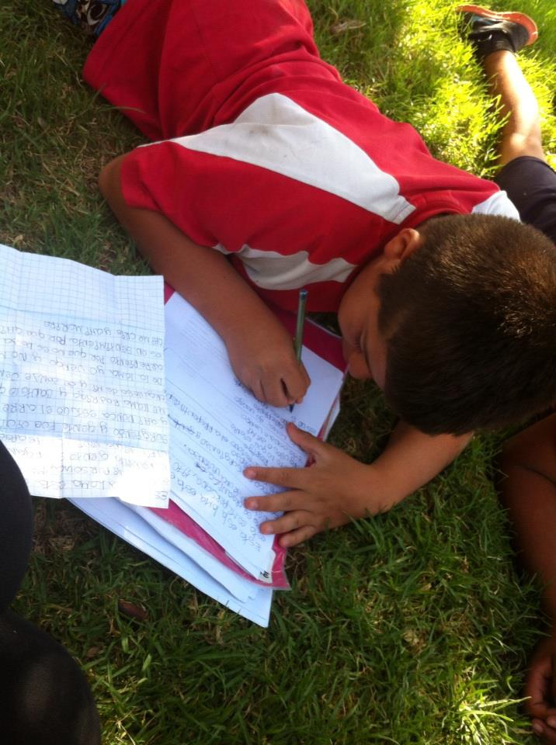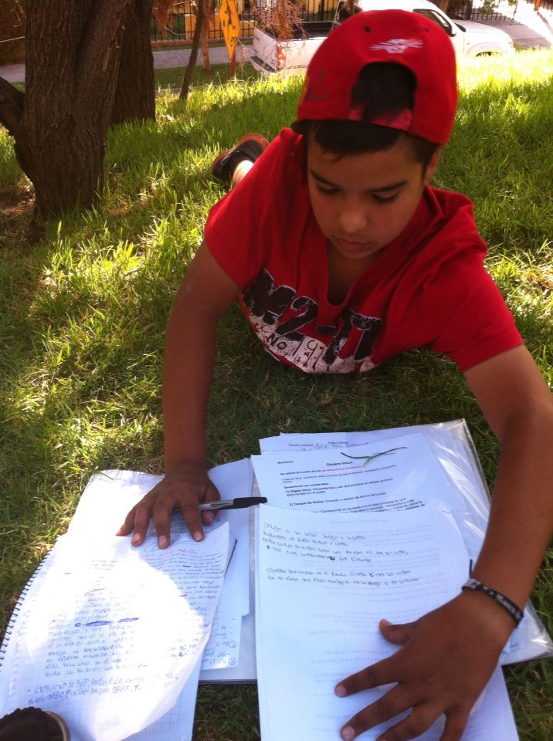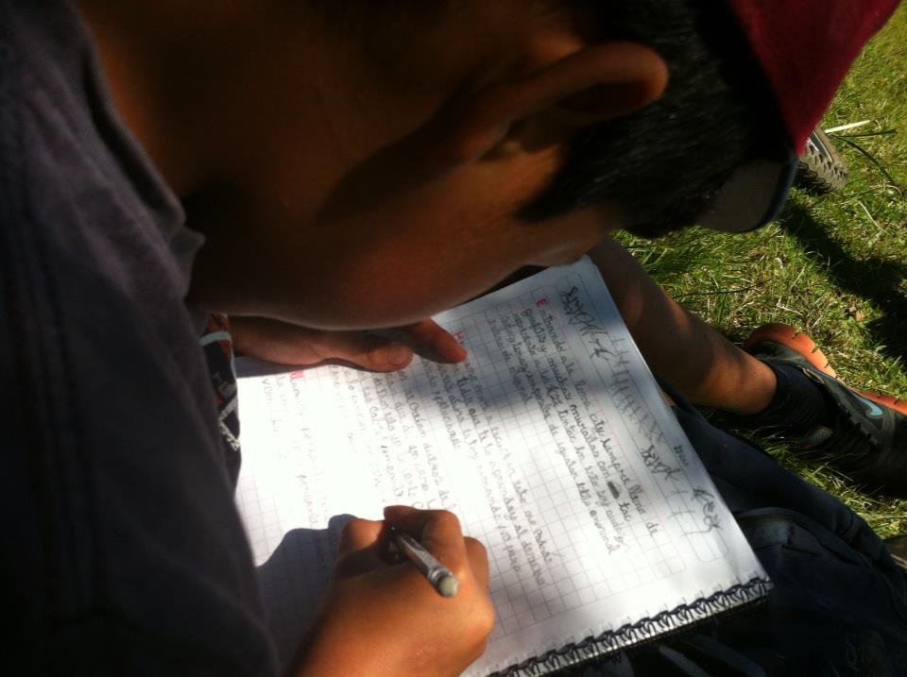
Confrontación de escritos: al terminar sus producciones los jóvenes realizaron las confrontaciones de sus escritos y analizaron que aspectos cambiaron. Todos los jóvenes quedaron sorprendidos de la diferencia entre sus primeras producciones y las actuales. Ahí se nota que aprendimos tía, cache la primera canción era penca y ni rimaba y la que tengo ahoras es pulenta como las verdaderas. ¿En que aspectos notan las diferencias? Varios jóvenes responden que antes no sabían el tema de las rimas, la separación de párrafos, no escribían porque no les gustaba. Haciendo las canciones ahoras se cosas que en el colegio ni pesqué nunca tía, se de las rimas, los párrafos que escribir es pa’ decir algo, tiene una intención, es bacan ahoras tía. Se caleta de cosas y las canciones me quedan guenas.
- Presentación de canciones: Los jóvenes presentan sus canciones, con las bases que ya tenían predefinidas. A todos les sale muy bien, tienen otra actitud ya no sienten vergüenza como antes.
.4) APRENDIZAJES LOGRADOS:
- Los jóvenes lograron aplicar los conocimientos acerca de la escritura de un texto lírico.
- los jóvenes definieron las temáticas de sus producciones escritas/musicales
- Que los jóvenes realizaron la re-escritura de sus canciones iniciales y finalmente las confrontaron.
- los jóvenes reflexionaron acerca de sus cambios y logros.
- Los jóvenes perdieron la vergüenza y expusieron sus creaciones aplicando los conocimientos del taller de Hip hop
5) EVALUACION:
- Conversación: notas de campo.
- Hojas de Block con escritos.
- Fotografías.
- Grabaciones de video.
6) FACILITADORES:
- Aplicación de aprendizajes previos.
- Disposición positiva hacia el trabajo.
- Asistencia de los jóvenes.
- Motivación por el trabajo.
- Respeto hacia los pares.
- Valorización de los escritos.

7) OBSTACULIZADORES:
- No se presentaron.

Guión Didáctico N° 10 “ Realizando nuestro CD de Hip hop ”

Fecha de taller a utilizarse: Jueves 7 de Febrero
Nombre de la actividad: Construyendo la historia de mi población a través del Rap.
Tiempo estimado: 2 horas pedagógicas.
N° Participantes: 11 jóvenes
Objetivo General:
-Realizar el proyecto de aprendizaje acordado con los jóvenes.

Objetivos específicos:
-generar producciones escritas musicales.
-Fortalecer las habilidades vocales para un desarrollo eficaz del canto de su canción

1) PROBLEMATIZACIÓN: Se interrogará respecto a: ¿qué escribiremos en nuestra canción?, ¿como la escribiremos?
2) CONTENIDOS:
-Procedimentales: Reflexión, organización, expresividad.
-Actitudinales: Participación activa, toma de decisiones, llegar a acuerdos, respeto a los compañeros.
-conceptúales : composición de textos líricos, comprensión de textos líricos.
3) ACTIVIDADES:
- Saludo y bienvenida.
- Retroalimentación de la sesión anterior.
-Taller de creación de canciones de Hip hop 3:
- continúan con el trabajo de sus producciones musicales , con ayuda de una mediador ( 2 artistas callejeros – 2 educadoras – 2 cooperadores ), estos se rotan por lo grupos
- corrección de las producciones musicales respecto a su ortografía, estructura del texto, coherencia y cohesión.
- Círculo de de canto: presenta los avances de sus canciones.
- Taller de canto nº 1: taller realizado por los artistas callejeros para trabajar las habilidades vocales.
- Evaluación grupal: se pregunta qué les pareció la sesión, se planifica la sesión posterior.
-Despedida:

4) APRENDIZAJES A LOGRAR:
- Que los jóvenes logren relacionarse entre si y sentirse a gusto en el taller.
- Que los jóvenes generen breves producciones escritas líricas .
- Que los jóvenes, por medio del debate y el consenso, logren llegar a acuerdos respecto a sus creaciones.
- Que los jóvenes logren perfeccionar sus habilidades vocales.
- Que los jóvenes logren llevar a cabo los acuerdos acordados. .
5) EVALUACION:

Registro visuales y fotográficos.
Producciones escritas de los Jóvenes.
Libreta de tareas realizada por los jóvenes.

Ficha Didáctica Nº 10

Fecha de taller a utilizarse: Jueves 7 de Febrero
Nombre de la actividad: Construyendo la historia de mi población a través del Rap.
Tiempo estimado: 2 horas pedagógicas.
N° Participantes:
10 jóvenes ( 2 mujeres y 8 hombres)
2 educadoras
4 colaboradores
Objetivo General:
- Desarrollar el proyecto de aprendizaje por medio de producciones creativas de los jóvenes participantes del taller.

Objetivos específicos:
- Generar producciones escritas/musicales por medio del Hip hop.
-Potenciar la pertenecía territorial del barrio donde viven los jóvenes por medio del Hip hop.
-Fortalecer las habilidades vocales para un desarrollo eficaz de la interpretación de su canción.

3) TRABAJO REALIZADO:
- Saludo y Retroalimentación: Se saludo a los jóvenes y se les pide que nos cuenten que fue trabajado la sesión anterior. Un joven nos dice que comenzaron a realizar sus producciones escritas de rap.
-Taller de creaciones de hip hop 3 : Les pedimos que continúen trabajando y que para ayudarlos en todas las cosas que necesiten, iremos rotando por los grupos de trabajo .
La metodología de trabajo será la siguiente : las educadoras para colaborar con los aspectos ortográficos del los escritos rotarán por grupo , los dos artistas callejeros para reformar en los ritmos y los colaboradores.
Los grupos de jóvenes se separan, distribuyéndose por el parque y comienzan a trabajara en sus textos sin necesidad de presionarlos; como contamos solo con dos radios para escuchar las rimas , vamos turnando la radio por grupo.
En un minuto dos de los grupos, comienzan a discutir porque uno de ellos alega que ha tenido demasiado tiempo la radio; el otro grupo alega de que sin la pista no pueden realizar su canción por que les cuesta identificar los ritmos , comienzan a gritarse y un joven le quieta la radio de las manos de sus compañero ; las educadoras interferimos .
- Podemos compartir la radio , no hay necesidad de que pelearnos por ella – educadoras
- Ya nosotros primero po’ si se han demorado caleta , aparte que ni escriben po’ –joven
- Nosotros primero, que son barza – otro joven
Comienzan a forcejear con la radio, un colaborador observa la situación y se involucra, quitándoles la radio a ambos
- Ya cabros , si se ponen a pelear mejor guardamos la radio , si es para compartirla ; si no logran ponerse de acuerdo quien la ocupa primero, la guardamos o se la damos a otro grupo que pelee menos- colaborador
- Nosotros primero po’- jóvenes que tenían la radio desde un comienzo- Y a los 15 minutos se las pasamos y después en 15 minutos la devuelven.
- ¿A por què primero ustedes? – joven del otro grupo.
- Ya dejémoslos si son mas “pendejos “, se van a poner a llorar si se las quitamos, pero nosotros vamos a estar contando los 15 minutos. – joven del mismo grupo.
- Bueno entonces el grupo del “Pedrito “primero y después el grupo del “Pato”,’ ¿estamos?- colaborador.
- ya – jóvenes.
Comienzan a trabajar por grupo
El grupo de las dos mujeres tienen avanzada su canción, pero nos dicen que no saben rapearlas, les decimos que podemos pedirle al artista callejero que nos coopere con usar una pista que les acomode para cantar a ellas.
Comienzan a preguntarnos si pueden hacer otra cosa por que en realidad no les gusta tanto el hip hop, nosotros les decimos que en la producción de un CD hay mucho trabajo y que nos podrían cooperar en eso (sacar las fotos, tipear los temas , agregar las palabras de bienvenida, etc.); Se muestran entusiasmadas y comienzan a trabajar en lo que pondrían de palabra de bienvenidas.
Su escrito es realizado con letra imprenta, todas las mayúsculas están marcadas con rojo , escriben en párrafo , y cambian de color del lápiz a ratos. Su texto es claro y logran leerlo con fluidez.

Rotamos al siguiente grupo, compuesto por tres jóvenes, que nos cuentan que rapean en los micros (grupo 2), les preguntamos como van con el trabajo, no muestran que cada uno ha escrito su parte de la canción pero que no tiene clara la pista, la canción esta casi finalizada. La leemos , les pedimos si pueden escribirla en una hoja por que las compañeras van a tipearlas por computador , nos dicen que bueno.
Su escrito esta realizado con letra imprenta, y la separación de las palabras casi ni se nota, lo que ocasiona que al momento de leerlo se confundan. La primera mayúscula de su texto está escrita con rojo. No tiene titulo.
Nos acercamos al grupo 3, compuesto por los tres jóvenes más pequeños del grupo , le preguntamos cómo van, nos dicen que mas o menos por que no se les ocurre ninguna idea, les decimos que la idea es que hablen sobre su barrio, los amigos , la escuela , etc.
Ellos nos dicen que tienen un avance de la canción y les pedimos que nos lo muestren, nos rapean el tema que dura alrededor de 30 segundos, les preguntamos si lo tienen escrito y nos dice que no porque nadie quería escribir (sabemos, por sesiones anteriores que los tres jóvenes no saben escribir ni leer bien); nos lo dicen en voz baja, para que sus demás compañeros no escuche. Para ayudarlos, nos acercamos Cutí, “colaborado”, y le pedimos si puede ayudar permanentemente a este grupo para que los apoye en la escritura de su tema, nos dice que no hay ningún problema
Luego nos acercamos al ultimo grupo ( grupo 4 ) , los jóvenes llevan alrededor de la mitad de la canción avanzada , nosotros, al llegar a su grupo , nos preguntan si podemos revisar su tema, no dicen que hay algunas palabras que no saben como escribirlas .
Su canción esta escrita con letra imprenta, esta marcado con rojo la primera letra de cada párrafo , usan las mayúsculas ; se nota que han corregido el tema , puesto que hay algunas palabras tachadas. No tiene titulo.
Durante nuestra rotación el grupo 2 dice en voz alta “ 15 minutos”, se paran y le arrancan la radio de la mano al grupo 4, un joven del grupo 4 le responde “ pa que asi no te enseñaron a pedirlas las cosas “, y le pega un golpe sobre la cabeza (pape ), nosotras nos acercamos para que no se golpeen más sin embargo el joven que recibió el golpe no responde y se va con la radio , hablamos con el joven que golpea a su compañero y le pedimos que no vuelva a suceder , nos pide disculpas por hacerlo delante de nosotras, le planteamos que al que le debe pedir disculpa es a su compañero , a lo que responde “ a tía pa que si nosotros somos asi , si somos amigos “ y agarra a su compañero y le da un apretón expresando fraternidad . Al parecer el otro compañero no se siente agredido y sonríe.
Pasado una horas de trabajo, les decimos a los jóvenes que concluyan sus trabajos escritos por el día de hoy para que el artista callejero pueda comenzar con su taller de canto, los jóvenes nos comienzan a entregar sus canciones, les decimos que son ellos los que tienen que hacerse cargo de sus trabajos, y los guardan.
-Taller de canto :
Keno comienza su taller diciendo:
- “Ya cabros, vamos a comenzar a rapear lo primero, tenemos que cachar que cuando la uno canta , la garganta se cansa entonces tenemos que calentar las cuerdas vocales “– comienza a realizar los ejercicios .
Posterior a esto le comenta que cuando uno rapea, dependiendo del tipo de rap, uno debe ocupar distintas técnicas vocales, comienzan a trabajarlas; todos los jóvenes participan del taller.
Luego rapea una canción propia y les pide que en un circulo rapeen los avances de sus canciones.
El grupo 1 no rapea porque dice que ellas ya no van a hacer su canción y que les da vergüenza, keno lee su letra y les dice que esta muy buena, él comienza a improvisar el ritmo y rapea la canción de las muchachas.
Grupo 2 : su “líder “, dice que quiere rapear él al último ( son los que tienen más experiencia en el canto ), sus otros compañeros de grupo comienzan a increparlo para que lo haga en el instante y él dice que al último “osino no rapea” , los demás compañeros se molestan con él y deciden no rapear
Grupo 4 : continua con la actividad , rapean su canción demostrando que se encuentran nervioso. Su colaborador los alienta.
Al terminar todos sus otros compañeros los aplauden .

Cuando todos los grupos ya han rapeado , le preguntamos al grupo 2 si va a rapear , el “líder “ se hace de rogar un rato , pero luego acepta , rapean su canción y todos lo aplauden .
Cerramos la sesión agradeciéndoles la participación y les decimos que el día de mañana será el último día para trabajar sus canciones, y que por lo tanto es importante que no falten

4) APRENDIZAJES LOGRADOS
-Los jóvenes logran relacionarse entre si y sentirse a gusto en el taller.
-los jóvenes generan producciones escritas liricas.
Los jóvenes logran llegar a acuerdos.
-los jóvenes logran perfeccionar sus técnicas vocales

5) EVALUACION:
- Pauta de cotejo respecto a desarrollo de habilidades de lectura y escritura.
- Registro visuales y fotográficos.
- Producciones escritas de los jóvenes.
- Libreta de tareas realizada por los jóvenes.

6) FACILITADORES:
- Conocimiento de los jóvenes el hip hop.
-Interés por los temas a trabajar.
-Colaboración de artistas callejeros.

7) OBSTACULIZADORES:
-Las dinámicas de violencia a las que se encuentran acostumbrados.
- La discriminación de algunos compañeros respecto a otros por su desarrollo lector.
- Temáticas de género.
Guión Didáctico N° 11 “ Realizando nuestro CD de Hip hop 2 ”

Fecha de taller a utilizarse: Viernes 8 de Febrero
Nombre de la actividad: Hip hop , una cultura con sentido .
Tiempo estimado: 2 horas pedagógicas.
N° Participantes: 11 jóvenes
Objetivo General:
-Realizar el proyecto de aprendizaje acordado con los jóvenes
Objetivos específicos:
- Revisar las producciones escritas de los jóvenes integrantes del taller.
- establecer roles para el proceso de grabación de las producciones musicales.

1) PROBLEMATIZACIÓN: Se interrogara a los jóvenes : ¿Cómo grabaremos nuestra canción?, ¿Qué necesitaremos para la producción de nuestro CD?.
2) CONTENIDOS:
-Procedimentales: Reflexión, organización, expresividad.
-Actitudinales: Participación activa, toma de decisiones, llegar a acuerdos, respeto a los compañeros.
-conceptúales : composición de textos liricos, comprensión de textos liricos, conocimiento respecto a lo audiovisual.

3) ACTIVIDADES:
- Saludo y Bienvenida.
-Retroalimentación de la sesión anterior.
- Taller de creación de canciones de Hip hop 4 :
- Terminan con sus producciones musicales. con ayuda de una mediador ( 2 artistas callejeros – 2 educadoras – 2 cooperadores ), estos se rotan por lo grupos
- corrección de las producciones musicales respecto a su ortografía, estructura del texto, coherencia y cohesión.
- Presentación de sus producciones musicales.
- Taller de grabaciones Audiovisuales: se entregarán conocimientos básicos respecto al proceso de grabación, Este taller lo realizará un Artista.
- Círculo de conversación: se establecen los acuerdos para el proceso de grabación.
- Evaluación grupal: se pregunta qué les pareció la sesión, se planifica la sesión posterior.
-Despedida.
4) APRENDIZAJES A LOGRAR:
- Que los jóvenes den a conocer sus intereses y opiniones respecto al hip hop
- Que los jóvenes logren relacionarse entre si y sentirse a gusto en el taller.
- Que los jóvenes generen breves producciones escritas.
- Que los jóvenes, por medio del debate y el consenso, logren llegar a acuerdos respecto a las sesiones de trabajo.
- Que los jóvenes logren obtener un conocimiento básico sobre los procesos de grabación de temas musicales.
5) EVALUACION:
Registros audiovisuales y fotográficos.
Producciones escritas de los jóvenes.
Registro de las educadoras.
Ficha didáctica 11
Fecha de taller a utilizarse: Viernes 8 de Febrero
Nombre de la actividad: Hip hop, una cultura con sentido.
Tiempo realizado en la actividad: 2, 15 horas pedagógicas.
N° Participantes: 9 jóvenes (2 mujeres y 7 hombres).
Objetivo General:
- Realizar el proyecto de aprendizaje acordado con los jóvenes
Objetivos específicos:
- Sistematizar los textos producidos para llegar al proceso de grabación.
- Establecer roles para el proceso de grabación de las producciones musicales.

3) TRABAJO REALIZADO:
- Saludo y retroalimentación: Saludamos a los jóvenes, les preguntamos que realizamos la sesión anterior, uno de ellos nos responde, les preguntamos como van con los avances de las canciones, ellos nos responden que bien que están casi lista.
Les comunicamos que el grupo de mujeres se encargará de la producción del CD y que por lo tanto es necesario que las canciones estén listas y corregidas el día de hoy para que ellas mañana puedan estar tipeandolas, mientras los demás compañeros están grabando.
Ellas también se encargaran de las palabras de agradecimiento del disco.
En este momento los jóvenes les preguntamos si quieren agradecerle a alguien el CD. Los jóvenes responden que no quieren agradecérselo a nadie.
Los jóvenes lean las palabras de agradecimiento que ellas habían redactado:
“Queremos agradecer a todos lo que participaron de este CD, a las tías profesoras, a los Hip hoperos, a los cabros de la loma y a las familias. “.
Se les pregunta a los jóvenes que les parece, no opinan mucho
-Esta terrible corto po’ cabras – joven
- Igual esta piola – otro joven.
-Igual vamos a agregarle más cosas, pero necesitamos ideas po’- Una de las jóvenes.
-Háganlo ustedes, confiamos en ustedes – otro joven
- Si – responden todos, sin mucho interés en el tema.
Los jóvenes están de acuerdo. , les proponemos darle 30 minutos para que terminen sus canciones, para así poder corregir los errores que puedan tener y pásaselas a las niñas para que las tipeen, los jóvenes están de acuerdo.

Los jóvenes comienzan a trabajar en sus canciones, sin embargo un integrante del grupo 2, el “líder”, se enoja con sus demás compañeros, y decide que no va a presentar la canción con ellos, estos comienza a pelear con él.
Nos acercamos a este joven y les preguntamos por que razón no grabará, el nos dice que por que el hace todo y todo el mundo le pide ayuda para rapear y que esta cansado de ser el papa de todo los “cabros”, nosotros tratamos de decirle que esto es un trabajo colectivo y que abandonar a su grupo en los últimos minutos de grabación los perjudicará a ellos, sin importarle eso, se retira del taller.
Hablamos con los otros compañeros y les decimos que ellos pueden rapear solos , ellos nos dice que si pero que se sienten más inseguros. Keno, comenta que los ayudará y que cantará la parte del integrante que se retiro.
Transcurrido los 30 minutos, llamamos a los jóvenes a la plaza del parque para revisar las canciones, les mostramos en una hoja de papel Craft una canción de rap cualquiera, con titulo, por estrofas, las rimas etc. Les comentamos que lo ideal es que las canciones estén escritas así para que las niñas no se confundan al traspasarlas. Los jóvenes comienzan a corregirlas.
Ambas educadoras nos repartimos a los grupos y comenzamos a revisar junto a los jóvenes las faltas de ortografía, la estructura de los textos, si tiene titulo, si son entendibles, etc. Mientras tanto el grupo de las niñas saca las fotos del disco por grupos, y les pide a los jóvenes por grupo que posen. Los jóvenes se muestran interesados en las correcciones.
Al terminar la corrección de las canciones se las entregamos a las chicas. Los jóvenes se sienten orgullosos por sus canciones.
- Taller de grabación Audiovisual: Llega al parque el joven que hará el taller de grabación, lo presentamos antes los jóvenes, estos lo escuchan con atención y sin interrumpirlo
Él explica
--“ bueno yo me llamo PARIS y voy a grabar las canciones que ustedes hicieron , quiero que sepan que es un proceso largo , por que uno siempre se equivoca en las primeras grabaciones , para esto yo hoy les explicare como se graba y haremos ensayos frente a la grabadora para que mañana grabemos con mas rapidez. Es normal que al primer intento se pongan nerviosos y no les salga, pero van a ver que con la práctica irán mejorando. “
Los jóvenes lo escuchan con atención y nervioso.
Algunos jóvenes comienzan a hablar y otro los hacen callar para escuchar las instrucciones,
Comienzan realizando unos ejercicios de técnicas vocales para calentar las cuerdas vocales, luego el Tallerista les muestra el equipo de grabación y les explica como funciona, hace una prueba de grabación, pero como nos encontramos en el parque, la grabación no se escucha bien.
Posterior a esto el Tallerista le pide a cada grupo que cante su canción frente a la grabadora, los jóvenes comienzan a ponerse nerviosos, y algunos les da vergüenza cantar; decidimos que para que tomen mas confianza junto al Tallerista, cada grupo trabajara a solas con él en un rincón de la plaza, los demás jóvenes se quedarán con los mediadores revisando sus canciones y pistas.

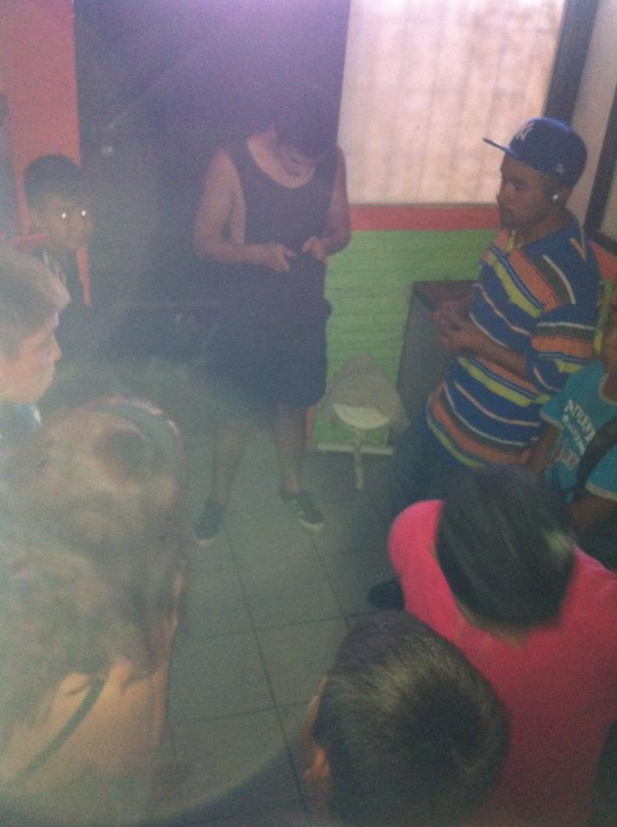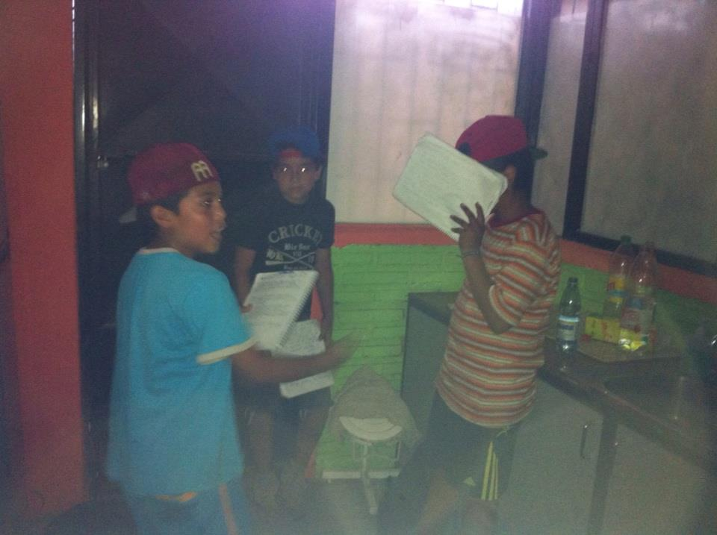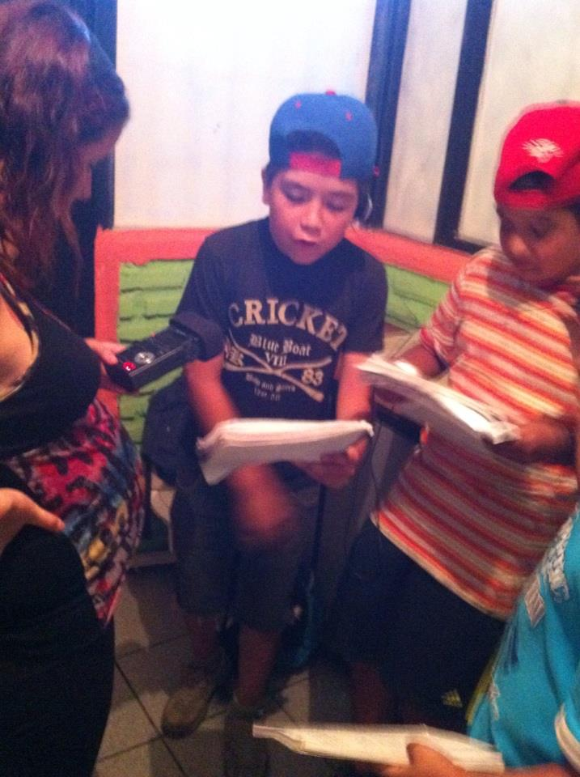

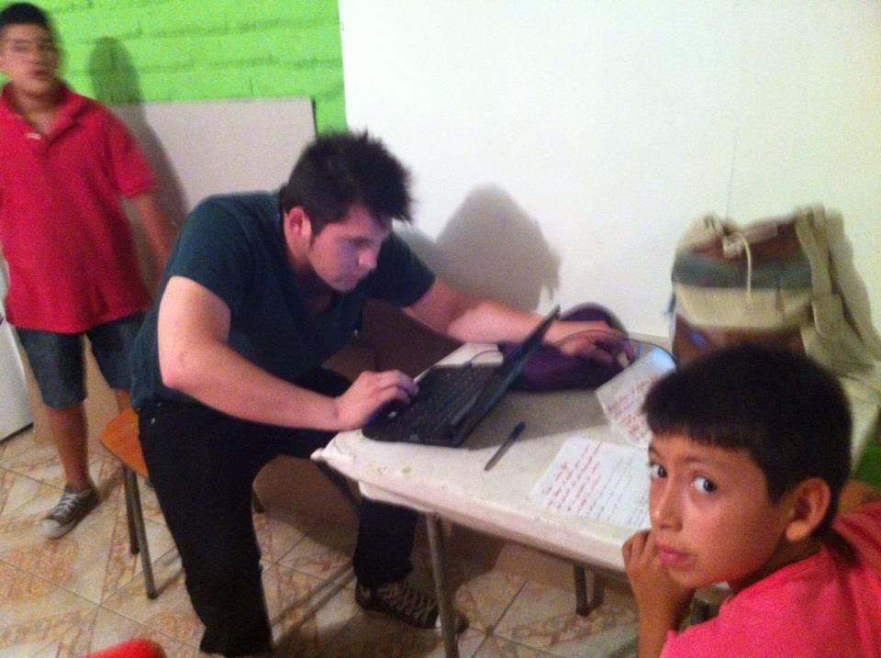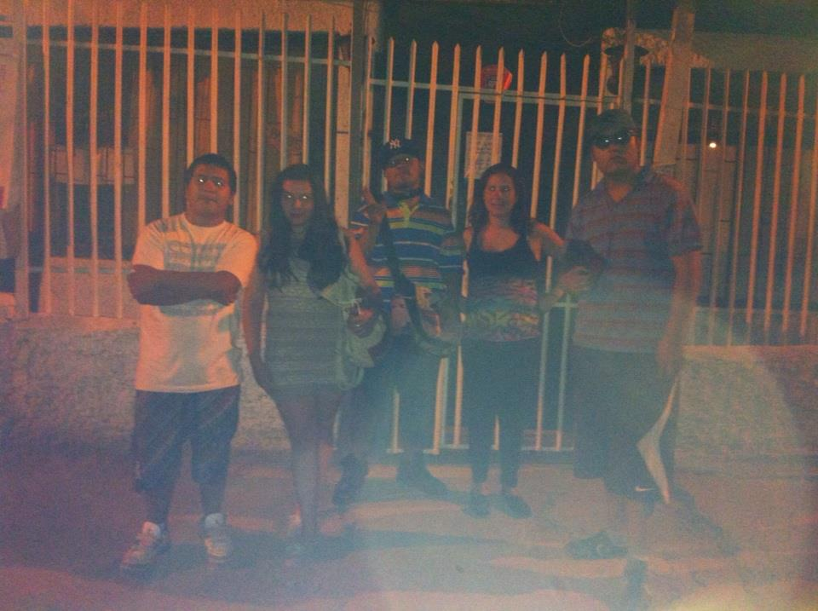
El joven que se había marginado del grupo, al ver que están grabado con los equipos, vuelve a su grupo y comienza a ensayar.
Al terminar de ensayar realizamos un círculo de conversación
- ¿ qué les pareció la experiencia, tienen alguna duda ,
Los jóvenes se muestran expectantes con el trabajo de hoy, comentando que lo pasaron bien, que mañana llegarán a la hora.
Comienzan a preguntarle al Tallerista detalles técnicos sobre el funcionamiento del equipo. Al finalizar las dudas cerramos la sesión.

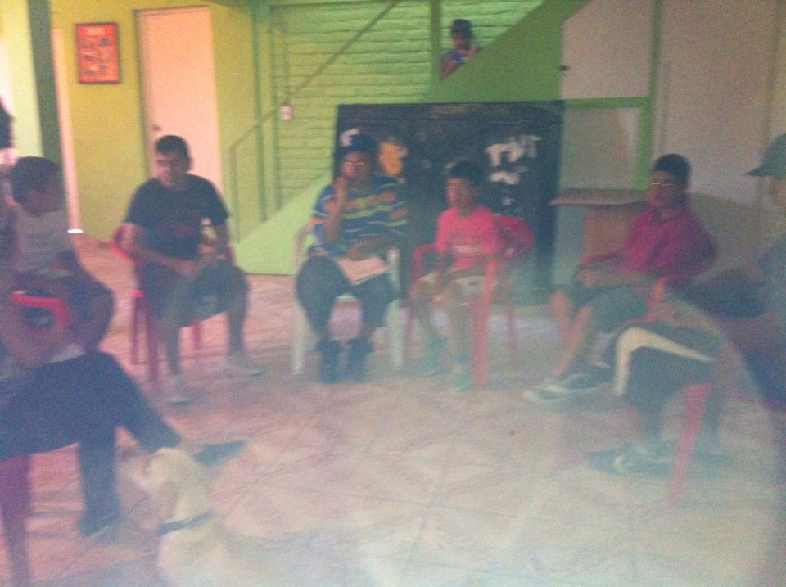
4) APRENDIZAJES LOGRADOS:
- los jóvenes logran relacionarse entre si y sentirse a gusto en el taller.
- Que los jóvenes generan breves producciones escritas.
- Que los jóvenes, por medio del debate y el consenso, logran llegar a acuerdos respecto a las sesiones de trabajo.
- Los jóvenes logran ensayar sus producciones escritas.
- Los jóvenes adquieren conocimientos respecto a grabaciones musicales.

5) EVALUACION:
-Pauta de cotejo respecto a desarrollo de habilidades escritura.
-Registros audiovisuales y fotográficos.
-Producciones escritas de los jóvenes.
-Registro de las educadoras.

6) FACILITADORES:
-Interés con la temática a trabajar.
-Cooperación de los jóvenes.
-Compromiso con las tareas propuestas

7) OBSTACULIZADORES:
- Conflicto entre integrantes del taller.
- Espacio poco adecuado para el desarrollo del taller.

Registro fotográfico
Evolución de escritos:

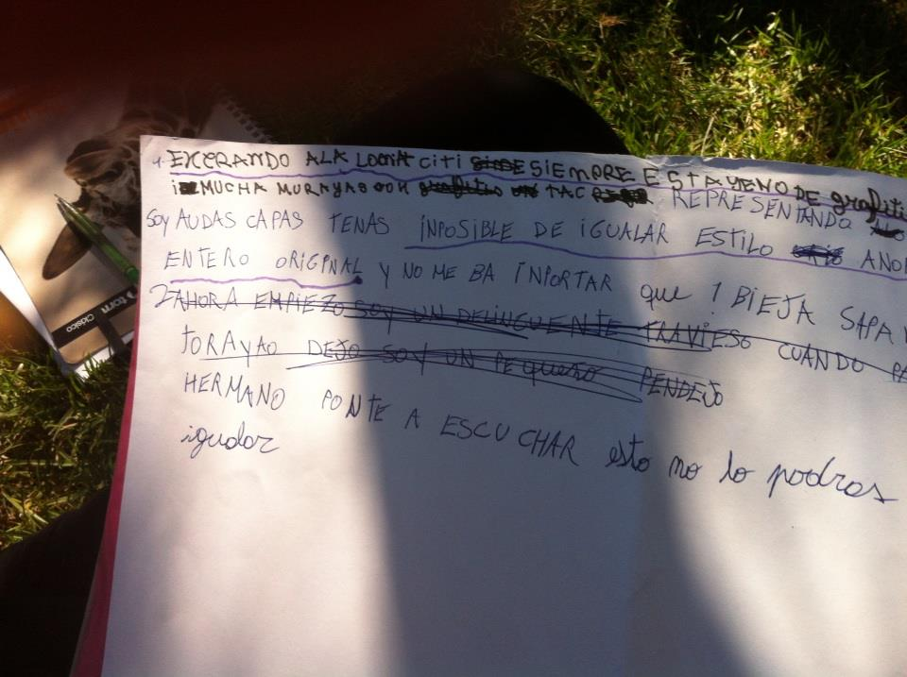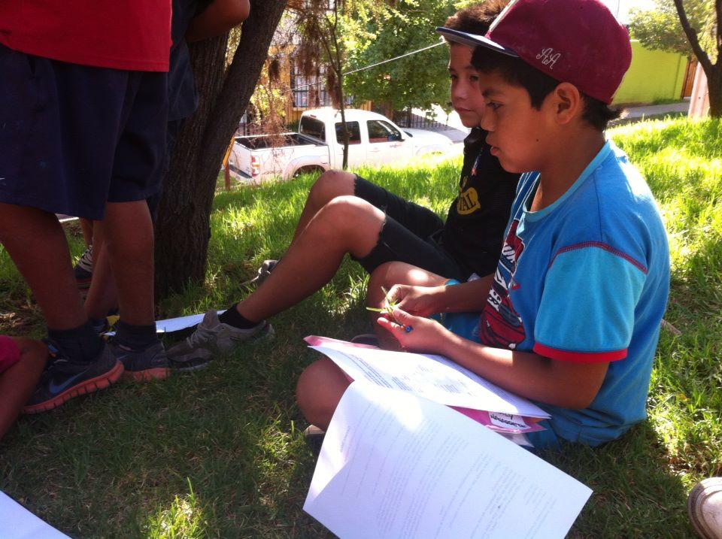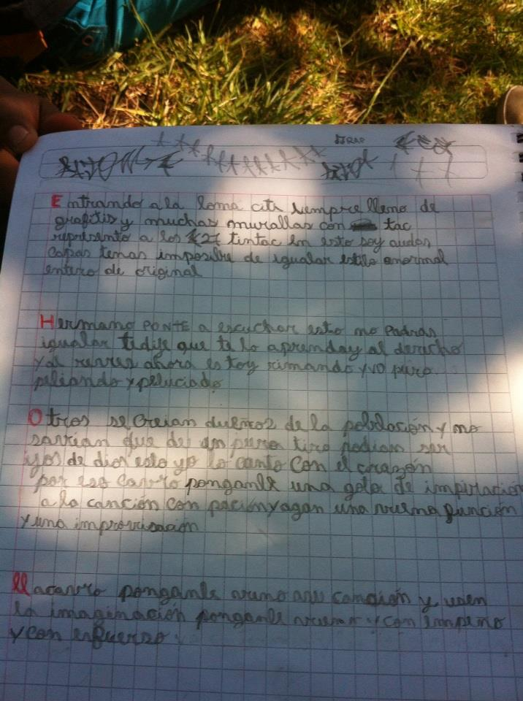

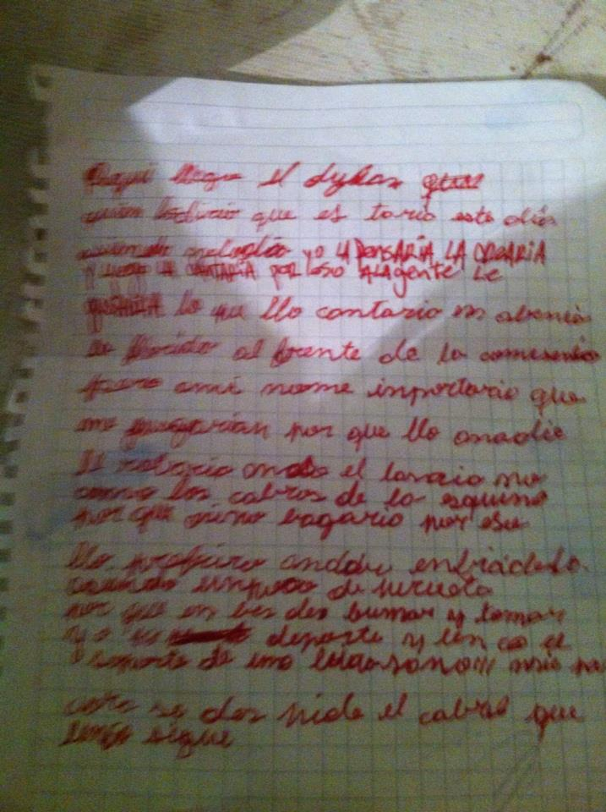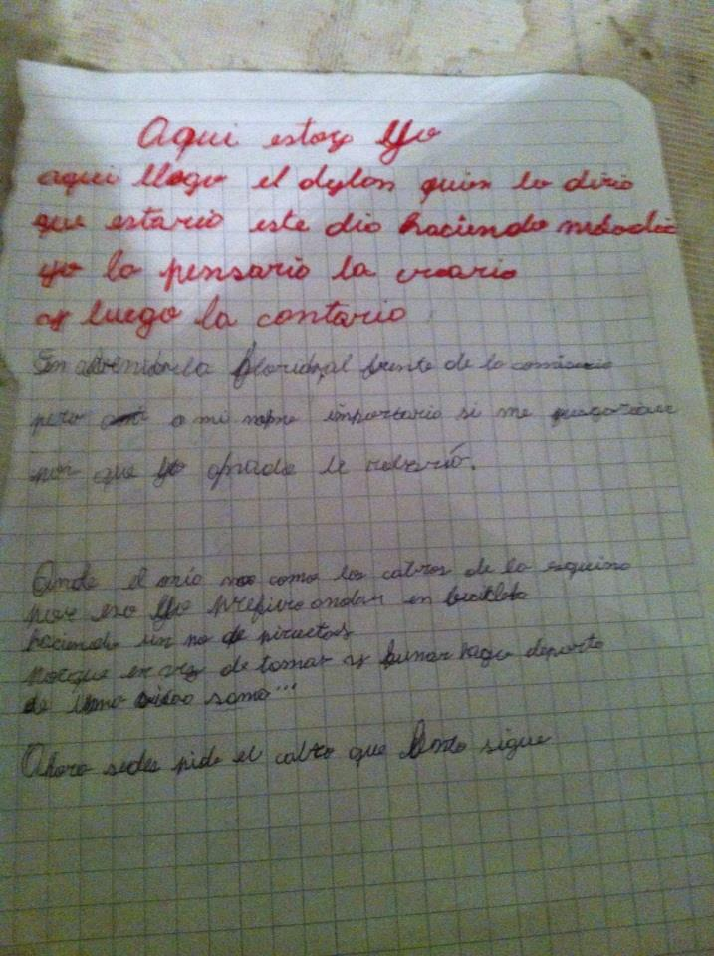

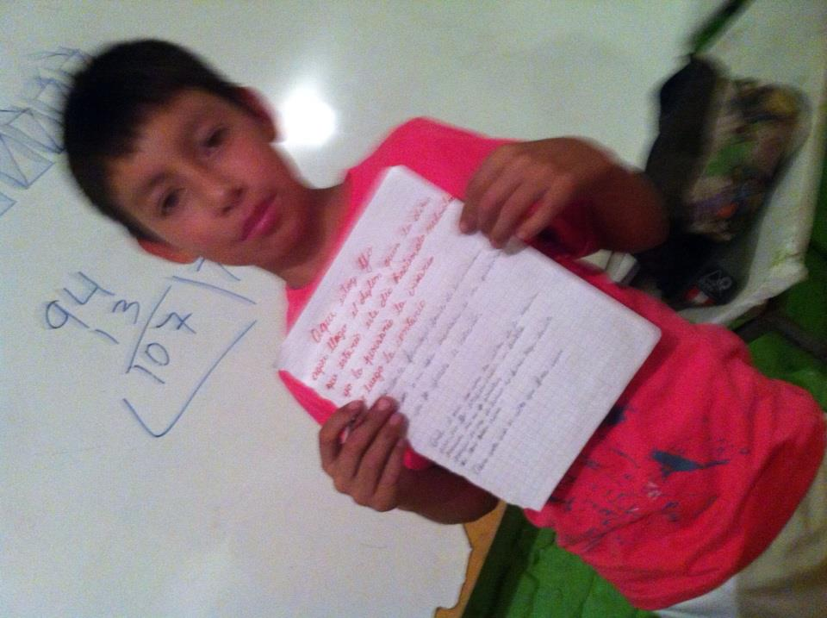

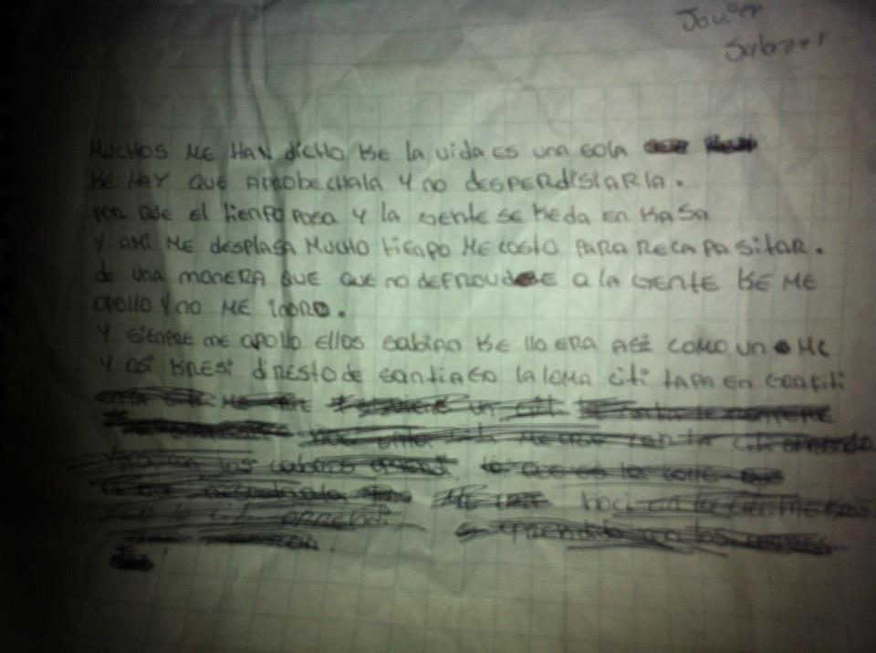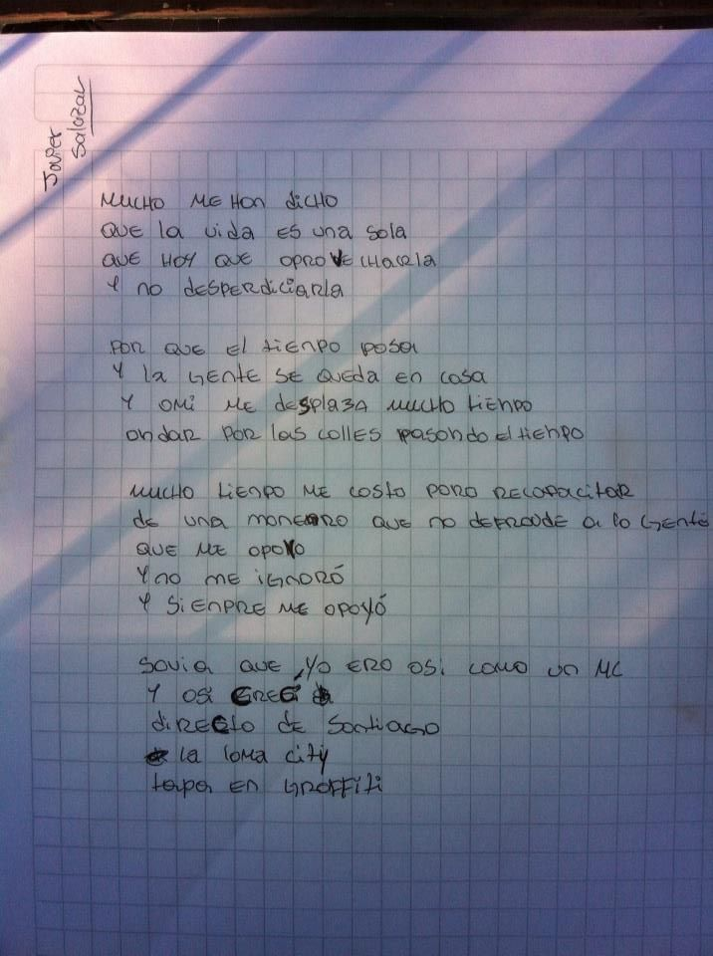

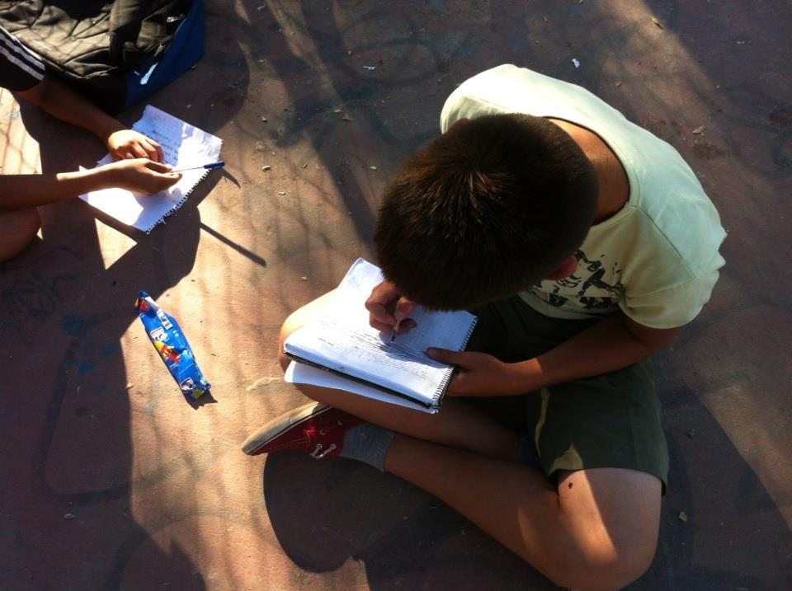

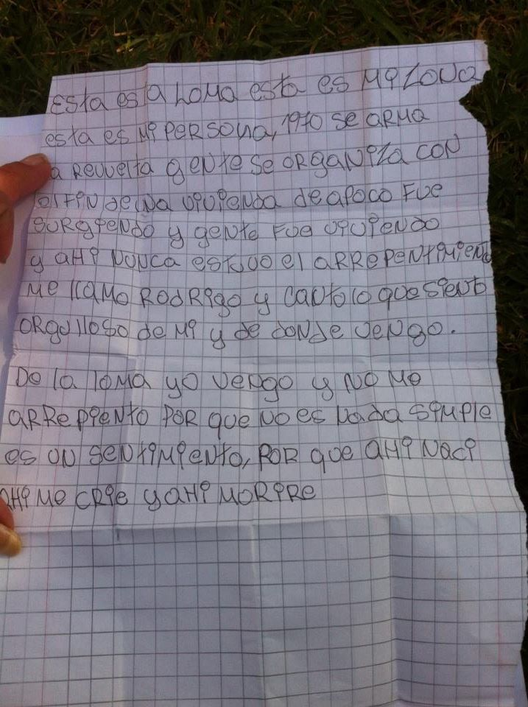
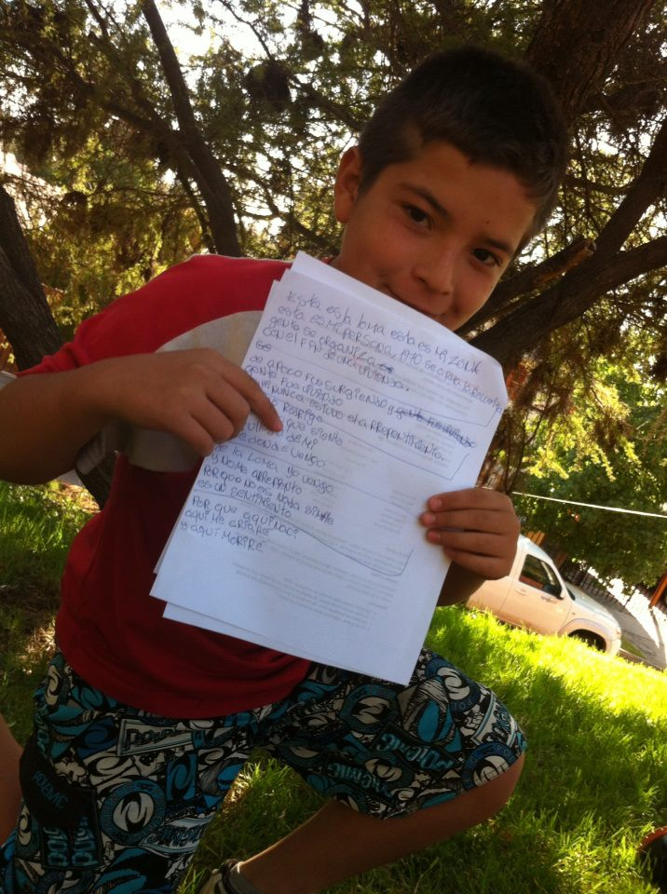
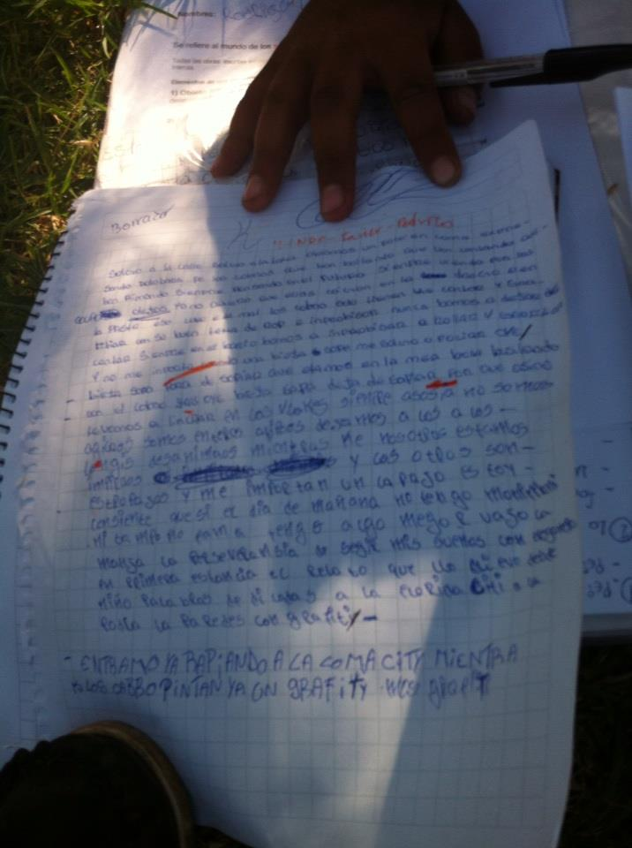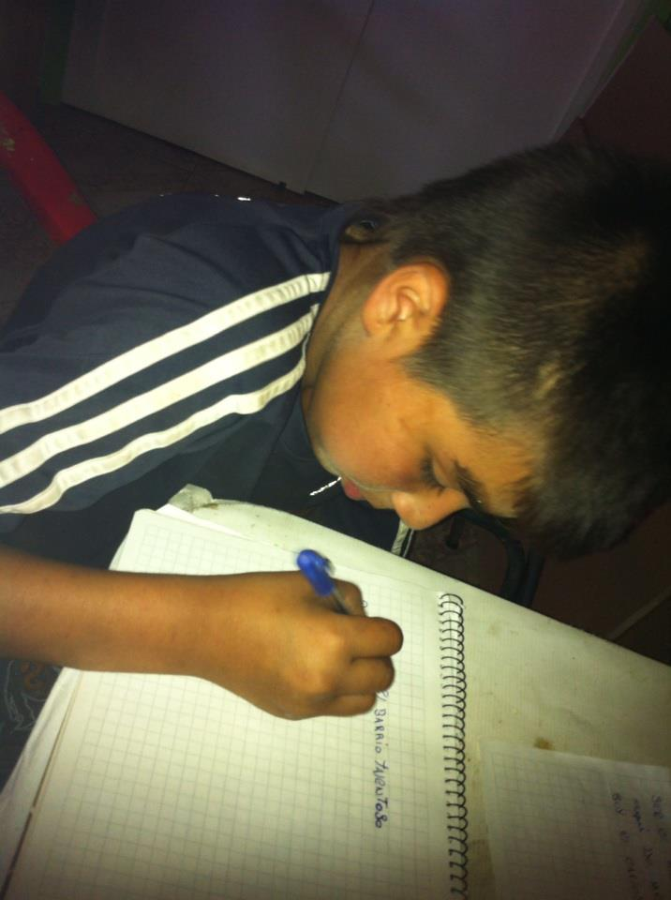
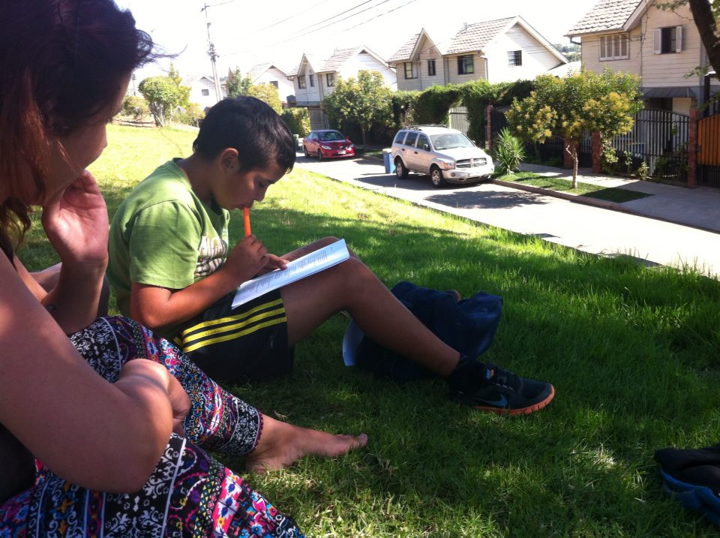

Poch ,Pedro , “Del mensaje a la acción”, Editorial Quinto Elemento , 2004.
Zarzuri y Ganter , Culturas juveniles …, op.cit.Pág. 57.
Baeza, Adrián , “Vatos clavando clavos, soltando clavos. La identidad como proyecto en el discurso del HipHop Chileno” Ediciones Facultad de Filosofía y Humanidades , U.de Chile , Santiago , 2002, Pág.240
Osorio , Carolina , op cit., Pág.17
Ibañez, Felipe, “La Lira popular, la nueva canción chilena y el Hiphop : la voz de un mismo pueblo”, U. de Chile, 2008, Pág.10.
Rosenfeld, Karen, “Identidad y posición en grupos juveniles.” , U de Chile. 2005, Pág 12.
Rallado que los jóvenes realizan en las murallas y hace alusión a su firma.
Característica con la que definen a la gente que siempre se esta aprovechando de lo demás.
Nombre de un grupo de los jóvenes
Wikipedia: enciclopedia online.
Gente de clase alta.
Vulgar
Colectivo de la Población La Loma de Jóvenes
Robar las tapas de los autos, actividad común de todos los integrantes del taller.
Ruidos guturales que se realizan simulando pistas de Hip Hop
Pelar: En jerga juvenil se refiere a conquistar una mujer.
Bling- Bling : Se refiere al estilo en el cual se usa joyería excéntrica con diamantes y oro, característica en los exponentes del Reggaeton.

